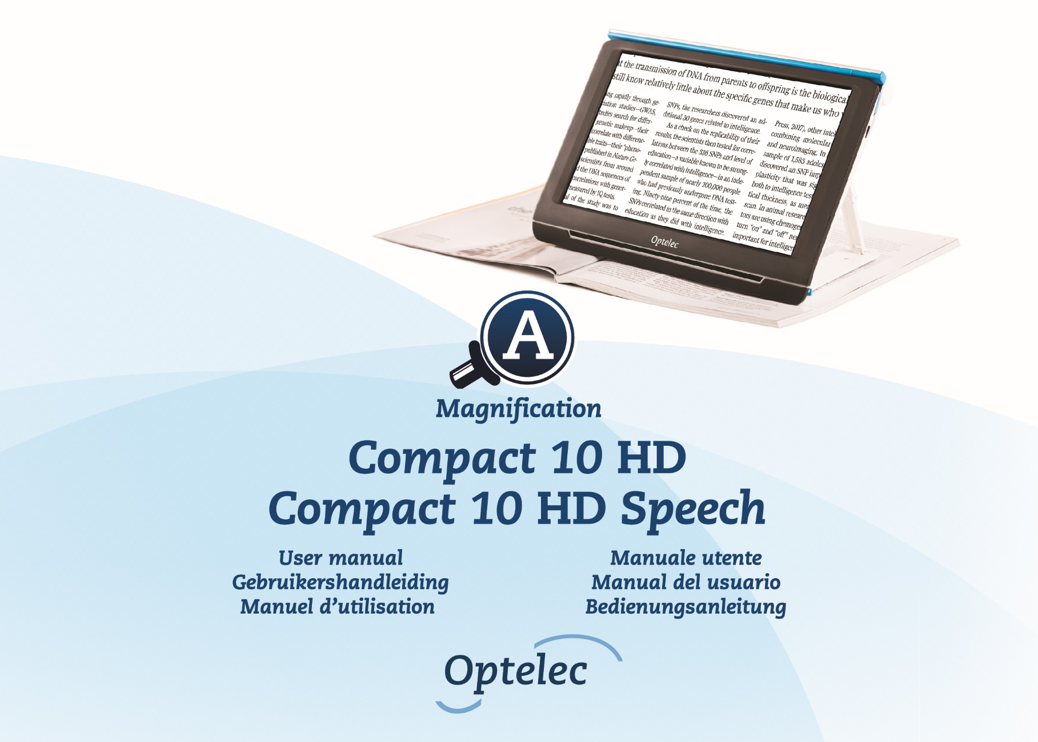

Contents
1. Introduction 15
About this manual 15
What’s in the box? 16
2. Getting started 17
2.1. Charging the battery 18
Battery warning 19
2.2. Power on and off 19
Standby 19
Sleep and resume 20
2.3. Folding and Unfolding the Compact 10 HD 21
2.4. Cleaning the cameras 22
2.5. Buttons and Connections 23
3. Cameras 24
3.1. Magnifier camera 24
3.2. Full Page camera 24
3.3. Overview camera 25
4. Using the Compact 10 HD Speech’s Text-to-Speech & OCR 26
5. Easy and Advanced mode 28
5.1 Features in Easy mode 30
Adjusting the magnification 30
Selecting a viewing mode 30
Taking a snapshot of an image (Compact 10 HD only) 31
Taking a snapshot and use Text-to-Speech (Compact 10 HD Speech only) 31
5.2. Features in Advanced mode 32
Time and date 32
Taking a snapshot of an image (Compact 10 HD Speech) 32
Menu 33
Voice (Compact 10 HD Speech only) 35
Line On/Off 36
Battery status 36
Save 36
Open 37
Adjusting the brightness 38
Settings 39
Color 40
View (Compact 10 HD Speech only) 41
Miracast: connecting wirelessly to a monitor or TV 41
Bluetooth (Compact 10 HD Speech only) 43
Line 44
Buttons 44
Theme 45
Columns (Compact 10 HD Speech only) 45
Lights 45
Sound 45
Standby 46
Language (Compact 10 HD only) 46
Restore 46
6. Transferring documents to PC 47
Appendix A: Technical information 48
Appendix B: Safety and Regulatory Notices 49

Inhoud
1. Inleiding 57
Over deze handleiding 57
Inhoud van de verpakking 58
2. Aan de slag 59
2.1. Opladen van de batterij 60
Batterijwaarschuwing 61
2.2. Aan- en uitzetten 61
Standby 61
Slaapstand en werking hervatten 62
2.3. Het opvouwen en ontvouwen van de Compact 10 HD 63
2.4. Het schoonhouden van de cameralens en de spiegel 64
2.5.Knoppen 65
3. Camera’s 66
3.1. Camera voor Vergroting 66
3.2. Camera voor Volledige pagina 66
3.3. Overzichtscamera 67
4. Tekst-naar-spraak en OCR 68
5. Eenvoudige en geavanceerde weergave 70
5.1. Eenvoudige weergave 72
Vergroting aanpassen 72
Een leesmodus selecteren 72
Een snapshot maken van een afbeelding (Compact 10 HD) 73
Een tekst-naar-spraak snapshot maken (Compact 10 HD Speech) 73
5.2. Geavanceerde weergave 74
Tijd en datum 74
Een snapshot maken van een afbeelding (Compact 10 HD Speech) 74
Het menu 75
Stem 76
Lijn aan/uit 78
Batterijstatus 78
Opslaan 78
Openen 79
Aanpassen van helderheid 80
Instellingen 81
Kleuren 82
Beeld (enkel Compact 10 HD Speech) 83
Miracast: draadloos verbinden met een monitor of tv 83
Bluetooth (enkel Compact 10 HD Speech) 85
Lijn 87
Knoppen 87
Thema 87
Kolommen (enkel Compact 10 HD Speech) 87
Verlichting 88
Geluid 88
Standby 88
Taal (enkel Compact 10 HD) 89
Fabrieksinstellingen herstellen 89
6. Documenten overzetten naar de PC 90
Bijlage A: Technische informatie 91
Bijlage B: Veiligheid en Onderhoud 92

Table des matières
1. Introduction 99
À propos de ce manuel 99
Que contient la boîte? 100
2. Pour débuter 101
2.1. Charger la batterie 102
Avertissement de batterie faible 103
2.2. Mise en marche et Arrêt 104
Mode de veille 104
Mise en veille et redémarrage 104
2.3. Plier et déplier le Compact 10 HD 105
2.4. Nettoyer la fenêtre de la caméra 106
2.5. Les boutons 107
3. Caméras 108
3.1. Caméra de grossissement 108
3.2. Caméra pleine page 108
3.3. Caméra vue d'ensemble 109
4. Utiliser les fonctions texte-à-parole et OCR 110
5. Mode Standard et Mode Avancé 112
5.1. Mode Standard 114
Ajuster le grossissement 114
Choisir un mode de visualisation 114
Prendre une photo (Compact 10 HD) 115
Prendre une photo et utiliser la synthèse vocale (Compact 10 HD Speech) 115
5.2. Mode Avancé 116
Heure et date 116
Prendre une photo (Compact 10 HD Speech) 116
Menu 117
Voix (Compact 10 HD Speech uniquement) 119
Ligne On / Off 120
État de la batterie 120
Sauvegarder 121
Ouvrir 121
Ajuster la luminosité 122
Réglages 123
Couleur 124
Affichage (Compact 10 HD Speech uniquement) 125
Miracast: Connection sans-fil à un moniteur ou à un téléviseur 125
Bluetooth (Compact 10 HD Speech uniquement) 127
Ligne 128
Boutons 129
Thème 129
Colonnes (Compact 10 HD Speech uniquement) 129
Lumières 129
Son 130
Mode veille 130
Langue (Compact 10 HD uniquement) 130
Restaurer 130
6. Transférer des documents vers un PC 131
Annexe A: Informations techniques 132
Annexe B: Sécurité 133

Indice
1. Introduzione 141
Informazioni su questo manuale 141
Contenuto della confezione 142
2. Iniziamo 143
2.1. Ricarica della batteria 144
Avviso sulla batteria 145
2.2. Accensione e spegnimento 146
Standby 146
Stand-by e riattivazione 146
2.3. Aprire e chiudere Compact 10 HD 147
2.4. Pulire la telecamera 148
2.5. Pulsanti 149
3. Telecamere 150
3.1. Telecamera per l'ingrandimento 150
3.2. Telecamera per tutta la pagina 150
3.3. Telecamera panoramica 151
4. Uso delle funzioni Sintesi vocale e OCR di Compact 10 HD Speech 152
5. Modalità Facile e Avanzata 154
5.1. Funzioni in modalità Facile 156
Regolare l'ingrandimento 156
Selezionare una modalità di visualizzazione 156
Acquisire un’immagine (Compact 10 HD) 157
Acquisire un'immagine e fare l'OCR (Compact 10 HD Speech) 157
5.2. Funzioni in modalità Avanzata 158
Data e ora 158
Acquisire un’immagine (Compact 10 HD Speech) 158
Menu 159
Voce (Solo Compact 10 HD Speech) 161
Riga Attivata/Disattivata 162
Stato della batteria 162
Salva 162
Apri 163
Regolare la luminosità 164
Impostazioni 165
Colore 166
Visualizza (Solo Compact 10 HD Speech) 167
Miracast: connessione wireless a un monitor o a una TV 167
Bluetooth (Solo Compact 10 HD Speech) 169
Riga 170
Pulsanti 171
Tema 171
Colonne (Solo Compact 10 HD Speech) 171
Luci 171
Suoni 172
Standby 172
Lingua (Solo Compact 10 HD) 172
Ripristina 172
6. Trasferire documenti sul PC 173
Appendice A: Informazioni tecniche 174
Appendice B: Sicurezza 175

Índice
1. Introducción 183
Acerca de este manual 183
Contenido de la caja? 184
2. Cómo empezar a trabajar 185
2.1. Cargar la batería 186
Aviso de batería 187
2.2. Encender y apagar el equipo 188
Standby 188
Modo suspensión y reactivación 188
2.3. Plegar y desplegar Compact 10 HD 189
2.4. limpiar la ventana de la cámara 190
2.5. Botones y conectores 191
3. Cámaras 192
3.1. Cámara de ampliación 192
3.2. Cámara de página completa 192
3.3. Cámara de vista general 193
4. Utilizar las funciones de texto a voz y OCR de Compact 10 HD Speech 194
5. Los modos Básico y Avanzado 196
5.1 Funciones del modo Básico 198
Ajustar la ampliación 198
Seleccionar un modo de vista 198
Hacer una captura de una imagen (Compact 10 HD) 199
Hacer una captura para reconocimiento y lectura del texto (Compact 10 HD Speech) 199
5.2. Funciones del Modo Avanzado 200
Fecha y hora 200
Hacer una captura de una imagen (Compact 10 HD Speech) 200
Menú 201
Voz (sólo Compact 10 HD Speech) 203
Línea activada/desactivada 204
Estado de la batería 204
Guardar 204
Abrir 205
Ajustar el brillo 206
Configuración 206
Color 207
Vista (sólo Compact 10 HD Speech) 208
Miracast: conexión inalámbrica con un monitor o televisor 208
Bluetooth (sólo Compact 10 HD Speech) 210
línea 212
Botones 212
Tema 212
Columnas (sólo Compact 10 HD Speech) 212
Luces 213
Sonido 213
Standby 213
Idioma (solo Compact 10 HD) 214
Restaurar 214
6. Transferir documentos al PC 215
Apéndice A: Información técnica 216
APÉNDICE B: SEGURIDAD……………………………………………………………………………………………… 217

Inhalt
1. Einführung 224
Über dieses Handbuch 224
Was gehört zum Lieferumfang? 225
2. Erste Schritte 226
2.1. Aufladen des Akkus 227
Akkuwarnung 228
2.2. Ein- und Ausschalten 228
Bereitschaft 228
Schlafmodus und Aufwecken (Standby) 229
2.3. Öffnen und schließen des Compact 10 HD Leseständers 230
2.4. Reinigung der Kameralinsen 231
2.5. Tastenbelegung 232
3. Kameras 233
3.1. Lesekamera 233
3.2. Ganzseitenkamera 233
3.3. Objektkamera 234
4. Mit dem Compact 10 HD Speech Texte erkennen und Vorlesen lassen 235
5. Einfacher und erweiterter Modus 238
5.1. Einfacher Modus 240
Einstellen der Vergrößerung 240
Auswahl des Darstellungsmodus 240
Einen Schnappschuss eines Bildes Machen (Compact 10 HD) 241
Einen Schnapschuss machen und Text anhören (Compact 10 HD Speech) 241
5.2. Erweiterter Modus 242
Zeit und Datum 242
Einen Schnappschuss eines Bildes Machen (Compact 10 HD Speech) 242
Menü 243
Stimmen und Landessprachen (nur Compact 10 HD Speech) 244
Linie Ein/Aus 246
Akku-Status 246
Sichern 247
Öffnen 247
Löschen 248
Die Helligkeit anpassen 249
Einstellungen 250
Farben 251
Darstellung (nur bei Compact 10 HD Speech) 252
Miracast: Drahtlos mit einem Monitor oder Fernseher verbinden 252
Bluetooth (nur bei Compact 10 HD Speech) 254
Linie Ein / Aus 256
Tasten 256
Design 256
Spalten (nur bei Compact 10 HD Speech) 256
Beleuchtung 257
Sound 257
Bereitschaft (Standby) 257
Landessprache (nur bei Compact 10 HD Speech) 258
Wiederherstellen 258
6. Dokumente auf den PC übertragen 259
Anhang A: Technische Informationen 260
Anhang B: Sicherheits- und Pflegehinweise 261

contact 268

Compact 10 HD
Compact 10 HD Speech

User Manual
Version 1.3
© 2019 Optelec, the Netherlands
All rights reserved

Optelec
P.O. Box 399
2990 AJ Barendrecht
The Netherlands

Phone: +31 (0)88 678 34 44
E-mail: info@optelec.nl
Internet: www.optelec.com

1. Introduction
Congratulations on choosing the Compact 10 HD or the Compact 10 HD Speech!

With its large 10” screen, customizable features and intuitive operation, the Compact 10 HD offers all benefits of a desktop video magnifier, but in a much smaller, foldable, and portable design. With the arm unfolded, you can easily look at photos, write your signature, view medicine packaging, and even read round cans without being restricted in your movements. With the Compact 10 HD Speech, the swing-out arm allows you to scan and read full pages of text.

If you have questions or suggestions concerning the use of this product, please contact your distributor or Optelec’s headquarters, using the contact information on the last page of this manual. Your feedback is greatly appreciated. We hope you enjoy working with your Compact 10 HD!

About this manual
At Optelec, we are constantly improving our products and their functionality. Therefore, it is possible that this manual is not the latest version. Please download the most up-to-date manual on www.optelec.com at the Support section.

This manual will familiarize you with the features and basic operation of the Compact 10 HD and the Compact 10 HD Speech. Please read this manual carefully before using your device.
Unless otherwise indicated, all references to the Compact 10 HD will also apply for the Compact 10 HD Speech. Functionality specifically applicable for the Compact 10 HD Speech are marked with the Speech logo.

What’s in the box?
The Compact 10 HD packaging contains the following:

- The Compact 10 HD or the Compact 10 HD Speech video magnifier
- A protective pouch
- A USB power supply with USB-C cable
- 4 country-specific power plugs (EU, US, UK, and AU)
- A screen cleaning cloth
- This user manual

If any of these items are missing from your package, please contact your distributor.

2. Getting started
The Compact 10 HD is placed correctly in front of you when the screen is facing up and towards you, with the Optelec logo below the screen.

2.1. Charging the battery
The Compact 10 HD is delivered with a power supply and four country-specific power plugs in EU, US, UK, and AU types. Slide the appropriate plug for your region onto the power supply until it clicks.

To charge the Compact 10 HD, connect the supplied USB cable to the power supply and the blue USB connector located on the left side of the unit. Plug the other end of the power supply into a power outlet.

Battery full Battery charging Battery almost empty
Charging the Compact 10 HD takes approximately 4 hours. A fully charged Compact 10 HD can operate approximately 3,5 hours, depending on the power settings and usage. For safety reasons, please only use the power supply and USB cable that was delivered with the Compact 10 HD to charge the unit’s battery.

Battery warning
The Compact 10 HD will briefly show an empty battery warning icon to indicate that the battery needs to be charged. When this occurs, make sure to charge your unit. When the battery is empty, the unit will automatically switch off.

If the Compact 10 HD does not switch on, please make sure it is charged.

2.2. Power on and off
To switch on the Compact 10 HD for the first time, the unit needs to be charged. Once charged, hold down the orange On / Off switch. To switch off the Compact 10 HD, press the orange button for three seconds again. When switching on the Compact 10 HD, it will take approximately 20 seconds before an image displays on screen.

Standby
The Compact 10 HD will automatically go into standby mode if no button is pressed or no movement is detected. Pressing the orange on / off button will switch it back on. The standby time can be changed or disabled in the Compact 10 HD menu. Please refer to chapter 5.2 on how to change these settings.

Sleep and resume
When the Compact 10 HD is switched on, a click of the orange On / Off button will place the unit into sleep mode. A click of the orange On / Off button again will resume the Compact 10 HD operation in the mode in which it was put to sleep. When resuming from sleep, the Compact 10 HD will take approximately 1 second before an image displays on screen.

2.3. Folding and Unfolding the Compact 10 HD
When unfolding the Compact 10 HD, the screen will be set at an ergonomic angle for reading, and the magnifier camera will be activated.

To open the Compact 10 HD, follow these steps:
- Place the Compact 10 HD in front of you so that the screen is facing up, and the Optelec logo is below the screen.
- Grab and hold the Compact 10 HD in an upright position. Your fingers hold the feet of the stand while your thumbs hold the side of the Compact 10 HD.
- While supporting the unit by squeezing it with the palms of your hands, curl your ringers underneath the legs and pull them away from the back of the unit. You will feel the legs start to unfold, pull until they are completely straight.

To close the Compact 10 HD, follow these steps:
- Place the Compact 10 HD in front of you so that the screen is facing towards you.
- Hold the Compact 10 HD at the sides and place your fingers on the supports between the feet and the unit.
- Gently press against the hinges of the stand until it starts to fold, then continue folding until the feet are flush with the unit. Tilt the screen down until it clicks in position.

2.4. Cleaning the cameras
For an optimal quality image, it is recommended to ensure that the camera lens and object light window are kept clean. A dirty camera window will result in a fuzzy image and may cause the auto-focus camera to focus incorrectly. To clean the cameras, use the provided cleaning cloth or another soft lens cleaning cloth.

Note: Do not use water or cleaning agents to clean the camera window.

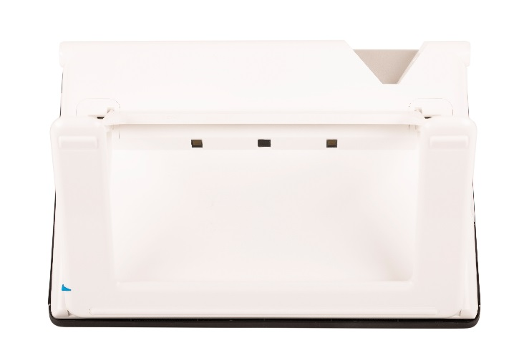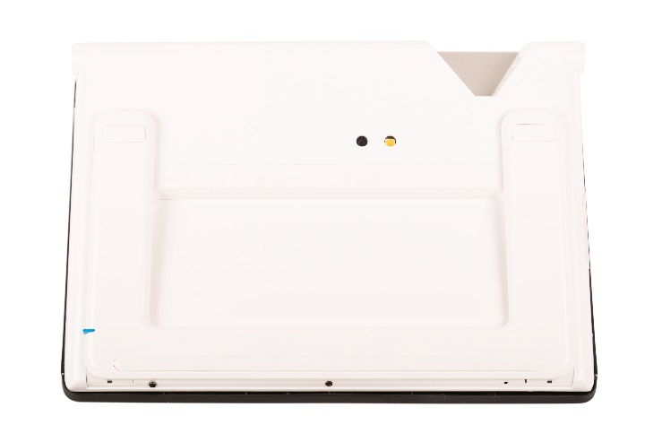

2.5. Buttons and Connections
The Compact 10 HD has the following buttons and connections at the left side of the product:
On / Off button
A short press of the orange On / Off button will place the Compact 10 HD into sleep mode or resume the unit. A 6 second press of this button switches the unit off or back on again.

Audio jack
Use the audio jack to connect a headset to the Compact 10 HD.

USB-C connector
Use the USB-C connector to charge the Compact 10 HD. The supplied USB cable connects to this USB port and power supply. Use only the power supply that comes with the Compact 10 HD to power and charge the unit.

3. Cameras
The Compact 10 HD is equipped with three cameras, each serving a specific task or situation. All cameras can be used in Easy mode and Advanced mode. If the image on screen looks out of focus, tap the screen to re-focus the camera and get a sharp image.

3.1. Magnifier camera
The Magnifier camera is used when the Compact 10 HD is in the open position with the stand unfolded. The Magnifier camera is used for reading on a desk or table. The Compact 10 HD is placed on top of the reading material.

3.2. Full Page camera
The Full Page camera is used when the swing-out camera arm is opened. The Full Page camera can be used to view photos and objects more comfortably, or to write your signature, without being restricted in your movements.

Focus lock
The auto focus can be locked for writing or viewing objects at a fixed distance. Use the pen icon at the top right corner of the screen to lock or unlock the focus.
If you own a Compact 10 HD Speech, the full page camera is also used to scan and read full-page documents. Place the document you want to read below the camera, aligning the bottom left corner of the document with the blue line at the right foot of the Compact 10 HD Speech.

3.3. Overview camera
The Overview camera is used when you power on the Compact 10 HD while the Compact 10 HD stand is closed. To switch from Magnifier camera to Overview camera, close the stand and press the On / Off button. The overview camera is optimized to look at objects at a short distance, such as time tables.

4. Using the Compact 10 HD Speech’s Text-to-Speech & OCR
If you own a Compact 10 HD Speech, you can take a Text-to-Speech snapshot. The Compact 10 HD Speech will extract the text from the image and will read the text aloud.

Activating the speech
To take a Text-to-Speech snapshot and activate the Speech:
- Position the text or part of the text in the camera view and press the Text-to-Speech snapshot button. When taking a Text-to-Speech snapshot of a full page, use the full-page camera and make sure you align the bottom left corner of the document with the blue indicator at the right side of the stand of the Compact 10 HD Speech. For an optimal result, make sure there is enough light in the environment, prevent shadows and limit the text to only the part of the document you would like to read. If the font you are scanning gets too small, the recognition will lose accuracy and might fail.
- A progress bar will be shown. The Compact 10 HD Speech will start reading after the recognition process has been finished.
- Use the Play/Pause button to start or stop reading.
- Tap and hold (long press) on the text to start reading at the word or section you point at.
- Press the “Mode” button to view the captured text in your selected viewing mode and cycle through the selected high contrast colors of this viewing mode. Please refer to chapter 5.2,
View and chapter 5.2 Color for more information.
- If no text is found, a “No text found” message will be shown.

Adjusting the volume and reading speed
To adjust the volume or reading speed, activate the button bar with a single tap. Tap the Audio button to display the “Volume” and “Speed” sliders. The “Volume” and “Speed” sliders are only present in the snapshot view.

Adjusting language and voice
To adjust the language or voice in Easy Mode, press and hold the Audio button to go to the Voice menu. To adjust the language or voice in Advanced Mode, press the “Menu” button and then press the “Voice” menu. Please refer to Chapter 5.2, Voice for more information on how to navigate the “Voice” menu.

Table Mode
The regular reading mode reads columns, ideal for newspapers and magazines. But, you might occasionally want to read a menu, receipt, table or other text that has a table-like layout.
By pressing and holding the Text-to-Speech Snapshot button, the Compact 10 HD Speech will take a snapshot and read all captured text per line from left to right first, and then move on to the next line.
When you exit the Text-to-Speech snapshot and take another snapshot, you will automatically switch back to the regular reading mode.

5. Easy and Advanced mode
To switch between Easy and Advanced mode, press and hold the Mode button and tap Easy or Advanced.

In Easy mode, you have access to the main features:
- Adjusting the magnification
- Selecting a viewing mode
- Taking a snapshot of an image (Compact 10 HD only)
- Taking a snapshot and use Text-to-Speech (Compact 10 HD Speech only)
- Switching between the Magnifier and Overview camera

In Advanced mode, you have the same functions as in Easy mode, plus some additional features:
- Time and date
- Access to the menu with the options to:
  - Save and open snapshots
  - Changing the language and reading voice
  - Changing color modes
  - Enabling the Reading Line
  - Bluetooth audio and Miracast
  - Other advanced settings
  - Taking a snapshot of an image (Compact 10 HD Speech only)
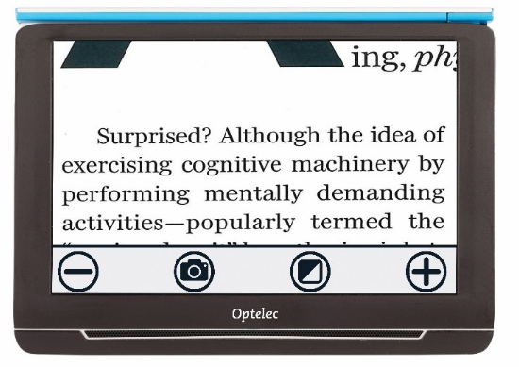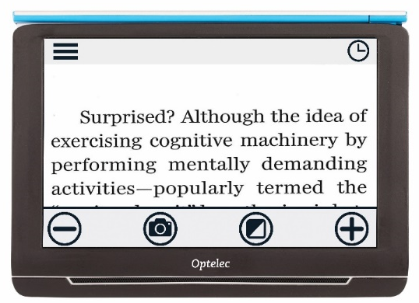
Compact 10 HD Easy Mode Compact 10 HD Advanced Mode

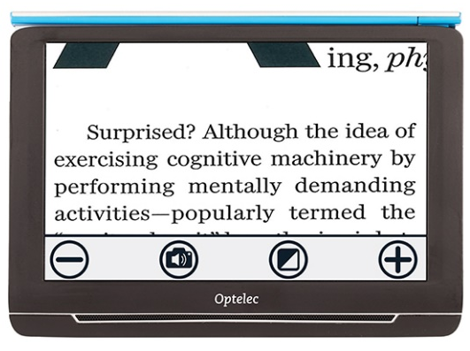 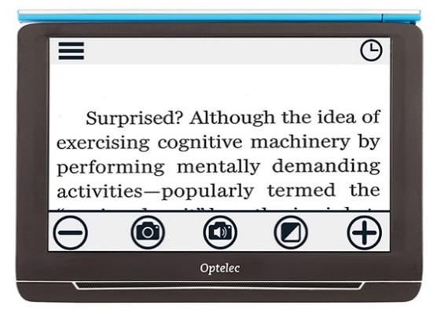
Compact 10 HD Speech Easy Mode Compact 10 HD Speech Advanced Mode

5.1 Features in Easy mode

Adjusting the magnification
To change the magnification, simply tap the screen. The button bar will be shown at the bottom of the screen or at the right side of the screen, depending on the chosen button bar position. The button bar position can be selected in the menu. See chapter 7 for more information on how to change the button bar position. In the button bar tap the + button to increase or the – button to decrease the magnification. Alternatively, use the pinch-to-zoom gesture to change the magnification. Tap the screen to hide the button bar. The button bar will automatically hide when the screen is not touched for 10 seconds.

Selecting a viewing mode
Tapping the Mode button in the middle of the button bar allows you to select one of the following viewing modes:
- Photo mode: Viewing full color texts and photos
- Negative mode: Reading in high contrast, white on black
- Positive mode: Reading in high contrast, black on white
- High contrast color combination 1
- High contrast color combination 2

Taking a snapshot of an image (Compact 10 HD only)
If you own a Compact 10 HD, press the snapshot button to take a snapshot. You can adjust the magnification and viewing mode of the snapshot. Press the X in the top right corner to close the snapshot and return to live video mode.

Taking a snapshot and use Text-to-Speech (Compact 10 HD Speech only)
If you own a Compact 10 HD Speech, press the Text-to-Speech snapshot button to take a snapshot and have it read aloud. Use the Play/Pause button to start or stop reading. You can adjust the magnification and viewing mode, adjust the volume and reading speed and change the voice within the Text-to-Speech snapshot. Press the X in the top right corner to close the Text-to-Speech snapshot and return to live video mode.

Please refer to Chapter 4 for more information on how to use Text-to-Speech.

5.2. Features in Advanced mode

Time and date
To open the clock, tap the screen and tap on the “Clock” icon at the top right corner of the screen.
Use the “Back bar” with the arrow to exit the time and date screen.
To set the time and date, tap the time or date. To change a value, tap on the field you would like to change and tap on the up or down symbol to change the value. Tap on the “Back bar” to exit the set time and date screen.

Taking a snapshot of an image (Compact 10 HD Speech)
If you own a Compact 10 HD Speech and just want to take a snapshot of an image without using Text-to-Speech, press the snapshot button. You can adjust the magnification and viewing mode of the snapshot. Press the X in the top right corner to close the snapshot and return to live video mode.

Menu
Opening and closing the menu

To open the menu, tap on the screen and tap on the “Menu” icon at the left side of the screen. This will open the main menu. To close the menu, tap on the “Back bar”.
Line On/Off

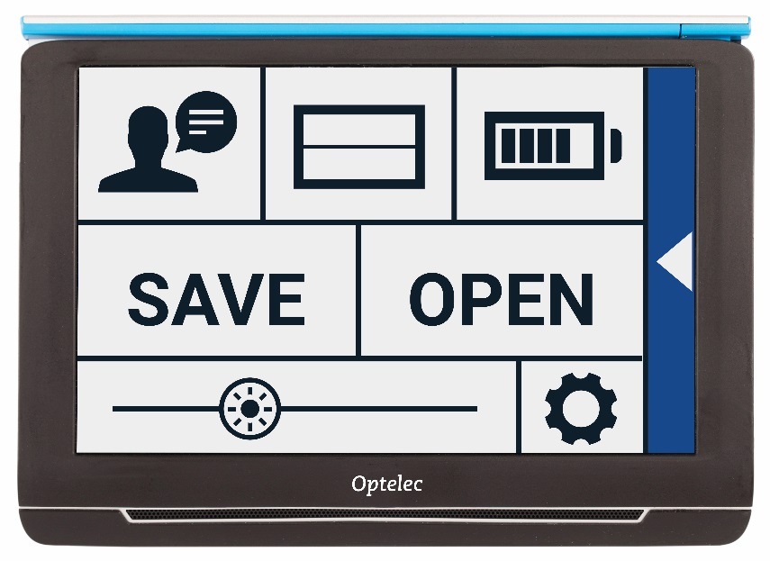
Open
Save
Brightness
Slider
Settings
Voice
Battery
Status
The exact items in the menu will vary, depending on if you own a the Compact 10 HD or 10 HD Speech. To activate a button, tap the button once. Activating a button will open a new menu screen or list. To go back to the main menu, tap on the “Back bar”. To adjust the slider, tap and hold the slider button while moving it to the right or left.

The main menu contains the following options:
- Voice (Compact 10 HD Speech only)
- Line On/Off
- Battery status
- Save
- Open
- Brightness slider
- Settings

Voice (Compact 10 HD Speech only)
To select a voice, language and menu language, or to add or remove a voice or language, open the menu and tap the “Voice” button.

Selecting a voice, language and menu language
This menu item lets you select your reading voice and language. To select another reading voice, tap the voice icon in the top left corner of the main menu to open the list with preselected voices. Each voice represents a language. Tap on a voice to select the voice. If adjusting the reading voice results in a change of language, the menus will automatically change to that language.

Adding or removing a voice or language
To add or remove a voice or language, tap the voice icon in the top left corner of the main menu. In the list with preselected voices, tap on the “Add/Remove” button. To add or remove a reading voice, select the language from the list by tapping on the language. This will display a list with available voices for the selected language. To enable a reading voice, select it from the list by tapping on it. A checkmark in front of the voice name will indicate if it is enabled. When the voice is enabled, it will be available under the “Voice” button in the main menu. By deselecting a voice, the voice will be removed from the available reading voices. The languages of which a reading voice is selected, will appear at the top of the list with languages, and are marked with a checkmark.

Adjusting language and voice in Easy Mode
In Easy mode, you cannot access the Menu. To adjust the language or voice in Easy Mode, press and hold the “Audio” button to go directly to the Voice menu and follow the steps described above.

Line On/Off
The Compact 10 HD can display a reading line to help you position the Compact 10 HD straight on the document. To enable the reading line, tap the “Line” button. Tap this button again to hide the reading line.

Battery status
The battery status is shown in the top right corner of the screen. If you tap the battery icon, a new screen will be opened showing a magnified battery icon and battery status, the “About” button and the “Back arrow” to return to the main menu. The lightning symbol indicates that the battery is charging.

About
Tap on the “About” button in the battery screen to see the application version.

Save
This option is only available in Advanced mode.
To save a snapshot, open the menu and tap the “Save” button.
- Make a snapshot using the snapshot button
- Open the menu
- Press the save button to save the snapshot
If there is no snapshot to save, the “Save“ button will be hidden.

Open
To open a snapshot, open the menu and tap on the “Open” button. A list of thumbnails of the saved snapshots will be shown, showing the most recently saved snapshot first. If there are more snapshots than fit on the screen, swipe up and down to scroll through the list. Tap on the snapshot thumbnail to open it.

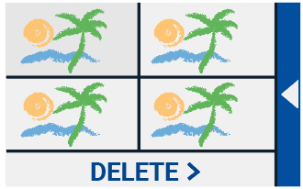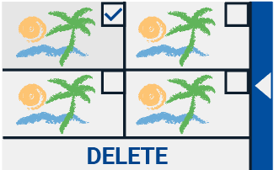
Open to view saved snapshots Delete snapshots

Delete
To delete a snapshot, open the menu and tap on the “Open” button. In the open screen, tap on the “Delete” button. A list of thumbnails of the saved snapshots will be shown, showing the most recently saved snapshot first. Each snapshot has a checkbox at the top right corner. To select a snapshot, tap the checkbox. Tap the “Delete” button to delete the selected snapshots. To delete all snapshots, tap the “Delete” button without selecting a snapshot. You will be prompted to confirm to delete all snapshots. To delete all snapshots, select “Yes”. To cancel deleting all snapshots, select “No”. Both choices will return you to the list of snapshots. Tap the “Back bar” to return to the “Open” screen. Tap the “Back bar” again to return to the main menu.

Adjusting the brightness
Use the slider with the sun icon to increase or decrease the brightness of the screen.

Settings
Tap on the “Settings” button to enter the Settings menu. The “Settings” button is the button with the gear icon at the bottom right. The Settings menu contains the following buttons:
- Color
- View (Compact 10 HD Speech only)
- Miracast
- Bluetooth (Compact 10 HD Speech only)
- Line
- Buttons
- Theme
- Columns (Compact 10 HD Speech only)
- Lights
- Sound
- Standby
- Language (Compact 10 HD only)
- Restore

Color
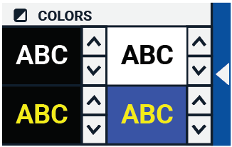
In the settings menu, tap the “Color” button to select the preferred high contrast colors. The Compact 10 HD supports four high contrast modes. For each of these four modes, the foreground and background colors can be selected. Three of the high contrast modes can be disabled. The first high contrast mode on the top left is required.

To change the foreground and background colors, tap the up or down arrow next to the mode you want to change. You will cycle through each of the available modes and can stop on the one you prefer. Select the “X” symbol to disable a high contrast mode. Tap on the “Back bar” to return to the settings menu.

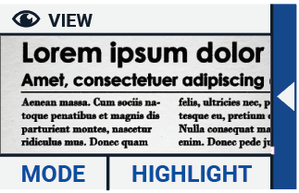
View (Compact 10 HD Speech only)
In the settings menu, tap the “View” button to configure how you want to display captured text when using Text-to-Speech.
To configure how all captured text is shown, press the Mode button to cycle through the different viewing modes: Original, Line and Column.
To configure how the word that is read aloud is shown, press the Highlight button to cycle through the different highlight modes: Rectangle and Underline.
When using Text-to-Speech, tap the Mode button in the button bar to view captured text in the viewing mode you just selected and cycle through your configured high contrast colors.

Miracast: connecting wirelessly to a monitor or TV
Miracast is a standard for a wireless connection to a monitor. It can be described as HDMI over
Wi-Fi", replacing the cable from the Compact 10 HD to the monitor or TV. To be able to use the Miracast function of the Compact 10 HD, your monitor or TV needs to support Miracast. Please refer to your monitor or TV manual and documentation to verify if your device supports the Miracast feature.

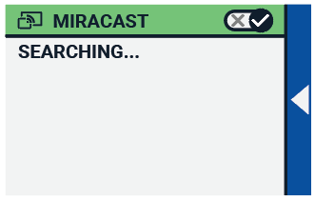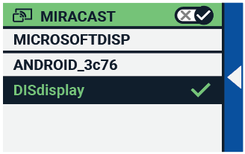

To connect your the Compact 10 HD to a monitor or TV via Miracast, tap the “”Miracast””button and Switch Miracast on. A list with available devices will be displayed. Click on a device to connect. It could take up to a minute to establish the connection. Tap on the device again to disconnect. When a Miracast connection is established, both the audio and video will be streamed to the TV or monitor. To guarantee a good connection, the Compact 10 HD needs to be within one meter or three feet of the monitor or TV. Depending on the connection, a short delay of the video and / or audio could be noticed.

Bluetooth (Compact 10 HD Speech only)
To connect a Bluetooth speaker or headphone, tap the “Bluetooth” button and switch Bluetooth on.

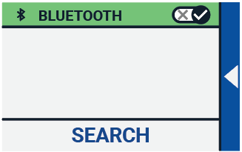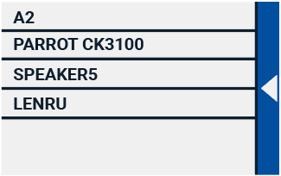

A list with paired devices is being displayed.

If no speaker or headphone is being paired, tap the “Search“ button to search for available devices. Before starting the Bluetooth search, make sure the speaker or headphone is switched on and is set to discoverable. Please refer to the speaker’s or headphone’s manual on how to switch the device to Bluetooth discoverable mode. To pair the speaker or headphone, tap on the device name and if needed enter the pin code. Refer to the speaker’s or headphone’s manual for the pin code of the device.
When the device is paired, to connect the speaker or headphone, tap the device. You will be asked to connect or forget the device. Tap the “Connect” button to make the connection.

To indicate that a device is connected, the connected device will have a checkmark and will be displayed in blue.
To unpair / forget a device, tap the “Forget” button. The device will be removed from the list with paired devices.

Note: Only Bluetooth version 4.0 or higher headsets and speakers are supported.

Line
This menu item enables you to change the reading line position to one of its six positions; horizontal top, horizontal center, horizontal bottom, vertical left, vertical center, vertical right. By default, the reading line is horizontally set to the center of the screen.

Buttons
This menu item enables you to change the button bar position to one of two positions: bottom or side. Depending on your preference, you could change the position of the button bar to the bottom or side of the screen. The default setting is “Bottom”.

Theme
This menu item enables you to select a light or dark theme for the buttons and menus.

Columns (Compact 10 HD Speech only)
This menu item allows you to choose if you want the Compact 10 HD Speech to only read full columns, or incomplete columns as well. By default, Read full columns only is selected. Please note that if you select to read incomplete columns, not all characters and words are fully captured, which may result in incoherent text.

Lights
This menu item allows you to enable or disable the lights in Magnifier mode and in Overview mode. The Magnifier lights are located to the left and right of the magnifier camera. By default, the reading lights are enabled for an optimal image quality.
The Overview light is located next to the overview camera. By default, the overview light is disabled.

Sound
This menu item allows you to change the volume, mute the audio feedback and enable or disable the vibration feedback. By default, sound is enabled and vibration is disabled.

Standby
The standby time sets the time after which the Compact 10 HD goes into standby mode to conserve power. Pressing any button will take the unit out of standby mode. By default, the standby time is set to 5 minutes after no button is pressed or no movement of the Compact 10 HD is detected.

Language (Compact 10 HD only)
This menu item allows you to choose the language of the Compact 10 HD. Tap to select your preferred menu language.

Restore
Tap this menu item if you wish to restore the default settings. You will be prompted if you are sure to restore the defaults. To restore the defaults select “Yes”. To cancel restoring the defaults, select “No”.

6. Transferring documents to PC
To transfer snapshots and documents to a PC, you need a Windows 10 PC and the included USB cable and follow the steps below:

- Switch on the Compact 10 HD and your PC;
- Connect the Compact 10 HD to your Windows 10 PC using the included USB cable. The Compact 10 HD will briefly show the “Connected to PC” icon;
- If you connect the Compact 10 HD for the first time, please wait until Windows has finished setting up the device;
- Depending on your Windows settings, Windows Explorer will open the “CP10” device and show the “Internal Shared Storage”;
- If Windows 10 does not automatically show the Compact 10 HD device, open the Windows Explorer and select the CP10 device;
- Click on the “Internal Shared Storage” and click on the folder “DCIM”;
- The “DCIM” folder contains folders named with the time and date of the taken pictures. Each folder contains the taken picture and if you own a Compact 10 HD Speech, a .txt document with the text found in the picture. In addition, the folder contains 2 system files, a JSON and Processed Picture file.
- Use copy and paste to copy the files to your PC.

Appendix A: Technical information
Magnification Magnifier 2.2 – 22 times
Magnification Overview Approximately 1.8 – 22 times
Magnification Full Page 0.4 – 13 times
Viewing modes Full color photo mode
High contrast, white on black
High contrast, black on white
High contrast color combination 1
High contrast color combination 2
Focus Auto-focus
Screen 10” TFT
Screen resolution 1280 x 800
Dimensions 261 x 189 x 36 mm / 10.28 x 7.44 x 1.42 in
Weight 915 grams / 2.02 lb
Battery Approximately 3.5 hours continuous use
Approximately 4 hours charging time
Li-ion battery Rechargeable, 3.7V, 7600mAh, 28.12Wh
Power supply type (Medical) Adapter Technology Co., LTD. ATM012T-W052VU
Power supply type (Consumer) Shenzhen Fujia Appliance Co., LTD. FJ-SW1260502500UN
Input power rating – Adaptor 100-240V, 50-60Hz, 0.4A
Output power rating – Unit DC5V-2.5A

Appendix B: Safety and Regulatory Notices
Optelec is the manufacturer of the Compact 10 HD and Compact 10 HD Speech.
Please read the instructions carefully before setting up your Compact 10 HD. Keep this user manual for future reference.

Intended Use:
The Compact 10 HD is designed in such a way that it can be used in a hospital environment for general purposes such as reviewing medical records. The Compact 10 HD can not be used for surgical procedures in combination with life supporting systems.

Warning: Critical diagnostic decisions should not be based on images displayed by this device.

- Do not expose the Compact 10 HD to excessive heat or direct sunlight to avoid the risk of fire.
- Do not remove any parts of the Compact 10 HD. Contact an Optelec authorized service organization in your area.
- To avoid risk of electrical damage, keep your Compact 10 HD away from fluids and chemicals.
- Handle the Compact 10 HD with care. Rough handling will damage the internal components.
- Do not use the Compact 10 HD near inadequately shielded medical devices.
- Do not try to open the battery compartment or try to remove the battery.
- Do not touch or look into the LED lights.
- Be careful that your fingers and clothing do not get stuck in moving parts (swing-out arm, stand).
- Contact your dealer to service this equipment if necessary. Do not disassemble your unit as it will void the warranty.
- Always unplug and switch off the unit before cleaning. Use a dry soft cloth to clean the exterior. Do not use cleaning agents or abrasive materials as they will damage your unit.

Use of the Compact 10 HD other than described in this manual will exclude it from warranty conditions.

Any Changes or modifications not expressly approved by the party responsible for compliance could void the user's authority to operate the equipment.

Note: This equipment has been tested and found to comply with the limits for a Class B digital device, pursuant to part 15 of the FCC Rules. These limits are designed to provide reasonable protection against harmful interference in a residential installation. This equipment generates uses and can radiate radio frequency energy and, if not installed and used in accordance with the instructions, may cause harmful interference to radio communications. However, there is no guarantee that interference will not occur in a particular installation. If this equipment does cause harmful interference to radio or television reception, which can be determined by turning the equipment off and on, the user is encouraged to try to correct the interference by one or more of the following measures:
- Reorient or relocate the receiving antenna.
- Increase the separation between the equipment and receiver.
- Connect the equipment into an outlet on a circuit different from that to which the receiver is connected.
- Consult the dealer or an experienced radio/TV technician for help.

FCC RF Radiation Exposure and SAR Statements
The Compact 10 HD and Compact 10 HD Speech have been tested for body-worn Specific Absorption Rate (SAR) compliance. The radio module has been evaluated under FCC Bulletin OET 65C (01-01) and found to be compliant to the requirements as set forth in CFR 47 Sections, 2.1093, and 15.247 (b) (4) addressing RF Exposure from radio frequency devices. This model meets the applicable government requirements for exposure to radio frequency waves. The highest SAR level measured for this device was 0.15 W/kg.

Frequency Range: Wifi: 2412~2472MHz
BT: 2402~2480MHz
Max. Transmit Power: Wifi: 18.0 dBm
BT: 5.0 dBm

Operating conditions
Temperature +10°C to 35°C / 50°F to 95°F
Humidity < 70%, no condensation
Altitudes up to 3000 m (9842 feet)
Pressure 700 – 1060 hPa

Storage & transportation conditions
Temperature +10°C to 40°C / 50°F to 104°F
Humidity < 95%, no condensation
Altitudes up to 12192 m (40000 feet)
Pressure 186 – 1060 hPa

Contacting Product Support
If you have questions about operating, installing or configuring your Compact 10 HD, please contact your Optelec distributor or the Optelec office nearest to you. See the last pages of this manual for a complete list of Optelec addresses.
Warranty Conditions
Optelec warrants the Compact 10 HD, effective from the date of delivery, to be free of any defects in material and workmanship.
The warranty is not transferable and does not apply to groups or multi-users. The Compact 10 HD was designed for the individual purchaser to be used at home, school and work. Optelec reserves the right to repair or replace any purchased Compact 10 HD with a similar or improved product.
In no event shall Optelec or its suppliers be held liable for any indirect or consequential damages. The original user’s remedies are limited to replacement of Compact 10 HD modules. This warranty is valid only when serviced in the country of original purchase, and with intact seals. For additional warranty claims or service during or after warranty period, please contact your Optelec distributor.

Optelec is not responsible for any uses of this device other than those described in this manual.
Accessory: Power (Medical)
Power supply type: Adapter Technology Co., LTD. ATM012T-W052VU
Input power rating – Adaptor: 100-240V, 50-60Hz, 0.32-0.19A
Output power rating – Unit : DC5.1V-2.4A

Accessory: Power (Consumer)
Power supply type: Shenzhen Fujia Appliance Co., LTD. FJ-SW1260502500UN
Input power rating – Adaptor: 100-240V, 50-60Hz, 0.4A
Output power rating – Unit : DC5V-2.5A

Guideline:
- Input rating for Compact 10 HD: 5Vdc. 3A
- Protection against electric shock: Class I
- Protection against harmful ingress of water or particulate matter: IPX0
- The Compact 10 HD is intended to be routinely cleaned and disinfected by the user with a soft cloth after use.
Markings Explanation (on label):

Do not throw this electronic device into the trash when discarding. To minimize pollution and ensure utmost protection of the global environment, please recycle.
This side up.
Fragile.
Keep dry.

.
WEEE Notice
The directive on Waste Electrical and Electronic Equipment (WEEE), which entered into force as European law on February 13, 2003, resulted in a major change in the treatment of electrical equipment at end-of-life.

The purpose of this Directive is, as a first priority, the prevention of WEEE, and in addition, to promote the reuse, recycling and other forms of recovery of such wastes so as to reduce disposal.
The WEEE logo (shown at the left) on the product or its box indicates that this product must not be disposed of or dumped with your other household waste. You are liable to dispose of all your electronic or electrical waste equipment by relocating over to the specified collection point for recycling of such hazardous waste. Isolated collection and proper recovery of your electronic and electrical waste equipment at the time of disposal will help conserve natural resources. Moreover, proper recycling of the electronic and electrical waste equipment will ensure the safety of human health and the environment. For more information about electronic and electrical waste equipment disposal, recovery, and collection points, please contact your local city centre, household waste disposal service, shop from where you purchased the equipment, or manufacturer of the equipment.

WARNING: The use of accessories and cables other than those specified and sold by the manufacturer of the Compact 10 HD, as replacement parts for components, may result in increased emissions or decreased functioning of the Compact 10 HD.

Declaration of Conformity
We declare under our sole responsibility that this product, to which this declaration relates, is in conformity with the council EMC directive 2014/30/EU and the RED directive 2014/53/EU.

RoHS Compliance
This product is in compliance with Directive 2011/65/EU of the European Parliament and of
the Council of 3 January 2013, on the restriction of the use of certain hazardous substances in
electrical and electronic equipment (RoHS-II) and its amendments.

This device bears the CE and FCC approval mark.

This device complies with part 15 of the FCC rules.
Operation is subject to the following two conditions:
(1) This device may not cause harmful interference, and
(2) This device must accept any interference received, including interference that may cause undesired operation.

Caution for battery pack
CAUTION
BATTERY NEEDS TO BE REPLACED BY CERTIFIED SERVICE PERSONNEL.
RISK OF EXPLOSION IF BATTERY IS REPLACED BY AN INCORRECT TYPE.
DISPOSE OF USED BATTERIES ACCORDING TO THE REGULATIONS.

Compact 10 HD
Compact 10 HD Speech

Gebruikershandleiding

Versie 1.3
© 2019 Optelec, Nederland
Alle rechten voorbehouden

Optelec
Postbus 399
2990 AJ Barendrecht
Nederland

Telefoon: +31 (0)88 678 35 55
E-mail: info@optelec.nl
Internet: www.optelec.nl

1. Inleiding
Gefeliciteerd met uw keuze voor de Compact 10 HD of Compact 10 HD Speech!

Met zijn grote 10-inch scherm, aanpasbare functies en intuïtieve bediening biedt de Compact 10 HD alle voordelen van een beeldscherm vergroter, maar dan in een veel kleiner, inklapbaar en draagbaar ontwerp. Met de uitgevouwen arm kunt u eenvoudig naar foto's kijken, uw handtekening plaatsen, medicijnverpakkingen bekijken en zelfs ronde blikjes lezen, zonder te worden beperkt in uw bewegingen. Met de Compact 10 HD-spraak kunt u met de uitklapbare camera arm de tekst van volledige pagina's scannen en lezen.

Als u vragen of opmerkingen heeft over het gebruik van dit product, neem dan contact op met uw leverancier of met het Optelec hoofdkantoor. Contactinformatie vindt u op de laatste pagina van deze handleiding. Uw feedback wordt enorm gewaardeerd. We hopen dat u veel gebruiksplezier heeft van uw Compact 10 HD!

Over deze handleiding
Bij Optelec zijn we continu bezig met het verbeteren van onze producten en de functionaliteit ervan. Daarom is het mogelijk dat deze handleiding niet de meest recente versie is. De laatste versie van de handleiding vindt u op www.optelec.nl onder de categorie support.

Deze handleiding maakt u bekend met de functionaliteit en bediening van de Compact 10 HD en Compact 10 HD Speech. Lees deze handleiding vooraf goed door voor u het apparaat gaat gebruiken. Alle informatie over de Compact 10 HD is ook van toepassing op de Compact 10 HD Speech behalve als het anders wordt aangegeven. Specifieke functionaliteit van de Compact 10 HD Speech wordt gemarkeerd met het “Speech” logo.
Speech logo

Inhoud van de verpakking
De Compact 10 HD verpakking bevat het volgende:

- De Compact 10 HD of Compact 10 HD Speech
- Beschermtas
- Een USB adapter met USB-C kabel
- Vier land specifieke adapter opzetstukken (EU, VS, UK en AU), waarvan er één al op de adapter is gemonteerd
- Reinigingsdoekje
- Gebruikershandleiding

Indien één van deze items ontbreekt in uw verpakking neem dan contact op met uw leverancier.

2. Aan de slag
De Compact 10 HD is correct voor u geplaatst wanneer het scherm naar boven en naar u toe is gericht, met het Optelec-logo onder het scherm.

2.1. Opladen van de batterij
De Compact 10 HD wordt geleverd met een adapter met netwerksnoer en vier landspecifieke adapteropzetstukken, waarvan er één al op de adapter is gemonteerd. Er zijn opzetstukken voor EU, VS, UK en AU stopcontacten. Kies het opzetstuk dat geschikt is voor uw land en koppel deze aan de adapter.

Om de Compact 10 HD op te laden, sluit u de meegeleverde USB-kabel aan op de voeding en de blauwe USB-aansluiting aan de linkerkant van het apparaat. Sluit het andere uiteinde van de voeding aan op een stopcontact.

Batterij vol Batterij wordt opgeladen Batterij bijna leeg
Het opladen van de Compact 10 HD duurt ongeveer 4 uur. Een volledig opgeladen Compact 10 HD kan tot ongeveer 3.5 uur gebruikt worden, afhankelijk van de energie-instellingen en het gebruik. Gebruik om veiligheidsredenen alleen de voeding en de USB-kabel die zijn meegeleverd met de Compact 10 HD om de batterij van het apparaat op te laden.

Batterijwaarschuwing
De Compact 10 HD toont kort een “batterij leeg” waarschuwingsicoon om aan te geven dat de batterij opgeladen dient te worden. Laad uw apparaat op zodra dit zich voordoet. Wanneer de batterij leeg is, schakelt het apparaat automatisch uit.

Als de Compact 10 HD niet aan gaat, controleer dan of het apparaat is opgeladen.

2.2. Aan- en uitzetten
Om de Compact 10 HD voor de eerste keer in te schakelen, moet het apparaat worden opgeladen. Druk als de batterij is opgeladen op de oranje aan / uit-knop.
Om de Compact 10 HD uit te zetten drukt u opnieuw ca. drie seconden op de oranje aan / uit knop. Als de Compact 10 HD wordt ingeschakeld duurt het ongeveer 20 seconden voor een beeld wordt weergegeven op het scherm.

Standby
De Compact 10 HD kan automatisch in de stand-bymodus gaan als er geen knop wordt ingedrukt of als er geen beweging wordt gedetecteerd. Als u op de oranje aan / uitknop drukt, wordt het apparaat weer ingeschakeld. De standby-tijd kan worden gewijzigd of uitgeschakeld in het Compact 10 HD menu. Zie hoofdstuk 5.2 voor meer informatie over het wijzigen van deze instellingen.

Slaapstand en werking hervatten
Als de Compact 10 HD aan staat zal een korte druk op de oranje aan / uit knop het apparaat in een slaapstand plaatsen.
Na opnieuw een korte druk op de oranje aan / uit knop zal het apparaat terugkeren in de stand zoals hij voor de slaapstand gebruikt werd.
Na de slaapstand zal het ongeveer één seconde duren voor een beeld wordt weergegeven op het scherm.

2.3. Het opvouwen en ontvouwen van de Compact 10 HD
Bij het ontvouwen van de Compact 10 HD wordt het scherm ingesteld op een ergonomische hoek voor lezen en de vergrootcamera wordt geactiveerd.

Volg deze stappen, om de Compact 10 HD te openen:
- Plaats de Compact 10 HD voor u zodat het scherm naar boven wijst en het Optelec-logo zich onder het scherm bevindt.
- Houd de Compact 10 HD rechtop. De vingers houden de voeten van de standaard vast terwijl de duimen de zijkant van de Compact 10 HD vasthouden.
- Neem met de vingers de rand van de voeten van de standaard vast in de uitsparing aan de achterkant van het apparaat.
- Vouw de voeten van de standaard open totdat ze op hun plaats klikken.

Volg deze stappen, om de Compact 10 HD op te vouwen:
- Plaats de Compact 10 HD voor u zodat het scherm naar u toe is gericht.
- Houd de Compact 10 HD aan de zijkanten vast en plaats uw vingers op de steunen tussen de voeten en het apparaat.
- Druk de steunen van de voeten voorzichtig naar u toe zodat ze buigen.
- Kantel het scherm naar beneden totdat het op zijn plaats klikt.

2.4. Het schoonhouden van de cameralens en de spiegel
Voor een optimaal beeld, is het aanbevolen er voor te zorgen dat de cameralens en de spiegel van het apparaat worden schoongehouden. Een vieze lens resulteert in een troebel beeld en kan ervoor zorgen dat de autofocus camera niet goed kan scherpstellen. Een schone spiegel is belangrijk om donkere en lichte vlekken te voorkomen en om een egaal verlicht beeld te krijgen. Om de cameralens en de spiegel te reinigen, gebruikt u het meegeleverde reinigingsdoekje of een andere zachte doek die geschikt is voor cameralenzen.

Let op: Gebruik geen water of schoonmaakmiddelen om de cameralens en spiegel te reinigen.

2.5.Knoppen
De Compact 10 HD heeft de volgende knoppen.

Aan / uit knop
Kort drukken op de oranje Aan / Uit-knop zet de Compact 10 HD in de slaapstand of hervat het apparaat. Een druk op deze knop van 6 seconden schakelt het apparaat uit of weer in.

Audio aansluiting
Gebruik de audio-aansluiting om een ​​headset op de Compact 10 HD aan te sluiten.

USB-C aansluiting
Gebruik de USB-C-connector om de Compact 10 HD op te laden. De meegeleverde USB-kabel wordt aangesloten op deze USB-poort en op de voeding. Gebruik alleen de voeding die bij de Compact 10 HD wordt geleverd om het apparaat van stroom te voorzien en op te laden.

3. Camera’s
De Compact 10 HD is uitgerust met drie camera's die elk een specifieke taak of situatie bedienen. Alle camera’s kunnen gebruikt worden in de eenvoudige weergave en de geavanceerde weergave. Als het beeld op het scherm onscherp is, tik dan op het scherm om de camera opnieuw te focussen en scherp beeld te krijgen.

3.1. Camera voor Vergroting
De vergrotercamera wordt gebruikt wanneer de Compact 10 HD in de open positie staat met de standaard uitgevouwen. De vergrotercamera wordt gebruikt om op een bureau of tafel te lezen. De Compact 10 HD wordt bovenop het leesmateriaal geplaatst.

3.2. Camera voor Volledige pagina
De volledige pagina camera wordt gebruikt wanneer de uitklapbare camera arm wordt geopend. De volledige pagina camera kan worden gebruikt om foto's en objecten comfortabeler te bekijken, of om uw handtekening te plaatsen, zonder te worden beperkt in uw bewegingen.
Focus vergrendeling
De autofocus kan op een vaste afstand worden vergrendeld voor het schrijven, of bekijken van objecten. Gebruik het penpictogram in de rechterbovenhoek van het scherm om de focus te vergrendelen of ontgrendelen.

Wanneer u de Compact 10 HD-speech bezit, wordt de volledige pagina camera ook gebruikt om documenten met een volledige pagina te scannen en lezen. Lijn de linkeronderhoek van het document uit met de indicator op de voet van de Compact 10 HD Speech om het document correct te positioneren.

3.3. Overzichtscamera
De overzichtscamera wordt gebruikt wanneer u de Compact 10 HD inschakelt terwijl de Compact 10 HD-standaard is gesloten. Om van de vergroter camera naar de overzichtscamera te gaan, sluit u de standaard en drukt u op de aan / uit-knop. De overzichtscamera is geoptimaliseerd om objecten op korte afstand te bekijken, zoals tijdschema's.

4. Tekst-naar-spraak en OCR
Als u in het bezit bent van een Compact 10 HD Speech, zal het nemen van een tekst-naar-spraak snapshot de spraakfunctionaliteit activeren. De Compact 10 HD Speech zal de tekst filteren uit een afbeelding en deze hardop voorlezen.

Spraak activeren
Om een tekst-naar-spraak snapshot te nemen en de spraak te activeren:
- Centreer de tekst of een deel van de tekst in de cameraweergave en druk op de tekst-naar-spraak snapshotknop. Wanneer u een tekst-naar-spraak snapshot maakt van een volledige pagina, gebruik dan de camera voor volledige pagina en zorg ervoor dat u de linkerbenedenhoek van het document uitlijnt met de blauwe indicator aan de rechterkant van de standaard van de Compact 10 HD Speech.
- Voor een optimaal resultaat, is omgevingslicht noodzakelijk. Voorkom schaduwen en beperk de tekst tot alleen dat wat u wilt lezen. Als de tekst in beeld te klein wordt, zal de herkenning minder accuraat zijn of mislukken.
- Er zal een voortgangsbalk getoond worden. De Compact 10 HD Speech zal beginnen met lezen nadat het herkenningsproces is afgerond.
- Gebruik de Play/Pauze knop om het lezen te starten of stoppen.
- Tik op de tekst en houd daarbij langdurig ingedrukt om het lezen te starten vanaf het aangewezen woord of de tekstsectie.
- Druk op de Modus knop om de gescande tekst te tonen in de geselecteerde ‘beeld’ modus, en om te schakelen tussen de geselecteerde hoog contrast varianten hiervan. Zie hoofdstuk 5.2 “Beeld” en “Kleuren” hoe u dit kunt instellen.
- Als er geen tekst is gevonden, wordt er een ‘Geen tekst gevonden’ bericht getoond.

Aanpassen van het volume en de leessnelheid
Om het volume of de leessnelheid aan te passen, activeer de knoppenbalk met een enkele tik. Tik op de Audio knop, om de “Volume” en “Snelheid” schuifbalken weer te geven. De “Volume” en “Snelheid” schuifbalken zijn enkel aanwezig in de snapshot weergave.

Aanpassen van taal en stem
Om de taal of stem aan te passen in de Eenvoudige weergave, druk de Audio knop en houd deze ingedrukt om naar het Stem menu te gaan. Om de taal of stem aan te passen in de Geavanceerde weergave, druk de “Menu” knop en druk vervolgens het “Stem” menu.
Zie hoofdstuk 5.2. “Stem”, voor meer informatie over hoe te navigeren in het “Stem” menu.

Tabel modus
De standaard lees modus leest kolommen, ideaal voor kranten en tijdschriften. Maar, soms zult u een menu, bonnetje, tabel, of andere tekst willen lezen die in een tabel staat.
Als u de tekst-naar-spraak snapshotknop even ingedrukt houdt, zal de Compact 10 HD Speech een tekst-naar-spraak snapshot maken en alle tekst in het snapshot per regel van links naar rechts lezen, en daarna pas de volgende regel lezen. Als u het snapshot verlaat en een nieuw snapshot neemt, zult u automatisch terug in de standaard lees modus komen.

5. Eenvoudige en geavanceerde weergave
Bij het eerste gebruik van het apparaat zal het starten in de Eenvoudige weergave. Om te schakelen tussen de Eenvoudige en Geavanceerde weergave, druk en houd de Modus knop, ingedrukt en tik op Eenvoudig of Geavanceerd.

In Eenvoudige weergave, heeft u toegang tot de algemene opties:
- Aanpassen van de vergroting
- Selecteren van een weergave modus
- Nemen van een snapshot (Compact 10 HD)
- Nemen van een tekst-naar-spraak snapshot (Compact 10 HD Speech)
- Schakelen tussen de vergroter- en overzichtscamera

In Geavanceerde weergave heeft u enkele aanvullende mogelijkheden:
- Tijd en datum
- Toegang tot het menu met de opties:
- Opslaan en openen van snapshots
- Veranderen van de taal en leesstem
- Veranderen kleurweergave
- Leeslijn inschakelen
- Bluetooth audio en Miracast
- Andere geavanceerde instellingen
- Nemen van een tekst-naar-spraak snapshot (Compact 10 HD Speech)
Compact 10 HD eenvoudige weergave Compact 10 HD Geavanceerde weergave

Compact 10 HD Speech eenvoudige weergave Compact 10 HD Speech Geavanceerde weergave

5.1. Eenvoudige weergave

Vergroting aanpassen
Tik op het scherm om de vergroting aan te passen. De knoppenbalk wordt onderaan of aan de rechterzijde van het scherm getoond, afhankelijk van de gekozen positie van de knoppenbalk. De positie van de knoppenbalk kan geselecteerd worden in het menu. Zie hoofdstuk 5 voor meer informatie. In de knoppenbalk tikt u op de “+” knop om te vergroten of de “–” knop om te verkleinen. U kunt ook het pinch-to-zoom gebaar (twee vingers naar elkaar, of van elkaar af bewegen) gebruiken om de vergroting aan te passen.Tik op het scherm om de knoppenbalk te verbergen.
De knoppenbalk zal automatisch verdwijnen wanneer het scherm tien seconden niet wordt aangeraakt.

Een leesmodus selecteren
Door op de “Modus” knop in het midden van de knoppenbalk te tikken, kunt u één van de volgende leesmodi kiezen
Foto: Bekijk foto’s en tekst in ware kleur.
Negatief: Lezen in hoog-contrast, wit op zwart
Positief: Lezen in hoog-contrast, zwart op wit
Hoog-contrast kleur 1
Hoog-contrast kleur 2

Een snapshot maken van een afbeelding (Compact 10 HD)
Als u een Compact 10 HD heeft, drukt u op de snapshotknop om een snapshot (foto) te maken. U kunt de vergroting en kleurenweergave veranderen. Druk op de X in de rechterbovenhoek om de snapshot te sluiten en terug te keren naar live beelden.

Een tekst-naar-spraak snapshot maken (Compact 10 HD Speech)
Als u een Compact 10 HD Speech heeft, drukt u op de tekst-naar-spraak snapshotknop om een snapshot (foto) te maken en deze meteen voor te laten lezen. Gebruik de Play/Pauze knop om het voorlezen te starten of pauzeren. U kunt de vergroting, weergave, volume, voorleessnelheid, en voorleesstem veranderen in het snapshot. Druk op de X in de rechterbovenhoek om de snapshot te sluiten en terug te keren naar live beelden.
In hoofdstuk 4 vindt u meer informatie over het gebruiken van tekst-naar-spraak.

5.2. Geavanceerde weergave

Tijd en datum
Om de klok te openen, tik op het scherm, en tik op het “klok” icoon in de rechterbovenhoek van het scherm. Om de datum en tijd in te stellen, tik op de tijd of datum om een waarde te wijzigen. Tik binnen het veld dat u wilt wijzigen op het omhoog of omlaag symbool, om de waarde te wijzigen. Tik op het “pijl terug” symbool om het Tijd en datum instellen venster te verlaten.

Een snapshot maken van een afbeelding (Compact 10 HD Speech)
Als u een Compact 10 HD Speech heeft en een snapshot wilt maken van een afbeelding zonder tekst-naar-spraak te gebruiken, drukt u op de snapshotknop. U kunt de vergroting en kleurenweergave veranderen. Druk op de X in de rechterbovenhoek om de snapshot te sluiten en terug te keren naar live beelden.

Het menu

Het menu activeren en verlaten
Om het menu te openen, tik op het scherm, en tik het “Menu” icoon aan de linkerzijde van het scherm. Dit opent het hoofd menu. Om het menu te sluiten, tik op het “pijl terug” symbool.
Lijn aan/uit
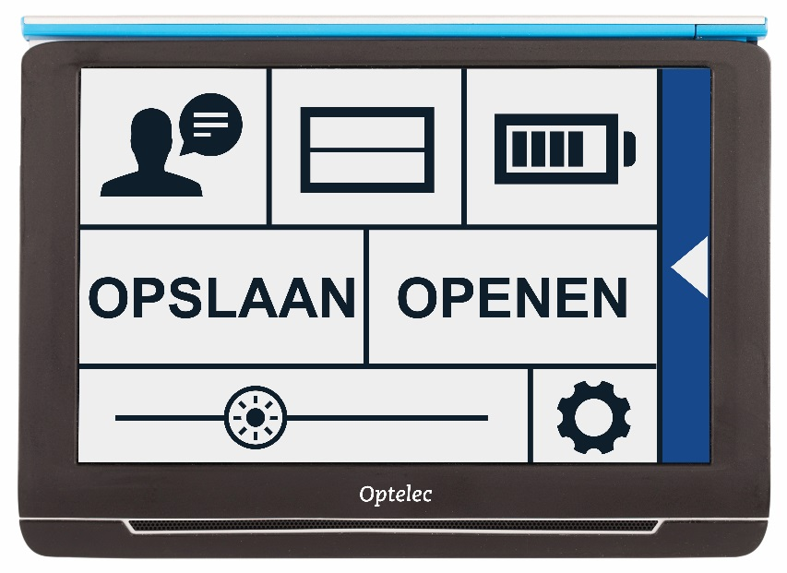
Opslaan
Open
Helderheid
Instellingen

Stem
Batterij
Status
De onderdelen in het menu verschillen afhankelijk van of u een Compact 10 HD or 10 HD Speech bezit. Om een knop te activeren, tik eenmaal op de knop. Het activeren van een knop opent een nieuw menu venster of lijst. Om terug te keren naar het hoofdmenu, tik op het “pijl terug” symbool. Om de schuifbalk aan te passen tik op de schuifbalk knop, en houd deze ingedrukt, tijden het verplaatsen naar rechts of links.

Het hoofdmenu bevat de volgende opties:
- Stem (enkel Compact 10 HD Speech)
- Lijn aan/uit
- Batterij status
- Opslaan
- Openen
- Helderheid schuifbalk
- Instellingen

Stem
Om een stem, taal of menutaal te selecteren of om een stem of taal toe te voegen of te verwijderen, open het hoofdmenu en tik op de “Stem” knop.

Selecteren van een stem, taal en menutaal
Hier kunt u de leesstem en taal selecteren. Om een andere leesstem te selecteren, tik op het stem icoon in de rechter bovenhoek van het hoofdmenu voor de lijst met voorgeselecteerde stemmen. Elke stem representeert tevens een taal. Tik op een stem om deze te selecteren. Als dit resulteert in een verandering van taal dan verandert het menu automatisch in dezelfde taal.

Toevoegen of verwijderen van een stem of taal
Om een stem of taal toe te voegen of te verwijderen tikt u op het stemicoon in de rechter bovenhoek van het hoofdmenu. In de lijst met voorgeselecteerde stemmen tikt u op de “Wijzigen” knop. Om een leesstem toe te voegen of te verwijderen, selecteert u de taal in de lijst door op de taal te tikken. Dit toont een lijst met beschikbare stemmen voor de geselecteerde taal. Om een taal toe te voegen, selecteer deze door erop te tikken. Een vinkje voor de stem indiceert of de stem is toegevoegd. Als de stem is toegevoegd zal deze beschikbaar zijn onder de stem knop in het hoofdmenu. Door een stem te deselecteren zal deze verwijderd worden uit de beschikbare lees- stemmen. De talen waaruit lees stemmen zijn geselecteerd zullen bovenaan de lijst met talen worden weergegeven en zijn gemarkeerd met een vinkje.

Aanpassen van taal en stem in de Eenvoudige weergave
In Eenvoudige weergave kunt u het menu niet benaderen. Om de taal of stem aan te passen in Eenvoudige weergave druk de “Audio” knop, en houd deze ingedrukt, om direct naar het Stem menu te gaan en volg de stappen hierboven.

Lijn aan/uit
De Compact 10 HD kan een leeslijn weergeven om u te helpen de Compact 10 HD recht op het document te positioneren. Om de leeslijn in te stellen, tik op de “Lijn” knop. Tik nogmaals op de knop, om de leeslijn te verbergen.

Batterijstatus
De batterijstatus wordt getoond in de rechter bovenhoek van het scherm. Tikt u op het batterij icoon dan wordt een nieuw scherm geopend met een vergroot batterijsymbool met de batterijstatus, een “Over” knop en een “pijl terug” symbool. Het “bliksem” symbool indiceert dat de batterij bezig is met opladen.

Over
Tik op de “Over” knop in het batterijscherm om de versie van het apparaat te zien.

Opslaan
Deze optie is alleen beschikbaar in de geavanceerde weergave.
Om een snapshot op te slaan open het menu en tik op de “Opslaan” knop.
- Maak een snapshot, zie het gebruik van de snapshotfunctie
- Open het menu.
- Tik op de “Opslaan” knop om de snapshot op te slaan.
Als er geen snapshot is om op te slaan wordt de “Opslaan” knop verborgen.

Openen
Om een snapshot te openen, open het menu en tikt op de “Openen” knop. Een lijst met miniatuur voorbeelden van de opgeslagen snapshots wordt getoond, met de meest recente bovenaan. Wanneer er meer snapshots zijn dan er in beeld passen, veegt u omhoog en omlaag om door de lijst te navigeren. Tik op het miniatuur voorbeeld van de snapshot om het te openen.

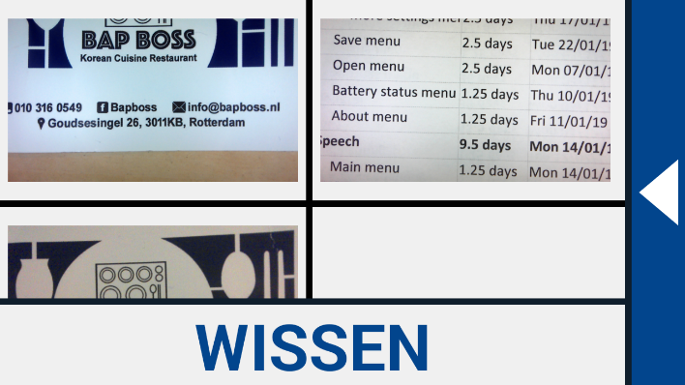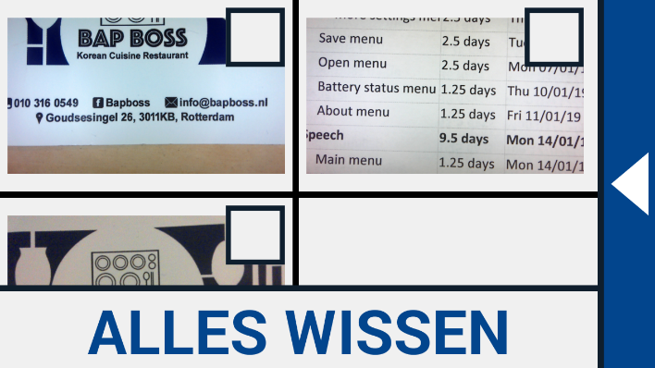
Opgeslagen snapshots Verwijder snapshots

Verwijderen
Om een snapshot te verwijderen, open het menu en tik op de “Openen” knop. In het open scherm tikt u op de “Verwijderen” knop. Een lijst met miniatuur voorbeelden van de opgeslagen snapshots wordt getoond, met de meest recent opgeslagen snapshots bovenaan. Elk snapshot heeft een vinkvakje in de rechter bovenhoek. Om een snapshot te selecteren vinkt u het vinkvakje aan. Tik op de “Verwijderen” knop om de geselecteerde snapshot te verwijderen. Om alle snapshots te verwijderen, tikt u op de “Verwijderen” knop zonder een snapshot te selecteren. U dient te bevestigen dat u alle snapshots wilt verwijderen door op “Ja“ te tikken. Om af te zien van het verwijderen van alle snapshots tikt u op “Nee”. Na beide opties keert u terug naar de lijst van snapshots. Tik op het “pijl terug” symbool om terug te keren naar het “Openen” scherm. Tik opnieuw op het “pijl terug” symbool om terug te keren naar het hoofdmenu.

Aanpassen van helderheid
Gebruik de schuifbalk met het “zon” symbool om de helderheid van het scherm aan te passen.

Instellingen
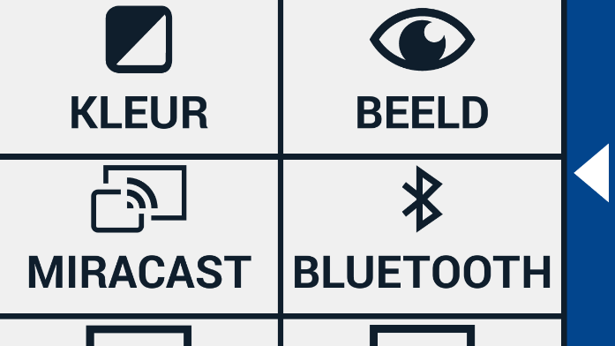
Tik op de “Instellingen” knop, om het Instellingen menu. te activeren. De “Instellingen knop is de knop met het gereedschaps symbool aan de rechter onderkant.
Instellingen menu

Het Instellingen menu bevat de volgende knoppen:
- Kleuren
- Beeld (enkel Compact 10 HD Speech)
- Miracast
- Bluetooth (enkel Compact 10 HD Speech)
- Lijn
- Knoppen
- Thema
- Kolommen (enkel Compact 10 HD Speech)
- Verlichting
- Geluid
- Standby
- Taal (enkel Compact 10 HD)
- Herstel

Kleuren
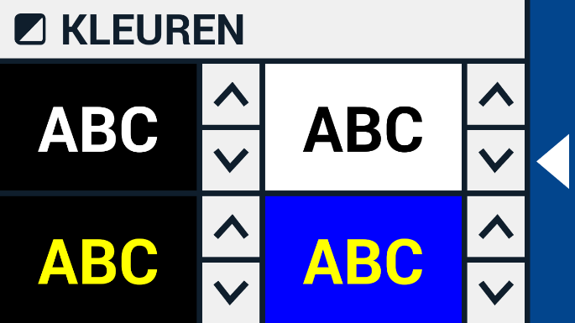
In het instellingen menu, tik op de “Kleuren” knop om de gewenste hoog-contrast kleuren te selecteren.

De Compact 10 HD ondersteunt vier hoog-contrast modi. Voor elk van deze vier modi, kunnen de voor- en achtergrondkleur geselecteerd worden. Drie van de hoog-contrast modi kunnen uitgeschakeld worden. De eerste hoog-contrast modus in de linkerbovenhoek is vereist.

Om de voor- en achtergrondkleuren te wijzigen tikt u op de pijl omhoog of pijl omlaag naast de modus die u wilt aanpassen. U tikt door de verschillende hoog-contrast modi heen en stopt bij de modus die uw voorkeur heeft. Selecteer het “X” symbool om een hoog-contrast modus uit te schakelen. Tik op het ”pijl terug” symbool om terug te keren naar het instellingen menu.

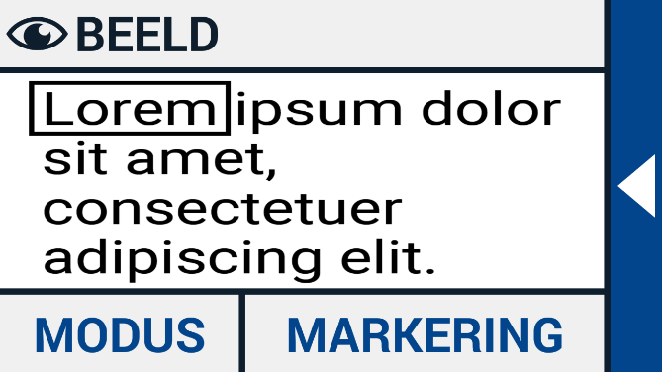
Beeld (enkel Compact 10 HD Speech)
In het Instellingen menu, tik op de “Beeld” knop om in te stellen hoe u wilt dat gescande tekst wordt voorgelezen met tekst-naar-spraak.
Om in te stellen hoe alle gescande tekst wordt getoond, drukt u op de Modus knop om te rouleren door de verschillende weergaven: Origineel, Lijn en Kolom.
Om in te stellen hoe het woord wordt getoond dat wordt voorgelezen, drukt u op de Markering knop om te rouleren door de verschillende accentueringen: Vierkant en Onderlijnd.
Wanneer u tekst-naar-spraak gebruikt tikt u op de Modus knop in de knoppenbalk om de gescande tekst in de door u gekozen weergave te zien en om door de ingestelde hoog-contrast modi te rouleren.

Miracast: draadloos verbinden met een monitor of tv
Miracast is een standaard voor een draadloze verbinding met een monitor. Het kan omschreven worden als "HDMI over Wi-Fi", wat de kabel van de 10 HD naar de monitor of TV vervangt. Om gebruik te kunnen maken van de Miracast functie van de Compact 10 HD, moet uw monitor of TV Miracast ondersteunen. Zie de handleiding van de monitor of TV om na te gaan of het apparaat de Miracast functie ondersteunt.

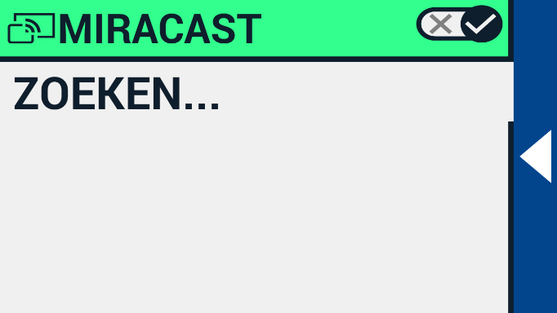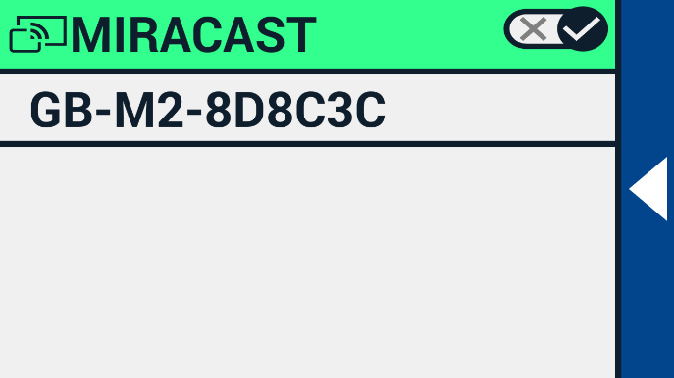

Om uw Compact 10 HD te verbinden met een monitor of TV via Miracast, tik op de “Miracast” knop en schakel Miracast in. Een lijst met beschikbare apparaten wordt getoond. Tik op de naam van een apparaat om ermee te verbinden. Het kan tot een minuut duren om de verbinding tot stand te brengen. Tik nogmaals op de naam van het apparaat om de verbinding te verbreken. Als een Miracast verbinding tot stand is gebracht zullen zowel audio als video gestreamd worden naar de TV of monitor. Om gegarandeerd te zijn van een goede verbinding moet de Compact 10 HD zich bevinden in een radius van 1 meter van de monitor of TV. Afhankelijk van de verbinding kan een kleine vertraging van de video en/of audio plaatsvinden.

Bluetooth (enkel Compact 10 HD Speech)
Om een Bluetooth luidspreker of hoofdtelefoon te koppelen tik op de “Bluetooth” knop en schakel Bluetooth in.

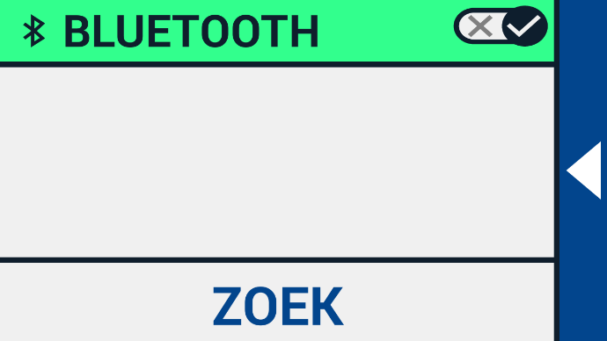

Een lijst met gekoppelde apparaten wordt getoond. Als er geen luidspreker of hoofdtelefoon is aangesloten, tikt u op de “Zoeken” knop om naar beschikbare apparaten te zoeken. Voor de Bluetooth zoekopdracht moet u er voor zorgen dat de luidspreker of hoofdtelefoon aan staat en vindbaar is. Zie de handleiding van het apparaat om na te gaan hoe het apparaat vindbaar voor Bluetooth wordt. Om de luidspreker of hoofdtelefoon te koppelen, tik op de naam van het apparaat en voer zo nodig de pincode in. Zie de handleiding van de luidspreker of hoofdtelefoon voor de pin- code.
Als het apparaat gekoppeld is, tikt u op de naam van de luidspreker of hoofdtelefoon om de verbinding tot stand te brengen.
U wordt gevraagd, met het apparaat te verbinden of het te vergeten. Tik op de “Verbinden” knop om de verbinding tot stand te brengen.

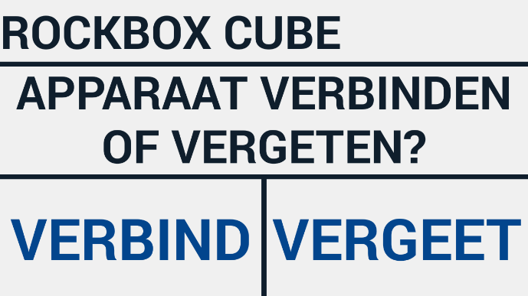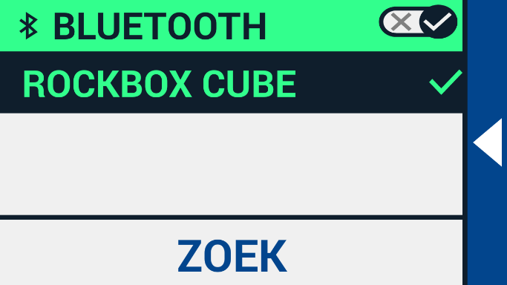

Om te indiceren dat een apparaat beschikbaar is, is het aangevinkt en wordt het in blauw weergegeven.
Om een apparaat te ontkoppelen / te vergeten, tik op de “Vergeten” knop. Het apparaat wordt verwijderd uit de lijst met gekoppelde apparaten.

Let op: Alleen Bluetooth luidsprekers of hoofdtelefoons versie 4.0 of hoger worden ondersteund.

Lijn
Dit menu onderdeel stelt u in staat de positie van de leeslijn te veranderen in een van deze zes posities: horizontaal boven, horizontaal midden, horizontaal onder, verticaal links, verticaal midden, verticaal rechts. Standaard is de leeslijn ingesteld horizontaal midden op het scherm.

Knoppen
Dit menu onderdeel stelt u in staat de knoppenbalk positie te veranderen in een van twee posities: Onder of Zijde. Afhankelijk van uw voorkeur, kunt u de positie van de knoppenbalk veranderen naar de onderkant of zijkant van het scherm. De standaard instelling is “Onder”.

Thema
Dit menu onderdeel stelt u in staat een licht of donker thema te selecteren voor de knoppen en menu's.

Kolommen (enkel Compact 10 HD Speech)
Dit menu onderdeel stelt u in staat te kiezen of u de Compact 10 HD Speech enkel complete kolommen of ook incomplete kolommen wilt laten lezen. Standaard is Lees enkel complete kolommen geselecteerd. Houd er rekening mee dat wanneer u Lees incomplete Kolommen selecteert, mogelijk niet alle karakters en woorden volledig gevangen worden, wat kan resulteren in foutieve tekst.

Verlichting
Dit menu onderdeel stelt u in staat de verlichting in de vergroter- en overzichtsweergave in of uit te schakelen. De vergroter/leesverlichting bevindt zich links en rechts van de vergroter camera. Standaard is de leesverlichting ingeschakeld voor een optimale beeldkwaliteit.
De overzichtsverlichting bevindt zich naast de overzichtscamera. Standaard is de overzichtsverlichting uitgeschakeld.

Geluid
Dit menu onderdeel stelt u in staat om het volume aan te passen en de audio- en vibratie feedback in of uit te schakelen. Standaard is geluid ingeschakeld en vibratie uitgeschakeld.

Standby
De standby tijd stelt de tijd in na welke tijd de Compact 10 HD in de standby modus gaat om de batterij te sparen. Het indrukken van een willekeurige knop brengt het apparaat uit de standby modus. Standaard is de standby tijd ingesteld op vijf minuten waarin geen knop wordt ingedrukt of beweging wordt waargenomen.

Taal (enkel Compact 10 HD)
Dit menu onderdeel stelt u in staat de taal van Compact 10 HD te kiezen. Tik, om de voorkeurs menu taal te selecteren.

Fabrieksinstellingen herstellen
In dit menu onderdeel kunt u de fabrieksinstellingen herstellen. U wordt dan gevraagd de keuze te bevestigen. Door “Ja” bevestigt u de keuze en “Nee” annuleert de keuze.

6. Documenten overzetten naar de PC

Om snapshots en documenten naar een PC over te zetten heeft u een Windows 10 PC en de bijgeleverde USB kabel nodig en volgt u onderstaande stappen:

- Zet de Compact 10 HD en de PC aan.
- Verbind de Compact 10 HD met de Windows 10 PC met de bijgeleverde USB kabel. De Compact 10 HD zal kort een “Verbonden met PC” icoon tonen.
- Als u de Compact 10 HD voor het eerst verbindt zal het Windows wat tijd kosten om het apparaat goed op te zetten.
- Afhankelijk van uw Windows 10 instellingen, zal Windows Explorer het “CP10” apparaat openen en een map met intern gedeelde opslag laten zien.
- Als Windows 10 niet automatisch het Compact 10 HD apparaat toont, open dan Windows Explorer en selecteer “CP10”.
- Klik op ‘Intern Gedeelde Opslag’ en klik op de map “DCIM”.
- In de “DCIM” map staan mappen met de tijd en datum wanneer de snapshots zijn genomen. Elke map bevat het gemaakte snapshot, en als u een Compact 10 HD Speech heeft ook een .txt document met de gescande tekst. Daarnaast bevat de map 2 systeem bestanden, een JSON en een Processed Picture bestand.
- Kopiëer en plak de bestanden naar uw PC.

Bijlage A: Technische informatie
Vergroting 2.2 - 22 keer
Vergroting Overzicht Ongeveer 1.8 – 22 keer
Vergroting Volledige Pagina 0.4 – 13 keer
Leesstanden Kleuren fotomodus
Hoog contrast kleurencombinatie, wit op zwart
Hoog contrast kleurencombinatie, zwart op wit
Hoog contrast kleurencombinatie 1
Hoog contrast kleurencombinatie 2
Focus Auto-focus
Scherm 10” TFT
Scherm resolution 1280 x 800
Afmetingen 261 x 189 x 36 mm
Gewicht Compact 10 HD 915 gram
Batterij Ongeveer 3.5 uur continu gebruik
Ongeveer 4 uur oplaadtijd
Li-ion batterij oplaadbaar, 3.7V, 7600mAh, 28.12Wh
Adapter type (Medisch) Adapter Technology Co., LTD. ATM012T-W052VU
Adapter type (Consument) Shenzhen Fujia Appliance Co., LTD. FJ- SW1260502500UN
Input power rating – Adapter 100-240V, 50-60Hz, 0.4A
Output power rating – Unit DC5V-2.5A

Bijlage B: Veiligheid en Onderhoud
Beoogd gebruik: The Traveller HD is designed in such a way that it can be used in a hospital environment for general purposes such as reviewing medical records.De Compact 10 HD is ontworpen zodat het kan worden toegepast in een ziekenhuis voor algemene doeleinden zoals het herzien van medische dossiers. The Traveller HD can not be used for surgical procedures in combination with life supporting systems. De Compact 10 HD kan niet worden gebruikt voor chirurgische procedures in combinatie met levensondersteunende systemen.

Critical diagnostic decisions should not be based on images displayed by this device.Waarschuwing: Kritische diagnostische beslissingen mogen niet worden gebaseerd op de beelden die door dit apparaat worden weergegeven.

- Do not expose the Traveller HD to excessive heat or direct sunlight to avoid the risk of fire.Stel de Compact 10 HD niet bloot aan overmatige hitte of direct zonlicht om het risico op brand te voorkomen.
- Do not remove any parts of the Traveller HD.VerwijderVerwijder geen onderdelen van Compact 10 HD. Contact an Optelec authorized service organization in your area. Neem contact op met een geautoriseerde Optelec service-organisatie in uw omgeving.
- To avoid risk of electrical damage, keep your Traveller HD away from fluids and chemicals.Om het risico op elektrische schade te voorkomen, houd uw Compact 10 HD uit de buurt van vloeistoffen en chemicaliën.
- Handle the Traveller HD with care.Behandel de Compact 10 HD met zorg. Rough handling will damage the internal components. Ruwe behandeling zal de interne componenten beschadigen.
- Do not use the Traveller HD near inadequately shielded medical devices.Gebruik de Compact 10 HD niet in de buurt van onvoldoende afgeschermde medische apparatuur.
- Do not try to open the battery compartment or try to remove the battery.Probeer niet om het batterijcompartiment te openen of om de batterij te verwijderen.
- Kijk niet Kijk niet direct in de LED verlichting en raak deze ook niet aan.
- Pas op met PPas op dat uw vingers of loshangende kleding klem komen te zitten in bewegende onderdelen (leesstandaard, camera arm)
- Contact your dealer to service this equipment if necessary. as it will void the warranty.Neem contact op met uw dealer om deze apparatuur te bedienen, indien nodig. Demontage van het apparaat, zal de garantie ongeldig maken.
- Always unplug and switch off the unit before cleaning.Trek altijd de stekker uit het stopcontact en schakel de unit uit voor het reinigen. Use a dry soft cloth to clean the exterior.Gebruik een zachte, droge doek om de buitenkant schoon te maken. Do not use cleaning agents or abrasive materials as they will damage your unit.Gebruik geen schoonmaakmiddelen of schurende materialen: deze zullen uw toestel beschadigen.

Use of the Traveller HD other than described in this manual will exclude it from warranty conditions.Het gebruik van de Compact 10 HD anders dan beschreven in deze handleiding wordt uitgesloten van garantievoorwaarden.

Alle wijzigingen of aanpassingen die niet uitdrukkelijk zijn goedgekeurd door de partij die verantwoordelijk is voor de naleving, kunnen de bevoegdheid van de gebruiker om de apparatuur te bedienen ongeldig maken.

Opmerking: deze apparatuur is getest en voldoet aan de limieten voor een Klasse B digitaal apparaat, conform deel 15 van de FCC-regels. Deze limieten zijn bedoeld om een ​​redelijke bescherming te bieden tegen schadelijke interferentie in een residentiële installatie. Deze apparatuur genereert gebruik en kan radiofrequentie-energie uitstralen en kan, indien niet geïnstalleerd en gebruikt in overeenstemming met de instructies, schadelijke interferentie met radiocommunicatie veroorzaken. Er is echter geen garantie dat er geen interferentie zal optreden in een bepaalde installatie. Als deze apparatuur schadelijke interferentie voor radio- of televisieontvangst veroorzaakt, wat kan worden vastgesteld door de apparatuur uit- en in te schakelen, wordt de gebruiker aangemoedigd om te proberen de interferentie te verhelpen door een of meer van de volgende maatregelen:
- Heroriënteer of verplaats de ontvangende antenne.
- Vergroot de afstand tussen het apparaat en de ontvanger.
- Sluit de apparatuur aan op een stopcontact in een ander circuit dan waarop de ontvanger is aangesloten.
- Raadpleeg de dealer of een ervaren radio / tv-technicus voor hulp.

FCC Blootstelling aan RF-straling en SAR-verklaringen
De Compact 10 HD en Compact 10 HD Speech zijn getest op naleving van de lichaamsgedragen specifieke absorptiesnelheid (SAR – Specific Absorption Rate). De radiomodule is geëvalueerd onder FCC Bulletin OET 65C (01-01) en voldoet aan de vereisten zoals uiteengezet in CFR 47 Secties, 2.1093 en 15.247 (b) (4) over RF-blootstelling van radiofrequentieapparaten. Dit model voldoet aan de toepasselijke overheidsvereisten voor blootstelling aan radiofrequentiegolven. Het hoogste SAR-niveau gemeten voor dit apparaat was 0,15 W / kg.

Werkomstandigheden
Temperatuur +10°C to 35°C / 50°F to 95°F
Luchtvochtigheid < 70%, geen condensatie
Hoogtes tot 3000 m (9842 voet)
Luchtdruk 700 – 1060 hPa

Opslag & transportvoorwaarden
Temperatuur +10°C to 40°C / 50°F to 104°F
Luchtvochtigheid < 95%, geen condensatie
Hoogtes tot 12192 m (40000 voet)
Luchtdruk 186 – 1060 hPa

Contact opnemen met productondersteuning
Als u vragen heeft over de bediening, installatie of configuratie van uw Compact 10 HD, neem dan contact op met het dichtst bijzijnde Optelec Kantoor, uw Optelec distributeur of het Optelec hoofdkantoor. Zie de laatste pagina van deze handleiding voor een complete lijst van Optelec adressen.

Garantie Voorwaarden
Optelec garandeert dat de Compact 10 HD, vanaf de datum van levering, vrij is van gebreken in materiaal en vakmanschap.

De garantie is niet overdraagbaar en geldt niet voor groepen of meerdere gebruikers. De Compact 10 HD is ontworpen voor de individuele koper om deze thuis, op school en op het werk te gebruiken. Optelec behoudt het recht om de aangeschafte Compact 10 HD te repareren of te vervangen met een vergelijkbaar of verbeterd product.
In geen geval is Optelec of haar leveranciers aansprakelijk voor enige indirecte schade of gevolgschade. De oplossingen van de oorspronkelijke gebruiker zijn beperkt tot de vervanging van Compact 10 HD-modules. Deze garantie is alleen geldig wanneer onderhouden in het land van aankoop en met intacte zegels. Voor aanvullende garantieclaims of service tijdens of na de garantieperiode, neem dan contact op met uw Optelec distributeur.

Optelec is niet verantwoordelijk voor het gebruik van andere apparaten dan het in deze handleiding beschreven apparaat.

Accessoire: Adapter (Medisch)
Power supply type: Adapter Technology Co., LTD. ATM012T-W052VU
Input power rating – Adaptor: 100-240V, 50-60Hz, 0.32-0.19A
Output power rating – Unit : DC5.1V-2.4A

Accessoire: Adapter (Consument)
Adapter type: Shenzhen Fujia Appliance Co., LTD. FJ- SW1260502500UN
Input power rating – Adapter: 100-240V, 50-60Hz, 0.4A
Output power rating – Unit: DC5V-2.5A
Richtlijnen:
- Input rating voor Compact 10 HD: 5Vdc. 3A
- Bescherming tegen elektrische schokken: Class I
- Bescherming tegen schadelijk binnendringen van water of deeltjes: IPX0
- De Compact 10 HD moet regelmatig schoongemaakt worden door de gebruiker met een zachte, droge doek.

WAARSCHUWING: Het gebruik van andere accessoires en kabels dan die gespecificeerd zijn voor - en verkocht door - de fabrikant van de Compact 10 HD, als vervanging van onderdelen voor componenten, kan leiden tot verhoogde emissie of verminderde werking van de Compact 10 HD.
RoHS
Dit product voldoet aan Richtlijn 2011/65/EU van het Europees Parlement en van de Raad van 3 januari 2013 betreffende de beperking van het gebruik van bepaalde gevaarlijke stoffen in elektrische en elektronische apparatuur (RoHS-II) en de bijbehorende amendementen.

Dit apparaat voldoet aan de richtlijnen en standaarden CE en

Dit apparaat voldoet aan deel 15 van de FCC-regels.
Gebruik is onderworpen aan de volgende twee voorwaarden:
(1) Dit apparaat mag geen schadelijke interferentie veroorzaken, en
(2) Dit apparaat moet elke ontvangen storing accepteren, inclusief storing die een ongewenste werking kan veroorzaken.
Waarschuwing voor de battery pack
BATTERIJ MOET WORDEN VERVANGEN DOOR GECERTIFICEERD SERVICE PERSONEEL.
EXPLOSIEGEVAAR ALS DE BATTERIJ WORDT VERVANGEN DOOR EEN VERKEERD TYPE.
GOOI GEBRUIKTE BATTERIJEN WEG VOLGENS DE VOORSCHRIFTEN

Gooi dit elektronische apparaat niet in de prullenbak wanneer u het weggooit. Om vervuiling te minimaliseren en de grootst mogelijke bescherming van de wereldwijde omgeving te garanderen, kunt u recyclen.
Deze kant omhoog.
Breekbaar.
Droog houden.

Compact 10 HD
Compact 10 HD Speech

Manuel d’utilisation
Version 1.3
© 2019 Optelec, Pays-Bas
Tous droits réservés

Optelec
Casier postale 399
2990 AJ Barendrecht
Pays-Bas

Courriel: info@optelec.nl
Internet: www.optelec.com
Téléphone: +31 (0)88 678 34 44

1. Introduction
Félicitations pour l’acquisition de votre Compact 10 HD ou Compact 10 HD Speech!

Avec son grand écran de 10 pouces, ses fonctionnalités personnalisables et son fonctionnement intuitif, le Compact 10 HD offre tous les avantages d'un téléagrandisseur de bureau, mais dans un design beaucoup plus petit, pliable et portable. Une fois le bras déployé, vous pouvez facilement regarder des photos, signer votre nom, visualiser l’emballage de médicaments et même lire des boîtes de conserves, sans être limité dans vos mouvements. Avec le Compact 10 HD Speech, le bras pivotant vous permet de numériser et de lire des pages complètes de texte.

Si vous avez des questions ou des suggestions à propos de ce produit ou de son utilisation, veuillez contacter votre distributeur ou les bureaux d’Optelec en vous référant à la dernière page de ce manuel. Vos commentaires sont grandement appréciés. Nous espérons que vous aimerez travailler avec votre Compact 10 HD!

À propos de ce manuel
Chez Optelec, nous travaillons constamment à améliorer nos produits et leurs fonctions. Il est donc possible que ce manuel ne soit pas la plus récente édition. Veuillez télécharger la plus récente édition du manuel sur notre site www.optelec.com dans la section Support.

Ce manuel sert à vous familiariser avec les fonctions et les opérations de base du Compact 10 HD et Compact 10 HD Speech. Veuillez prendre le temps de le lire attentivement avant d’utiliser votre appareil. Sauf indication contraire, toutes les références au Compact 10 HD s’appliquent aussi au Compact 10 HD Speech. Les fonctions s’appliquant uniquement au Compact 10 HD Speech sont marquées du logo suivant.

Que contient la boîte?
L’emballage du Compact 10 HD contient les items suivants:

- Le téléagrandisseur Compact 10 HD ou Compact 10 HD Speech
- Une pochette de protection
- Un câble d’alimentation USB
- 4 fiches d’alimentation adaptés à différents pays (EU, US, UK, et AU)
- Un chiffon de nettoyage d’écran
- Ce manuel

S’il vous manque un ou des items de cette liste, veuillez contacter votre distributeur.

2. Pour débuter
Le Compact 10 HD est correctement placé devant vous lorsque l’écran est dirigé vers le haut et vers vous, avec le logo Optelec sous l’écran.

2.1. Charger la batterie
Le Compact 10 HD est livré avec un câble d’alimentation et 4 prises d’alimentation spécifiques à quatre régions du monde: EU, US, UK, AU. Prenez la prise d’alimentation appropriée et connectez-la au câble d’alimentation.

Pour charger le Compact 10 HD, connectez le câble USB fourni à l’alimentation et au connecteur USB bleu situé sur le côté gauche de l’appareil. Branchez l'autre extrémité du bloc d'alimentation dans une prise de courant.

Batterie pleine Batterie en chargement Batterie Presque vide
Le chargement du Compact 10 HD prend environ 4 heures. Le Compact 10 HD entièrement chargé peut fonctionner pendant 3.5 heures environnement, selon les paramètres d'alimentation et l'utilisation. Pour des raisons de sécurité, utilisez uniquement le bloc d’alimentation et le câble USB fourni avec le Compact 10 HD pour charger la batterie de cet appareil.

Avertissement de batterie faible
Le Compact 10 HD indiquera que la batterie doit être chargée en affichant une icône de batterie vide. Il est important de charger votre batterie quand cette icône apparait. L’appareil s’éteint automatiquement quand la batterie est vide.

Si le Compact 10 HD ne s'allume pas, assurez-vous qu'il est chargé.

2.2. Mise en marche et Arrêt
Pour mettre en marche le Compact 10 HD pour la première fois, l'unité doit être chargée. Une fois chargé, appuyez sur le commutateur orange On / Off. Pour l’éteindre, appuyez sur ce même bouton pendant 3 secondes. Le Compact 10 HD nécessite environ 20 secondes pour se mettre en marche et montrer une image à l’écran.

Mode de veille
Le Compact 10 HD peut automatiquement passer en mode veille si aucun bouton n'est enfoncé ou si aucun mouvement n'est détecté. Appuyez sur le bouton orange marche / arrêt pour le rallumer. La durée de veille peut être modifiée ou désactivée dans le menu du Compact 10 HD. Veuillez vous reporter au chapitre 5.2 pour savoir comment modifier ces paramètres.

Mise en veille et redémarrage
Lorsque le Compact 10 HD est en marche, une pression rapide sur le bouton d’alimentation orange mettra l’appareil en mode Veille. Il suffit d’appuyer rapidement à nouveau sur ce bouton pour redémarrer rapidement l’appareil dans le dernier mode utilisé. Le Compact 10 HD se remettra en marche en une seconde.

2.3. Plier et déplier le Compact 10 HD
Lors du dépliage du Compact 10 HD, l’écran sera réglé sur un angle ergonomique pour la lecture et la caméra pour le grossissement sera activée.

Pour ouvrir le Compact 10 HD, procédez comme suit:
- Placez le Compact 10 HD devant vous de sorte que l’écran soit orienté vers le haut et que le logo Optelec se trouve sous l’écran.
- Saisissez et maintenez le Compact 10 HD en position verticale. Vos doigts tiennent les pieds du support tandis que vos pouces tiennent le côté du Compact 10 HD.
- Avec vos doigts, saisissez le bord des pieds du support dans le renfoncement situé à l'arrière de l'appareil.
- Dépliez les pieds du support jusqu'à ce qu'ils s'enclenchent.

Pour fermer le Compact 10 HD, procédez comme suit:
- Placez le Compact 10 HD devant vous afin que l’écran soit face à vous.
- Tenez le Compact 10 HD sur les côtés et placez vos doigts sur les supports situés entre les pieds et l'appareil.
- Appuyez doucement sur les supports des pieds vers vous pour qu'ils se plient.
- Inclinez l'écran vers le bas jusqu'à ce qu'il s'enclenche.

2.4. Nettoyer la fenêtre de la caméra
Pour une qualité d’image optimale, il est recommandé de maintenir la lentille de la caméra et la fenêtre de lumière d’objet propres. De la saleté sur la fenêtre de la caméra peut créer une image floue et empêcher la mise au point automatique de fonctionner correctement. Utiliser le chiffon fourni ou un autre tissu doux pour nettoyer la fenêtre de la caméra.

Note: Ne pas utiliser d’eau ou d’agent nettoyant pour nettoyer la fenêtre de la caméra.

2.5. Les boutons
Le Compact 10 HD est doté des boutons et des connexions suivants sur le côté gauche du produit:

Bouton On / Off
Une brève pression sur le bouton orange On / Off mettra le Compact 10 HD en mode veille ou remettra l'appareil en marche. Une pression de 6 secondes sur cette touche éteint ou rallume l'appareil.

Prise audio
Utilisez la prise audio pour connecter un casque au Compact 10 HD.

Connecteur USB-C
Utilisez le connecteur USB-C pour charger le Compact 10 HD. Le câble USB fourni se connecte au port USB et à un bloc d’alimentation. Utilisez uniquement ce bloc d’alimentation fournie avec le Compact 10 HD pour alimenter et charger l’appareil.

3. Caméras
Le Compact 10 HD est équipé de trois caméras, chacune servant à une tâche ou une situation spécifique. Toutes les caméras peuvent être utilisées en Mode Standard et en Mode Avancé. Si l'image à l'écran semble floue, appuyez sur l'écran pour faire la mise au point de la caméra et obtenir une image nette.

3.1. Caméra de grossissement
La caméra de grossissement est utilisée lorsque le Compact 10 HD est en position ouverte avec le support déplié. Cette caméra est utilisée pour lire sur un bureau ou une table. Le Compact 10 HD est placé sur le support de lecture.

3.2. Caméra pleine page
La caméra pleine Page est utilisée lorsque le bras pivotant de cette caméra est ouvert. La caméra Pleine page peut être utilisée pour visualiser plus confortablement des photos et des objets, ou pour signer votre nom, sans être restreint dans vos mouvements.

Verrouillage de la mise au point
La mise au point automatique peut être verrouillée pour écrire ou visualiser des objets à une distance fixe. Utilisez l'icône du stylo dans le coin supérieur droit de l'écran pour verrouiller ou déverrouiller la mise au point.

Si vous possédez un Compact 10 HD Speech, la caméra pleine page est également utilisé pour numériser et lire des documents d'une page complète. Placez le document que vous souhaitez lire sous la caméra, en alignant le coin inférieur gauche du document sur le repère bleu situé à droite de la base du Compact 10 HD Speech.

3.3. Caméra vue d'ensemble
La caméra vue d’ensemble est en fonction lors de la mise sous tension du Compact 10 HD alors que le support Compact 10 HD est fermé. Pour passer de la caméra de grossissement à la caméra vue d’ensemble, fermez le support et appuyez sur le bouton Marche / Arrêt. La caméra vue d’ensemble est optimisée pour regarder des objets à une courte distance, tels que des horaires.

4. Utiliser les fonctions texte-à-parole et OCR
Si vous possédez un Compact 10 HD Speech, vous pouvez prendre une photo incluant la synthèse vocale. Le Compact 10 HD Speech extraira le texte dans l’image et le lira à haute voix.

Activer le speech
Pour prendre une capture instantanée avec synthèse vocale et activer Speech:
- Positionnez le texte ou une partie du texte sous la caméra et appuyez sur le bouton photo avec synthèse vocale. Lorsque vous prenez une photo avec synthèse vocale d'une page entière, utilisez la caméra dédiée à une page complète et veillez à aligner le coin inférieur gauche du document sur le point bleu situé à droite du socle du Compact 10 HD Speech. Assurez-vous que le document est suffisamment éclairé et limitez la photo au texte que vous désirez lire. Si le texte est trop petit, la reconnaissance sera moins précise.
- Une barre de progrès apparaîtra. Le Compact 10 HD Speech débutera la lecture dès le processus de reconnaissance terminé.
- Utilisez le bouton Lecture/Pause pour lancer ou arrêter la lecture.
- Touchez et maintenez l’appuie (appuie longue) pour commencer à lire le mot ou la section de texte que vous pointez.
- Appuyez sur le bouton «Mode» pour afficher le texte capturé dans le mode de visualisation sélectionné et parcourez les couleurs de contraste élevé sélectionnées pour ce mode de visualisation. Veuillez vous reporter au chapitre 5.2, Affichage et au chapitre 5.2 Couleur pour plus d'informations sur la configuration du mode de visualisation et des couleurs à contraste élevé.
- Le message “Aucun texte détecté” apparaîtra si aucun texte n’est trouvé.

Réglage du volume et de la vitesse de lecture
Pour régler le volume ou la vitesse de lecture, activez la barre de boutons en appuyant simplement sur une touche. Appuyez sur le bouton Audio pour afficher les curseurs « Volume » et « Vitesse ». Les curseurs « Volume » et « Vitesse » ne sont présents que dans la vue photos.

Ajuster la langue et la voix
Pour régler la langue ou la voix en mode standard, maintenez le bouton Audio enfoncé pour accéder au menu Voix. Pour régler la langue ou la voix en mode avancé, appuyez sur le bouton “Menu” puis sur le menu « Voix ». Veuillez-vous reporter au Chapitre 5.2., Voix, pour plus d’informations sur la navigation dans le menu « Voix ».

Mode tableau
Le mode de lecture normal lit les colonnes, ideal pour les journaux et les magazines. Cependant, il peut arriver que vous souhaitiez lire un menu, un reçu, un tableau ou un autre texte présentant une présentation semblable à celle d'un tableau. En appuyant sur le bouton photo avec synthèse vocale et en le maintenant enfoncé, le Compact 10 HD Speech prend une capture instantanée avec synthèse vocale et lit tout le texte capturé par ligne de gauche à droite, puis passe à la ligne suivante. Lorsque vous quittez la capture d’écran et que vous prenez une autre capture d’écran, vous revenez automatiquement au mode de lecture normal.

5. Mode Standard et Mode Avancé
Pour basculer entre les modes standard et Avancé, maintenez le bouton Mode enfoncé et appuyez sur standard ou Avancé.

En mode standard, vous avez accès aux fonctionnalités principales :
- Ajuster le grossissement
- Sélection d'un mode de visualisation
- Prendre une photo d'une image (Compact 10 HD)
- Prendre une photo et utiliser la synthèse vocale (Compact 10 HD Speech)
- Basculement entre le grossissement et la vue d’ensemble de la caméra

En mode avancé, vous disposez également des fonctionnalités supplémentaires :
- Heure et date
- Accès au menu avec les options pour :
  - Enregistrer et ouvrir des instantanés
  - Changer la langue et la voix
  - Changer les modes de couleur
  - Activer la ligne-guide de lecture
  - Audio Bluetooth et Miracast
  - Autres paramètres avancés
- Prendre une photo d'une image (Compact 10 HD)
Compact 10 HD Mode Standard Compact 10 HD Mode Avancé

Compact 10 HD Speech Mode Standard Compact 10 HD Speech Mode Avancé

5.1. Mode Standard

Ajuster le grossissement
Pour modifier le grossissement, il suffit de taper doucement sur l’écran. Ceci fera apparaître la barre de boutons au bas de l’écran ou sur le côté droit. La position de la barre de boutons peut être sélectionnée dans le menu. Voir le chapitre 7 pour plus d’information à ce sujet. Sur la barre de bouton, appuyez soit sur + pour augmenter, ou sur – pour diminuer le grossissement. Vous pouvez également utiliser le geste Pincer pour modifier l'agrandissement. Tapez de nouveau sur l’écran pour cacher la barre de boutons. La barre de boutons disparaîtra d’elle-même après 10 secondes d’inactivité.

Choisir un mode de visualisation
Appuyez sur le bouton Mode au milieu de la barre de boutons pour sélectionner un mode de visualisation parmi les suivants:
Mode Photo: Photos et textes en pleine couleur
Mode Négatif: Mode lecture à contraste élevé, blanc sur noir
Mode Positif: Mode lecture à contraste élevé, noir sur blanc
Combinaison de couleurs 1 Contraste élevé
Combinaison de couleurs 2 Contraste élevé

Prendre une photo (Compact 10 HD)
Si vous possédez un Compact 10 HD, appuyez sur le bouton Photo pour prendre une photo. Vous pouvez régler le grossissement et le mode de visualisation de la photo. Appuyez sur le X dans le coin supérieur droit pour fermer l’option Photo et revenir au mode vidéo en direct.

Prendre une photo et utiliser la synthèse vocale (Compact 10 HD Speech)
Si vous possédez un Compact 10 HD Speech, appuyez sur le bouton Photo avec synthèse vocale pour prendre une photo et le lire à voix haute. Utilisez le bouton Lecture / Pause pour débuter ou arrêter la lecture. Vous pouvez régler le grossissement et le mode de visualisation, régler le volume et la vitesse de lecture et modifier la voix dans la photo avec synthèse vocale. Appuyez sur X dans le coin supérieur droit pour fermer la photo avec synthèse vocale et revenir au mode vidéo en direct.

Reportez-vous au chapitre 4 pour plus d'informations sur l'utilisation de la synthèse vocale.

5.2. Mode Avancé

Heure et date
Pour ouvrir l'horloge, appuyez sur l'écran, puis sur l'icône « Horloge » dans le coin en haut à droite de l'écran. Utilisez la barre arrière pour quitter l'écran de la date et l'heure.

Pour régler l'heure et la date, appuyez sur l'heure ou la date. Pour modifier une valeur, appuyez sur le champ que vous souhaitez modifier, puis sur le symbole haut ou bas pour modifier la valeur. Tapez sur la barre arrière pour quitter l'écran de la date et l'heure.

Prendre une photo (Compact 10 HD Speech)
Si vous possédez un Compact 10 HD Speech et souhaitez simplement prendre une photo d'une image sans utiliser la synthèse vocale, appuyez sur le bouton photo. Vous pouvez régler le grossissement et le mode de visualisation de la photo. Appuyez sur le X dans le coin supérieur droit pour fermer l’option Photo et revenir au mode vidéo en direct.

Menu
Ouvrir et fermer
Pour ouvrir le menu, appuyez sur l'écran et appuyez sur l'icône « Menu » sur le côté gauche de l'écran. Cela ouvrira le menu principal. Pour fermer le menu, tapez sur la “Barre arrière”.
Ligne
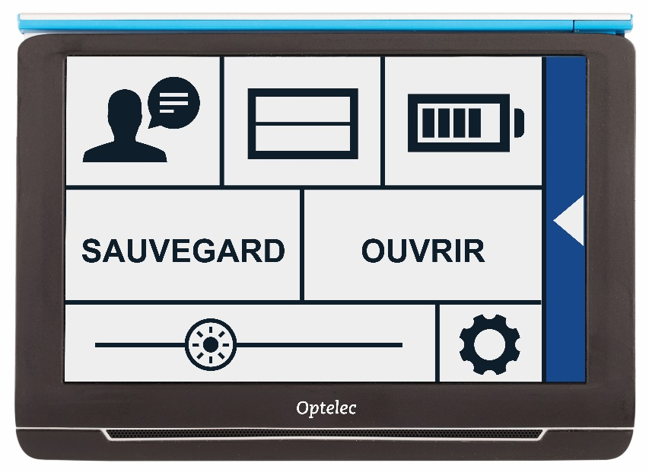
Voix
Statut de la
batterie
Sauvegarder
Ouvrir
Curseur de luminosité
Réglages

Les éléments dans le menu varient selon que vous possédez un Compact 10 HD ou 10 HD Speech. Pour activer un bouton, appuyez une fois sur le bouton. L'activation d'un bouton ouvre un nouvel écran de menu ou une nouvelle liste. Pour revenir au menu principal, tapez sur la “Barre arrière”. Pour régler le curseur, maintenez le bouton du curseur enfoncé tout en le déplaçant vers la droite ou la gauche.

Le menu principal contient les options suivantes :
- Voice (Compact 10 HD Speech uniquement)
- Ligne On / Off
- État de la batterie
- Sauvegarder
- Ouvrir
- Curseur de luminosité
- Réglages

Voix (Compact 10 HD Speech uniquement)
Pour sélectionner une voix, une langue et le menu de langues, ou pour ajouter ou enlever une voix ou une langue, ouvrez le menu et appuyez sur le bouton “Voix”.

Sélectionner voix, langue et menu de langue
Cet item de menu vous permet de sélectionner une langue et une voix de lecture. Pour sélectionner une autre voix de lecture, appuyez sur l’icône voix dans le coin supérieur gauche du menu principal pour ouvrir la liste de voix présélectionnées. Chaque voix représente une langue. Appuyez sur une voix pour la sélectionner. Si le changement de la voix de lecture change la langue, les menus se changeront en cette langue.

Ajouter ou enlever une voix ou une langue
Pour ajouter ou retirer une voix ou une langue, appuyez sur l’icône de voix au coin supérieur gauche du menu principal. Dans la liste des voix présélectionnées, appuyez sur le bouton “Modifier”. Pour ajouter ou enlever une voix de lecture, sélectionnez la langue dans la liste en appuyant sur la langue. Les voix disponibles pour la langue sélectionnée s’afficheront. Sélectionnez une voix de lecture dans la liste en appuyant dessus pour l’activer. Un crochet devant cette voix indiquera qu’elle est activée. Une fois la voix activée, elle sera disponible sous le bouton “Voix” du menu principal. Si vous désélectionnez une voix, celle-ci disparaîtra de la liste de voix disponibles. Les langues dont des voix de lecture ont été sélectionnées apparaîtront au-dessus de la liste de langues et seront marquées d’un crochet.

Réglage du langage et de la voix en Mode Standard
En mode standard, vous ne pouvez pas accéder au menu. Pour régler la langue ou la voix en mode standard, maintenez le bouton « Voix » enfoncé pour accéder directement au menu Voix et suivez les étapes décrites ci-dessus.

Ligne On / Off
Le Compact 10 HD peut afficher une ligne de lecture pour vous aider à positionner le Compact 10 HD directement sur le document. Pour activer la ligne de lecture, appuyez sur le bouton « Ligne ». Touchez à nouveau ce bouton pour masquer la ligne de lecture.

État de la batterie
L’état de la batterie s’affiche dans le coin supérieur droit de l’écran. Si vous appuyez sur l’icône de batterie, un nouvel écran apparaîtra vous indiquant l’état de la batterie, le bouton “À propos” et la flèche vers l’arrière qui ramène au menu principal. Le symbole d’éclair signifie que la batterie est en chargement.

À propos
Appuyez sur le bouton “À propos” dans le menu ‘’Batterie’’ pour voir la version de l’application.

Sauvegarder
Cette option est uniquement disponible en Mode Avancé.
Pour sauvegarder une photo en capture instantanée, ouvrez le menu et appuyez sur le bouton “Sauvegarder”.
- Prenez une photo en capture instantanée à l’aide du bouton Capture instantanée.
- Ouvrez le menu.
- Appuyez sur le bouton Sauvegarder pour sauvegarder la capture instantanée.
Le bouton Sauvegarder sera caché s’il n’y a pas de capture instantanée à sauvegarder.

Ouvrir
Pour ouvrir une capture instantanée, ouvrez le menu et appuyez sur le bouton “Ouvrir”, une liste des captures sauvegardées apparaîtra, les captures plus récentes apparaissant au-dessus de la liste. S’il y a plus de captures sauvegardées que l’écran peut en contenir, balayez l’écran vers le bas pour descendre dans la liste. Appuyez sur l’image d’une capture pour l’ouvrir.

Supprimer
Pour supprimer une capture instantanée, ouvrez le menu et appuyez sur le bouton “Ouvrir”. Appuyez ensuite sur le bouton “Supprimer”. Une liste des captures apparaîtra, les captures plus récentes s’affichant d’abord. Au coin supérieur droit de chaque image se trouve une case à cocher. Cochez les cases des captures à supprimer.

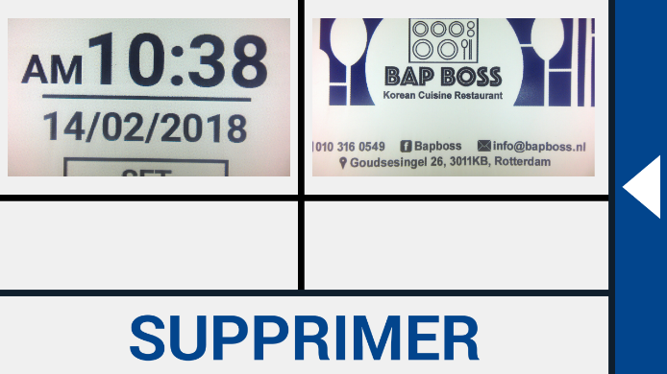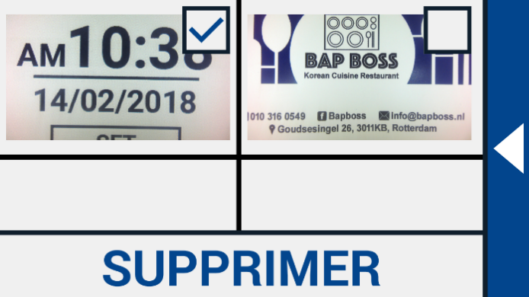
Ouvrir et voir les captures sauvegardées Supprimer les captures

Appuyez sur le bouton “Supprimer” pour supprimer les captures sélectionnées. Pour supprimer toutes les captures, appuyez sur le bouton “Supprimer” sans avoir sélectionné d’image. Une confirmation sera requise pour supprimer la totalité des captures, sélectionnez “Oui”. Pour annuler, sélectionnez “Non”. Vous retournerez ensuite automatiquement à la liste de captures. Appuyez sur la barre arrière pour retourner au menu “Ouvrir”. Appuyez de nouveau sur la barre arrière pour retourner au menu principal.

Ajuster la luminosité
Utilisez le curseur avec l’icône de soleil pour augmenter ou diminuer la luminosité.

Réglages
Appuyez sur le bouton "Réglages" pour accéder au menu Réglages. Le bouton "Réglages" est le bouton avec l'icône d'engrenage en bas à droite. Le menu Réglages contient les boutons suivants:
- Couleur
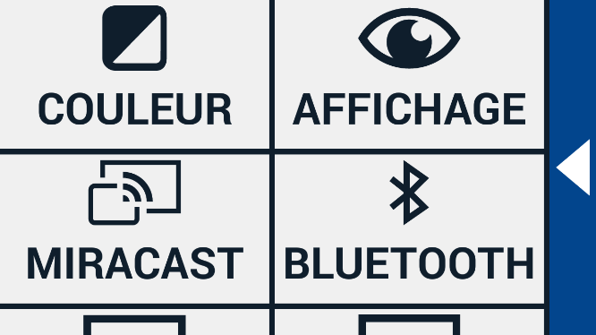
- Affichage (Compact 10 HD Speech uniquement)
- Miracast
- Bluetooth (Compact 10 HD Speech uniquement)
- Ligne
- Boutons
- Thème
- Colonnes (Compact 10 HD Speech uniquement)
- Lumières
- Son
- En attente
- Langue (Compact 10 HD uniquement)
- Restaurer

Couleurs
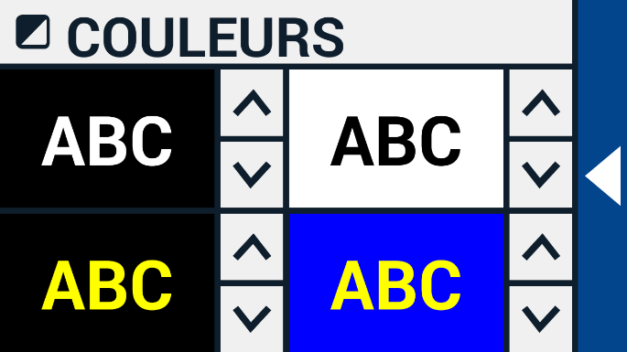
Dans le menu Réglages, appuyez sur le bouton “Couleur” pour sélectionner votre combinaison de couleurs à contraste élevé.

Le Compact 10 HD supporte quatre modes à contraste élevé. Pour chacun de ces modes, les couleurs d’arrière-plan et d’avant-plan peuvent être sélectionnées. Trois des modes à contraste élevé peuvent être désactivés. Le premier mode de contraste élevé en haut à gauche est requis.

Pour changer les couleurs de premier plan et d’arrière-plan, appuyez sur les flèches vers le haut ou vers le bas en regard du mode que vous souhaitez modifier. Vous passerez en revue chacun des modes disponibles et pourrez vous arrêter sur celui que vous préférez. Sélectionnez le symbole «X» pour désactiver le mode contraste élevé. Tapez sur la barre arrière pour revenir au menu des paramètres.

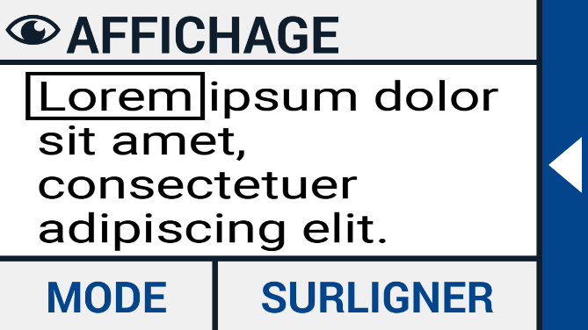
Affichage (Compact 10 HD Speech uniquement)
Dans le menu des paramètres, appuyez sur le bouton «Affichage» pour configurer le mode d'affichage du texte capturé lors de l'utilisation de la synthèse vocale.
Pour configurer le mode d'affichage de tout le texte capturé, appuyez sur le bouton Mode pour faire défiler les différents modes d'affichage : Original, Ligne et Colonne.
Pour configurer le mode d'affichage du mot lu à voix haute, appuyez sur le bouton Surliger (Surbrillance) pour faire défiler les différents modes de surbrillance : Rectangle et Souligné.
Lorsque vous utilisez la synthèse vocale, appuyez sur le bouton Mode dans la barre de boutons pour afficher le texte capturé dans le mode de visualisation que vous venez de sélectionner et faire défiler les couleurs de contraste élevé qui y ont été configurées.

Miracast: Connection sans-fil à un moniteur ou à un téléviseur
Miracast est une norme de connection sans-fil à un moniteur. Il peut-être décrit comme une connection HDMI via une connection wi-fi, remplaçant le câble à partir du Compact 10 HD au moniteur. Reportez-vous au manuel de votre moniteur ou téléviseur pour vérifier si votre appareil prend en charge la fonction Miracast.

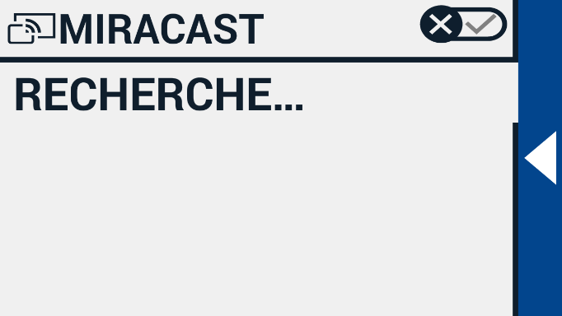

Pour connecter votre Compact 10 HD à un moniteur ou un téléviseur via Miracast, appuyez sur le bouton Miracast pour basculer sur cette fonction. Une liste avec les périphériques disponibles sera affichée. Cliquez sur un appareil pour vous connecter. Cela pourrait prendre jusqu’à une minute pour établir la connection. Appuyez à nouveau sur le bouton Miracast pour vous déconnecter. Lorsqu’une connection Miracast est établie, l’audio et la vidéo sont transmis au téléviseur ou au moniteur. Pour garantir une bonne connection, votre Compact 10 HD doit se trouver à moins d’un mètre ou 3 pieds du moniteur ou du téléviseur. Selon la connection, un court délai de la vidéo et/ou de l’audio pourrait être remarqué.

Bluetooth (Compact 10 HD Speech uniquement)
Pour connecter des écouteurs ou haut-parleurs Bluetooth, appuyez sur le bouton “Bluetooth” et activez le Bluetooth.

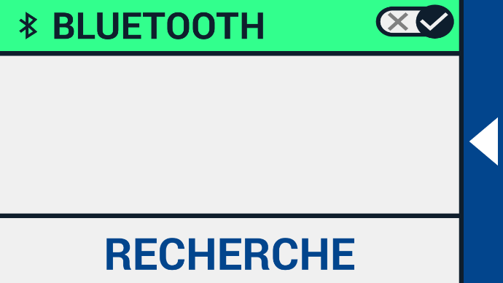

Une liste des appareils jumelés apparaîtra.

Si vos écouteurs ou haut-parleurs ne sont pas jumelés, appuyez sur le bouton “Chercher“ pour chercher les appareils disponibles. Avant de débuter la recherche Bluetooth, assurez-vous que les écouteurs ou haut-parleurs sont allumés et réglés à repérable ou visible. Référez-vous au manuel de vos écouteurs ou haut-parleurs pour savoir comment les régler en mode repérable. Pour jumeler les écouteurs ou haut-parleurs, appuyez sur le nom de l’appareil et entrez le code si nécessaire. Référez-vous au manuel des écouteurs ou haut-parleurs pour connaître le code.
Lorsque jumelés, appuyez sur le nom de l’appareil pour le connecter. Vous aurez l’option de connecter ou d’oublier l’appareil. Appuyez sur “Connecter’’.

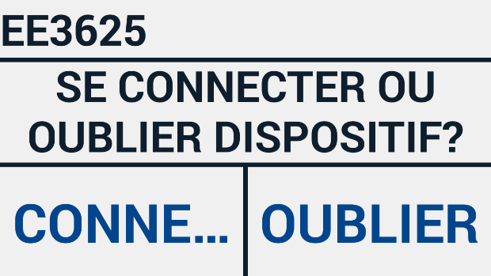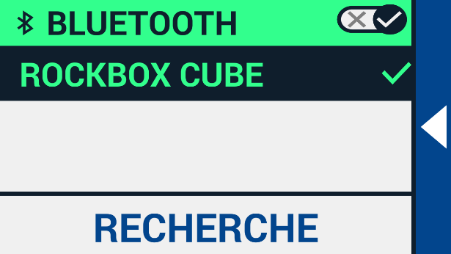

Le nom de l’appareil connecté apparaîtra en bleu et sera coché. Pour oublier un appareil, appuyez sur le bouton “Oublier”. L’appareil disparaîtra de la liste d’appareils jumelés.

Remarque: Seuls les écouteurs et les haut-parleurs Bluetooth version 4.0 et supérieurs sont pris en charge.

Ligne
Cet élément de menu vous permet de modifier la position de la ligne de lecture sur l’une de ses six positions ; haut horizontal, centre horizontal, bas horizontal, vertical gauche, centre vertical, vertical droit. Par défaut, la ligne de lecture est placée horizontalement au centre de l'écran.

Boutons
Cet élément de menu vous permet de modifier la position de la barre de boutons sur l’une des deux positions suivantes : bas ou côté. Selon vos préférences, vous pouvez modifier la position de la barre de boutons en bas ou sur le côté de l'écran. Le réglage par défaut est “Bas”.

Thème
Cet élément de menu vous permet de sélectionner un thème clair ou foncé pour les boutons et les menus.

Colonnes (Compact 10 HD Speech uniquement)
Cet élément de menu vous permet de choisir si vous voulez que le Compact 10 HD Speech lise uniquement les colonnes complètes, ou les colonnes incomplètes. Par défaut, l'option Lire uniquement les colonnes complètes est sélectionnée. Veuillez noter que si vous choisissez de lire des colonnes incomplètes, tous les caractères et tous les mots ne sont pas entièrement capturés, ce qui peut entraîner un texte incohérent.

Lumières
Cet élément de menu vous permet d'activer ou de désactiver les lumières en mode grossissement et en mode Vue d'ensemble. Les voyants de la loupe sont situés à gauche et à droite de la caméra de grossissement. Par défaut, les lumières de lecture sont activées pour une qualité d'image optimale.
Le voyant de la vue d’ensemble est situé à côté de la caméra de la vue d’ensemble. Par défaut, le voyant de vue d'ensemble est désactivé.

Son
Cet élément du menu vous permet de modifier le volume, désactiver le retour audio et d'activer ou de désactiver le retour de vibration. Par défaut, le son est activé et la vibration est désactivée.

Mode veille
Le temps d’inactivité nécessaire à la mode veille peut être modifié à l’aide de cette option. Il suffit d’appuyer sur n’importe quel bouton pour réveiller le Compact 10 HD. Par défaut, le temps d’inactivité nécessaire à la mode veille est réglé à 5 minutes.

Langue (Compact 10 HD uniquement)
Cet élément de menu vous permet de choisir la langue du Compact 10 HD. Appuyez pour sélectionner votre langue de menu préférée.

Restaurer
Appuyez sur cette option pour restaurer les paramètres par défaut. Le Compact 10 HD vous demandera de confirmer la restauration. Sélectionnez “Oui” pour restaurer les paramètres par défaut. Sélectionnez “Non” pour annuler la restauration.

6. Transférer des documents vers un PC
Pour transférer des photos et des documents vers un PC, vous devez disposer d'un ordinateur Windows 10 et du câble USB fourni. Suivez ensuite les étapes ci-dessous:

- Allumez le Compact 10 HD et votre PC;
- Connectez le Compact 10 HD à votre PC Windows 10 à l’aide du câble USB fourni. Le Compact 10 HD affiche brièvement l’icône «Connecté à un PC»;
- Si vous connectez le Compact 10 HD pour la première fois, veuillez patienter jusqu'à ce que Windows ait terminé la configuration de l'appareil.
- En fonction de vos paramètres Windows, Windows Explorer ouvre le périphérique «CP10» et affiche le «Stockage partagé interne».
- Si Windows 10 n’affiche pas automatiquement le périphérique Compact 10 HD, ouvrez l’explorateur Windows et sélectionnez le périphérique CP10;
- Cliquez sur «Stockage partagé interne», puis sur le dossier «DCIM».
- Le dossier «DCIM» contient des dossiers nommés avec l'heure et la date des photos prises. Chaque dossier contient la photo prise et, si vous possédez un Compact 10 HD Speech, un document au format .txt avec le texte présent sur la photo. De plus, le dossier contient 2 fichiers système, un fichier JSON et une image traitée.
- Utilisez le copier et coller pour copier les fichiers sur votre PC.

Annexe A: Informations techniques
Grossissement Loupe 2.2X – 22X
Grossissement Vue d’Ensemble Environ 1.8X – 22X
Grossissement Pleine Page 0.4X – 13X
Modes de visualisation Mode photo pleine couleur
Contraste élevé, blanc sur noir
Contraste élevé, noir sur blanc
Couleurs à contraste élevé combinaison 1
Couleurs à contraste élevé combinaison 2
Mise au point Mise au point automatique
Écran 10” TFT
Résolution d’écran 1280 x 800
Dimensions 261 x 189 x 36 mm / 10.28 x 7.44 x 1.42 po
Poids du Compact 10 HD 925 grammes / 2.02 onces
Batterie Environ 3.5 heures d’utilisation continue
Environ 4 heures de temps de chargement
Batterie Li-ion rechargeable, 3.7V, 7600mAh, 28.12Wh
Type d’adaptateur (Médical) Adapter Technology Co., LTD. ATM012T-W052VU
Type d’adaptateur (Consommateur) Shenzhen Fujia Appliance Co., LTD. FJ-SW1260502500UN
Puissance d’entrée – Adaptateur 100-240V, 50-60Hz, 0.4A
Puissance de sortie – Unité DC5V-2.5A

Annexe B: Sécurité
Le Compact 10 HD est conçu pour pouvoir être utilisé en milieu hospitalier pour des utilisations générales telles que lire des rapports médicaux. Le Compact 10 HD ne doit pas être utilisé pour des procédures chirurgicales en combinaison avec des équipements de support aux soins vitaux.
Avertissement: Aucune critique de diagnostic ne doit être prise basée sur des images affichées par cet appareil.
- N’exposez pas le Compact 10 HD à une chaleur excessive ou au soleil direct pour éviter le risque d’incendie.
- Ne retirez aucune pièce du Compact 10 HD. Contactez un service autorisé Optelec dans votre région.
- Protégez votre Compact 10 HD des liquides et des produits chimiques pour prévenir le risque de dommages électriques.
- Manipulez votre Compact 10 HD avec soin. Une manipulation brusque pourrait endommager les composantes internes.
- N’utilisez pas le Compact 10 HD près d’appareils médicaux inadéquatement protégés.
- Ne tentez pas d’ouvrir le compartiment de la batterie ou de retirer la batterie.
- Ne pas touchez et ne pas regardez les lumières LED.
- Veillez à ce que vos doigts et vos vêtements ne restent pas coincés dans les pièces mobiles (bras pivotant, support).
- Communiquez avec votre distributeur pour un appel de service, si cela s’avère nécessaire. N’ouvrez pas le boîtier de l’unité, car cela annulerait la garantie.
- Débranchez l’unité avant de la nettoyer. Nettoyez la surface extérieure de l’unité en utilisant un linge doux et humide. Évitez tout nettoyant et matériau abrasif puisqu’ils causeront des dommages à votre unité.
Un utilisation du Compact 10 HD autre que celle décrite dans ce manuel aura pour effet d’annuler la présente garantie.

Tout changement ou modification non expressément approuvé par la partie responsable de la conformité pourrait annuler l'autorité de l'utilisateur à utiliser l'équipement.

Remarque: cet équipement a été testé et déclaré conforme aux limites imposées aux appareils numériques de classe B, conformément à la section 15 du règlement de la FCC. Ces limites sont conçues pour fournir une protection raisonnable contre les interférences nuisibles dans une installation résidentielle. Cet équipement génère, utilise et peut émettre des fréquences radio et, s’il n’est pas installé et utilisé conformément aux instructions, il peut causer des interférences nuisibles aux communications radio. Cependant, rien ne garantit que des interférences ne se produiront pas dans une installation particulière. Si cet équipement provoque des interférences nuisibles avec la réception de radio ou de télévision, ce qui peut être déterminé en éteignant et en rallumant l'équipement, l'utilisateur est invité à tenter de corriger l'interférence en appliquant l'une ou plusieurs des mesures suivantes:
- Réorientez ou déplacez l’antenne de réception.
- Augmentez la distance entre l'équipement et le récepteur.
- Connectez l’équipement à une prise d’un circuit différent de celui auquel le récepteur est connecté.
- Consultez le revendeur ou un technicien expérimenté en radio / télévision pour obtenir de l'aide.

Déclaration de la FCC sur l'exposition aux radiations RF et les rapports SAR
Les Compact 10 HD et Compact 10 HD Speech ont été testés pour leur conformité au débit d'absorption spécifique (SAR) porté sur le corps. Le module radio a été évalué conformément au Bulletin FCC OET 65C (01-01) et s’est révélé conforme aux exigences énoncées dans les sections CFR 47, 2.1093 et ​​15.247 (b) (4) traitant de l’exposition aux RF provenant de dispositifs à radiofréquence. Ce modèle répond aux exigences gouvernementales applicables en matière d’exposition aux ondes radioélectriques. Le niveau de DAS le plus élevé mesuré pour cet appareil était de 0,15 W / kg.

Conditions d’opération
Température +10°C à 35°C / 50°F à 95°F
Humidité < 70%, sans condensation
Altitude jusqu’à 3000 m (9842 pieds)
Pression 700 – 1060 hPa

Conditions d’entreposage et de transport
Température +10°C à 40°C / 50°F à 104°F
Humidité < 95%, sans condensation
Altitude jusqu’à 12192 m (40000 pieds)
Pression 186 – 1060 hPa

Soutien technique
Si vous avez des questions sur le fonctionnement, l’installation ou la configuration de votre Compact 10 HD, n’hésitez pas à contacter votre distributeur Optelec ou le bureau Optelec le plus près. Référez-vous aux dernières pages de ce manuel pour une liste complète des adresses d’Optelec.

Conditions de garantie
Optelec garantit le Compact 10 HD, à partir de sa date de livraison, contre tout défaut de matériel ou de main-d’oeuvre. La garantie n’est pas transférable et ne s’applique pas aux groupes ou utilisateurs
multiples. Le Compact 10 HD est conçu pour l’acheteur individuel et pour une utilization à la maison, à
l’école ou au travail. Optelec se réserve le droit de réparer ou remplacer le Compact 10 HD avec un produit similaire ou supérieur. En aucun cas Optelec ou l’un de ses fournisseurs ne peut être tenu responsable de
dommages indirects ou consécutifs. Les recours de l’utilisateur d’origine se limitent au remplacement du module du Compact 10 HD. Cette garantie est valide uniquement lorsque l’entretien de l’appareil a été fait dans le pays d’achat et que les sceaux sont intacts. Pour des réclamations additionnelles ou pour un entretien durant ou après la période de garantie, veuillez contacter votre distributeur Optelec.

Optelec n’est pas responsable en cas d’usages autres que ceux décrits dans ce manuel.

Accessoire : Power (Médical)
Power supply type: Adapter Technology Co., LTD. ATM012T-W052VU
Input power rating – Adaptor: 100-240V, 50-60Hz, 0.32-0.19A
Output power rating – Unit : DC5.1V-2.4A

Accessoire: Power (Consommateur)
Type d’alimentation électrique: Shenzhen Fujia Appliance Co., LTD. FJ-SW1260502500UN
Puissance d’entrée – Adaptateur: 100-240V, 50-60Hz, 0.4A
Puissance de sortie – Unité: DC5V-2.5A

Ligne directrice:
• Évaluation de l'entrée pour Compact 10 HD: 5Vdc. 3A
• Protection contre les chocs électriques: Classe I
• Protection contre la pénétration nocive d’eau ou de particules: IPX0
• Le Compact 10 HD est conçu pour être nettoyé et désinfecté régulièrement par l'utilisateur avec un chiffon doux après utilisation.
Avis DEEE
La directive relative aux déchets d'équipements électriques et électroniques (DEEE), qui a pris effet en tant que loi européenne le 13 février 2003, a apporté des changements importants en matière d'élimination des équipements électriques et électroniques (EEE) arrivés en fin de vie.

L’objectif premier de cette directive est de mettre en pratique les mesures de prévention de la directive DEEE, de promouvoir le réemploi et le recyclage, ainsi que toute autre forme de récupération des EEE afin d’en réduire leur élimination.
Le pictogramme du DEEE, lorsqu' apposé sur un produit ou son boîtier, vous indique que ce produit ne doit pas être éliminé ou jeté avec vos ordures domestiques. Vous êtes tenus d'éliminer tous vos EEE en les déposant dans un centre de recyclage destiné à l’élimination des déchets dangereux. La cueillette isolée ainsi que la récupération appropriée des EEE au moment de leur élimination, servent à préserver nos ressources naturelles. Ainsi, le recyclage approprié des EEE assure la protection de la santé humaine et de l’environnement. Pour plus de renseignements sur l'élimination et la récupération des EEE et pour connaître les centres destinés à la cueillette de ces déchets, veuillez communiquer avec le service des ordures et des déchets dangereux de votre localité. Vous pouvez également communiquer avec le vendeur ou avec le fabricant de votre produit.

AVERTISSEMENT: L’utilisation d’accessoires et de câbles autres que ceux specifiés et vendus par le fabricant du Compact 10 HD, comme pièces de remplacement, peut résulter en une augmentation des émissions ou une diminution du fonctionnement du Compact 10 HD.

Conformité RoHS
Ce produit est conforme à la directive 2011/65 /UE du Parlement européen et du
Conseil du 3 janvier 2013, sur la limitation de l'utilisation de certaines substances dangereuses dans
équipements électriques et électroniques (RoHS-II) et ses amendements.

Cet appareil porte les sceaux d’approbation CE et FCC.

Cet appareil est conforme à la partie 15 des règles de la FCC.
Le fonctionnement est soumis aux deux conditions suivantes:
(1) Cet appareil ne doit pas causer d’interférences nuisibles, et
(2) Cet appareil doit accepter toutes les interférences reçues, y compris celles susceptibles de provoquer un fonctionnement indésirable.

Attention pour la batterie
LES PILES DOIVENT ÊTRE REMPLACÉES PAR DU PERSONNEL D'ENTRETIEN CERTIFIÉ.
RISQUE D'EXPLOSION SI LA PILE EST REMPLACÉE PAR UN TYPE INCORRECT.
JETER LES PILES USÉES CONFORMÉMENT AUX NORMES.

Ne jetez pas cet appareil électronique à la poubelle lors de sa mise au rebut. Pour minimiser la pollution et assurer la protection maximale de l'environnement mondial, veuillez recycler.

Ce côté vers le haut.
Fragile.

Garder au sec.

Compact 10 HD
Compact 10 HD Speech

Manuale Utente
Versione 1.3
© 2019 Optelec, the Netherlands
Tutti i diritti riservati

Optelec
P.O. Box 399
2990 AJ Barendrecht
The Netherlands

Tel: +31 (0)88 678 34 44
E-mail: info@optelec.nl
Internet: www.optelec.com

1. Introduzione
Complimenti per aver scelto Compact 10 HD/Compact 10 HD Speech!

Grazie al suo schermo da 10”, alle funzioni personalizzabili ed all'uso intuitivo, Compact 10 HD offre tutti i vantaggi di un videoingranditore da tavolo ma in una struttura molto più piccola e portatile. A braccio aperto, è possibile guardare foto, firmare documenti, vedere medicinali e leggere scritte su barattoli e lattine, senza essere limitati nei movimenti. Con Compact 10 HD Speech, il braccio estraibile consente di scansionare e leggere intere pagine di testo.

Se avete domande o suggerimenti sull'uso di questo prodotto, contattate il vostro distributore o Optelec usando le informazioni reperibili sull'ultima pagina di questo manuale. Il vostro feedback è il benvenuto, ci auguriamo che Compact 10 HD sia di vostro gradimento!

Informazioni su questo manuale
In Optelec ogni prodotto è soggetto a migliorie ed aggiornamenti. Pertanto è possibile che questo manuale non corrisponda all'ultima versione del prodotto. È sempre possibile scaricare il manuale aggiornato dal sito www.optelec.com nella sezione Supporto.

Nota: i termini "swipe" e "tap", sono stati sostituiti rispettivamente da "scorrere con il dito" e "toccare".

Questo manuale vi aiuterà a famigliarizzare con le funzioni e le operazioni di base di Compact 10 HD/Compact 10 HD Speech. Leggete questo manuale con attenzione prima di usare il dispositivo. A meno che non sia indicato diversamente, tutti i riferimenti per Compact 10 HD valgono anche per Compact 10 HD Speech. Le funzioni specifiche per Compact 10 HD Speech sono contrassegnate dal logo Speech.
Logo Speech

Contenuto della confezione
La confezione di Compact 10 HD comprende:

- Videoingranditore Compact 10 HD/Compact 10 HD Speech
- Borsa di trasporto
- Alimentatore USB con cavo USB-C
- Adattatori specifici per 4 paesi (EU, US, UK, e AU)
- Panno per la pulizia dello schermo
- Questo manuale utente

Se mancasse uno di questi componenti, contattate il vostro distributore.

2. Iniziamo
Compact 10 HD è posizionato correttamente davanti a voi quando lo schermo è rivolto verso l'alto e il logo Optelec è sotto lo schermo.

2.1. Ricarica della batteria
Compact 10 HD viene consegnato con un alimentatore e quattro adattatori di corrente specifici per quattro paesi: EU, US, UK, ed AU. Scegliete l'adattatore corrispondente al vostro paese ed inseritelo nell'alimentatore.

Per ricaricare Compact 10 HD, collegate il cavo USB in dotazione all'alimentatore ed il connettore blu USB al lato sinistro dell'unità. Collegate l'altra estremità dell'alimentatore ad una presa di corrente.

Batteria carica Batteria in carica Livello batteria basso
Compact 10 HD impiega circa 4 ore a ricaricarsi. Quando Compact 10 HD è completamente carico può funzionare per circa 3.5 ore, in base alle impostazioni di alimentazione ed all'uso. Per motivi di sicurezza, usate solo l'alimentatore ed il cavo USB forniti con Compact 10 HD per caricare la batteria.

Avviso sulla batteria
Compact 10 HD mostrerà brevemente un'icona ad avvisare che la batteria è quasi scarica e deve essere ricaricata. Quando succede, assicuratevi di mettere sotto carica l'unità. Quando la batteria è completamente scarica, l'apparecchio si spegnerà automaticamente.

Se Compact 10 HD non si accende, assicuratevi che la batteria sia stata ricaricata.

2.2. Accensione e spegnimento
Per accendere Compact 10 HD per la prima volta, l'unità deve essere completamente carica. Una volta caricata, premete il pulsante di accensione/spegnimento arancione.
Per spegnere Compact 10 HD, premete il pulsante arancione di nuovo per tre secondi. Quando accendete Compact 10 HD passeranno 20 secondi circa prima che appaia l'immagine a schermo.

Standby
Compact 10 HD può andare automaticamente in standby se non viene premuto nessun tasto, o se non vengono rilevati movimenti. Premendo il pulsante di accensione/spegnimento arancione riattiverete il dispositivo. Il tempo dello standby può essere modificato o disattivato dal menu di Compact 10 HD. Consultate il capitolo 5.2 per sapere come cambiare queste impostazioni.

Stand-by e riattivazione
Quando viene acceso Compact 10 HD, una breve pressione del pulsante di accensione (arancione) metterà l'apparecchio in stand-by. Se premete nuovamente il tasto arancione Compact 10 HD ripartirà dalla modalità in cui era prima dello stand-by. Quando riattivate l'unità, Compact 10 HD impiegherà circa 1 secondo prima che appaia l'immagine a schermo.

2.3. Aprire e chiudere Compact 10 HD
Quando si apre Compact 10 HD, lo schermo verrà inclinato in modo da garantire l'angolazione corretta per la lettura, e contemporaneamente si attiverà la telecamera dell'ingrandimento.

Per aprire Compact 10 HD, seguite questi passaggi:
- Posizionate Compact 10 HD davanti a voi in modo che lo schermo sia rivolto verso l'alto, con il logo Optelec sotto lo schermo.
- Afferrate Compact 10 HD in posizione diritta. Le dita devono tenere la base dello stand mentre i pollici saranno ai lati di Compact 10 HD.
- Con le dita, prendete il bordo della base dello stand con il rientro verso il retro dell'unità.
- Aprite la base dello stand fino a sentire un click.

Per chiudere Compact 10 HD, seguite questi passaggi:
- Posizionate Compact 10 HD davanti a voi affinché lo schermo sia rivolto verso di voi.
- Tenete Compact 10 HD ai lati e posizionate le dita sui supporti tra la base e l'unità.
- Premete leggermente i supporti della base verso di voi in modo da inclinarli.
- Inclinate lo schermo verso il basso fino a sentire un click.

2.4. Pulire la telecamera
Per ottenere la miglior qualità dell'immagine, assicuratevi che le lenti della telecamera e delle varie luci siano pulite. Una telecamera sporca causa immagini sfocate e può far sì che la telecamera abbia una messa a fuoco scorretta. Per la pulizia, usate il panno in dotazione o un altro panno morbido usato per la pulizia delle lenti.

Nota: non usate acqua o altre soluzioni per pulire la telecamera.

2.5. Pulsanti
Compact 10 HD, sul lato sinistro, ha i pulsanti e le connessioni seguenti:
Pulsante di accensione/spegnimento
Una breve pressione del pulsante di accensione/spegnimento arancione metterà Compact 10 HD in stand-by o riattiverà l'unità. Una pressione di 6 secondi spegnerà o accenderà l'unità.

Jack audio
Usate il jack audio per collegare delle cuffie a Compact 10 HD.

Connettore USB-C
Usate il connettore USB-C per caricare Compact 10 HD. Il cavo USB in dotazione collega la porta USB e l'alimentatore. Usate solo l'alimentatore fornito con Compact 10 HD per alimentare e caricare l'unità.

3. Telecamere
Compact 10 HD ha tre telecamere, ognuna delle quali con un compito specifico. Tutte le telecamere possono essere usate in Modalità Facile ed in Modalità Avanzata. Se l'immagine a schermo sembra sfocata, toccate lo schermo per mettere di nuovo a fuoco la telecamera.

3.1. Telecamera per l'ingrandimento
La telecamera per l'ingrandimento viene usata quando Compact 10 HD è in posizione con lo stand aperto. La telecamera per l'ingrandimento viene usata per leggere su una scrivania o su un tavolo. Compact 10 HD viene posizionato sopra al materiale da leggere.

3.2. Telecamera per tutta la pagina
La telecamera per tutta la pagina viene usata quando viene aperto il braccio per la telecamera. La telecamera per tutta la pagina può essere usata per visualizzare foto e oggetti con maggiore comodità, o per firmare, senza essere limitati nei movimenti.

Blocco della messa a fuoco
L'autofocus può essere bloccato per scrivere o visualizzare oggetti ad una distanza fissa. Usate l'icona a forma di penna nell'angolo in alto a destra dello schermo per bloccare o sbloccare la messa a fuoco.

Se siete in possesso di un Compact 10 HD Speech, la telecamera per tutta la pagina può essere usata anche per scansionare e leggere i documenti a pagina intera. Posizionate il documento che volete leggere sotto la telecamera, allineando l'angolo in basso a sinistra del documento con l'indicazione in blu sul lato destro della base del Compact 10 HD Speech.

3.3. Telecamera panoramica
La telecamera panoramica viene usata quando accendete Compact 10 HD con lo stand chiuso. Per passare dalla telecamera per l'ingrandimento alla telecamera panoramica, chiudete lo stand e premete il pulsante di accensione/spegnimento. La telecamera panoramica è ottimizzata per vedere gli oggetti a breve distanza, come gli orari dei treni.

4. Uso delle funzioni Sintesi vocale e OCR di Compact 10 HD Speech
Se siete in possesso di un Compact 10 HD Speech, è possibile acquisire l'immagine per fare l'OCR. Compact 10 HD Speech estrapolerà il testo dall'immagine e lo leggerà tramite sintesi.

Attivazione della sintesi
Per acquisire un'immagine ed attivare la sintesi:
- Posizionate il testo o parte di esso nella visualizzazione telecamera e premete il pulsante di acquisizione per OCR. Quando acquisite per OCR un'immagine di una pagina intera, usate la telecamera per tutta la pagina e assicuratevi di allineare l'angolo in basso a sinistra del documento con l'indicatore in blu sul lato destro dello stand del Compact 10 HD Speech.
- Per ottenere i risultati migliori, assicuratevi che ci sia luce a sufficienza nel locale, evitate zone d'ombra e limitatevi al testo del documento che volete effettivamente leggere. Se il testo nella visualizzazione è troppo piccolo, il riconoscimento perderà in precisione e potrebbe non riuscire.
- Apparirà una barra di progressione. Compact 10 HD Speech avvierà la lettura una volta terminata la procedura di riconoscimento.
- Usate il pulsante Play/Pausa per avviare o interrompere la lettura.
- Toccate e tenete premuto (pressione prolungata) sul testo per avviare la lettura a partire dalla parola o dalla Sezione di testo su cui puntate
- Premete il pulsante “Stato” (Modalità) per visualizzare il testo acquisito nella modalità di visualizzazione selezionata e scorrere tra i colori a contrasto elevato di questa modalità di visualizzazione. Consultate il capitolo 5.2, Visualizza, ed, Colore, per maggiori informazioni.
- Se non viene trovato nessun testo, apparirà il messaggio “Nessun testo trovato”.

Regolazione del volume e della velocità di lettura
Per regolare il volume o la velocità di lettura, attivate la barra dei pulsanti con un singolo tocco. Toccate il pulsante dell'audio per visualizzare gli slider “Volume” e “Velocità”. Troverete lo slider del “Volume” a fianco al pulsante dell'audio. Gli slider “Volume” e “Velocità” sono presenti solo in modalità snapshot.

Regolazioni per lingua e voce
Per regolare la lingua o la voce in Modalità facile, premete e tenete premuto il pulsante dell'audio per andare al menu Voce. Per regolare la lingua o la voce in modalità Avanzata, premete il pulsante “Menu” e poi il menu “Voce”. Fate riferimento al capitolo 5.2, Voce, per maggiori informazioni.

Modalità tabella
La classica modalità di lettura legge le colonne, che è l'ideale per i giornali e le riviste. Ma
occasionalmente si potrebbe voler leggere un menu, una ricevuta, una tabella o dell'altro testo
che ha un aspetto simile ad una tabella. Premendo e tenendo premuto il pulsante di acquisizione, Compact 10 HD Speech leggerà tutto il testo acquisito riga per riga da sinistra a destra, dopodichè si sposterà alla riga successiva. Quando uscirai dal fermo-immagine e acquisirai un nuovo documento, tornerai automaticamente alla classica modalità di lettura.

5. Modalità Facile e Avanzata
Per passare tra modalità Facile e Avanzata, premete e tenete premuto il pulsante Modalità e toccate Facile o Avanzata.

In modalità facile, avrete accesso alle funzioni principali:
- Regolazione dell'ingrandimento
- Selezionare una modalità di visualizzazione
- Acquisire un'immagine (Compact 10 HD)
- Acquisire un'immagine e fare l'OCR (Compact 10 HD Speech)
- Alternare tra la fotocamera per l'ingrandimento e panoramica

In modalità avanzata, avrete le stesse funzioni della modalità Facile, in più altre funzioni:
- Data e ora
- Accedere al menu con le opzioni per:
- Salvare ed aprire le immagini
- Cambiare la lingua e la voce di lettura
- Cambiare le modalità colore
- Attivare la riga di lettura
- Bluetooth, audio e Miracast
- Altre impostazioni avanzate
- Acquisire un'immagine (Compact 10 HD Speech)

Compact 10 HD Modalità Facile Compact 10 HD Modalità Avanzata

Compact 10 HD Speech Modalità Facile Compact 10 HD Speech Modalità Avanzata

5.1. Funzioni in modalità Facile

Regolare l'ingrandimento
Per cambiare l'ingrandimento, toccate lo schermo. La barra dei pulsanti apparirà in fondo o sul lato destro dello schermo, in base alla posizione scelta per la barra. La posizione della barra può essere selezionata nel menu. Consultate il capitolo 7 per maggiori informazioni su come cambiare la posizione della barra dei pulsanti. Nella barra dei pulsanti toccate il pulsante + per aumentare o il pulsante – per diminuire l'ingrandimento. In alternativa, allontanate/avvicinate le due dita appoggiate sullo schermo per cambiare l'ingrandimento. Toccate lo schermo per nascondere la barra dei pulsanti. La barra scomparirà automaticamente se non viene toccata per 10 secondi.

Selezionare una modalità di visualizzazione
Toccando il pulsante Modalità al centro della barra dei pulsanti sarà possibile selezionare una delle seguenti modalità di visualizzazione:
• Modalità Foto: visualizzazione di testo e foto a colori reali
• Modalità in negativo: Lettura a contrasto elevato, bianco su nero
• Modalità in positivo: Lettura a contrasto elevato, nero su bianco
• Combinazioni di colore 1 a contrasto elevato
• Combinazioni di colore 2 a contrasto elevato

Acquisire un’immagine (Compact 10 HD)
Se siete in possesso di un Compact 10 HD, premete il pulsante snapshot per acquisire un’immagine. Sarà poi possibile regolare ingrandimento e modalità di visualizzazione dell’immagine. Premete la X in alto a destra per chiudere e ritornare alla modalità dal vivo.
Acquisire un'immagine e fare l'OCR (Compact 10 HD Speech)
Se siete in possesso di un Compact 10 HD Speech, premete il pulsante snapshot per acquisire un’immagine e poi leggerla con la sintesi vocale. Usate il pulsante Play/Pausa per avviare o interrompere la lettura. È possibile regolare l'ingrandimento e la modalità di visualizzazione, regolare il volume e la velocità di lettura e cambiare la voce in fase di lettura con l'OCR. Premete la X nell'angolo in alto a destra per chiudere la modalità di acquisizione con l'OCR e ritornare alla modalità video in tempo reale.

Consultate il capitolo 4 per maggiori informazioni su come usare la sintesi e l'OCR.

5.2. Funzioni in modalità Avanzata

Data e ora
Per aprire l'orologio, toccate lo schermo e successivamente l'icona “Orologio” nell’angolo in alto a destro dello schermo. Usate la barra “Indietro” per uscire dalla schermata di data e ora.
Per impostare data e ora, toccate la data o l'ora. Per cambiare un valore, toccate sulle frecce su e giù per cambiare un valore. Toccate sulla barra “Indietro” per uscire dalla schermata di impostazione di data e ora.

Acquisire un’immagine (Compact 10 HD Speech)
Se siete in possesso di un Compact 10 HD Speech e volete semplicemente acquisire un'immagine senza fare l'OCR, premete il pulsante Acquisisci. Sarà poi possibile regolare ingrandimento e modalità di visualizzazione dell’immagine. Premete la X in alto a destra per chiudere e ritornare alla modalità dal vivo.

Menu
Aprire e chiudere il menu

Per aprire il menu, toccate sullo schermo e successivamente sull'icona “Menu” sul lato sinistro dello schermo. Aprirete così il menu principale. Per chiudere il menu, toccate sulla barra “Indietro”.
Riga attivata/disattivata

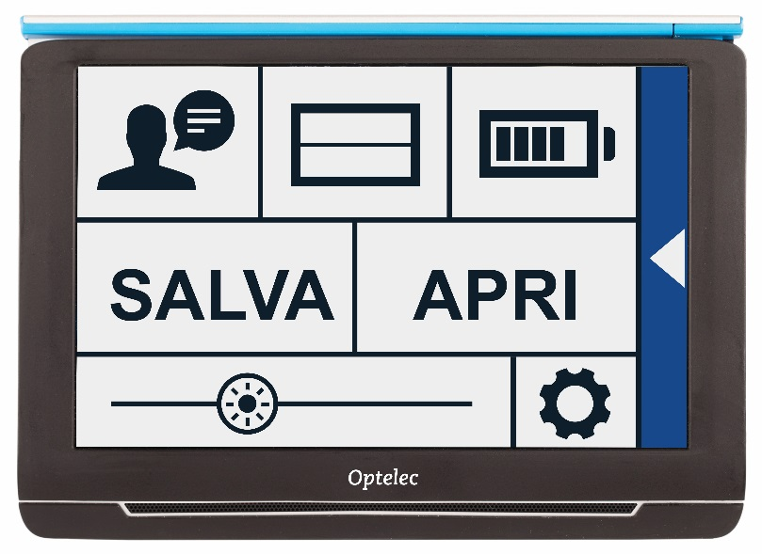
Voce
Stato batteria
Impostazioni
Apri
Salva
Slider luminosità
Gli elementi nel menu possono variare, in base all'unità che avete: Compact 10 HD o 10 HD Speech. Per attivare un pulsante, toccatelo una volta. Per tornare al menu principale, toccate sul pulsante “Indietro”. Per regolare lo slider, toccate e tenete premuto lo slider mentre vi spostate a destra e a sinistra.

Il menu principale contiene le opzioni seguenti:
- Voce (solo Compact 10 HD Speech)
- Riga attivata/disattivata
- Stato batteria
- Salva
- Apri
- Slider luminosità
- Impostazioni

Voce (Solo Compact 10 HD Speech)
Per selezionare una voce, una lingua o un menu per la lingua, o per aggiungere e rimuovere una voce o una lingua, aprite il menu e toccate il pulsante “Voce”.

Selezionare una voce, una lingua o una lingua del menu
Questa opzione di menu consente di selezionare la voce e la lingua di lettura. Per selezionare un'altra voce di lettura, toccate l'icona della voce nell'angolo in alto a sinistra del menu principale per aprire l'elenco con le voci preselezionate. Ciascuna voce rappresenta una lingua. Toccate su una voce per selezionarla. Se la regolazione della voce in lettura comporta un cambiamento della lingua, i menu passeranno automaticamente a quella lingua.

Aggiungere o rimuovere una voce o una lingua
Per aggiungere o rimuovere una voce o una lingua, toccate l'icona della voce nell'angolo in alto a sinistra del menu principale. Nell'elenco delle voci preselezionate, toccate sul pulsante “Aggiungi/Rimuovi”. Per aggiungere o rimuovere una voce in lettura, selezionate la lingua dall'elenco toccando sulla lingua. Apparirà un elenco con le voci per la lingua selezionata. Per attivare una voce in lettura, selezionatela dall'elenco toccandola. Il segno di spunta davanti al nome della voce indicherà se è attivata. Quando è attivata, sarà disponibile sotto il pulsante “Voce” nel menu principale. Deselezionando una voce, la voce sarà rimossa dalle voci di lettura disponibili. Le lingue per cui è selezionata la voce di lettura appariranno nella parte superiore dell'elenco e saranno contrassegnate con un segno di spunta.

Impostazioni di lingua e voce in Modalità Facile
In modalità Facile non è possibile accedere al menu. Per regolare la lingua o la voce in Modalità facile, premete e tenete premuto il tasto dell'audio per andare direttamente al menu Voce e seguite i passaggi descritti qui sopra.

Riga Attivata/Disattivata
Compact 10 HD può visualizzare una riga di lettura per aiutarvi a posizionare Compact 10 HD correttamente sul documento. Per attivare la riga di lettura, toccate il pulsante “Riga”. Toccate ancora questo pulsante per nasconderla.

Stato della batteria
Lo stato della batteria appare nell'angolo in alto a destra dello schermo. Se toccate sull'icona della batteria, si aprirà una nuova schermata che mostra l'icona ingrandita della batteria e lo stato di quest'ultima, il pulsante “Informazioni” e la “freccia Indietro” per tornare al menu principale. Il simbolo del fulmine indicherà che la batteria è in carica.

Informazioni
Toccate sul pulsante “Informazioni” nella schermata della batteria per vedere la versione dell'applicazione.

Salva
Questa opzione è disponibile solo in modalità Avanzata.
Per salvare un'immagine, aprite il menu e toccate sul pulsante “Salva”.
- Acquisite un oggetto con il pulsante Acquisisci
- Aprite il menu
- Premete il pulsante Salva per salvare l'oggetto

Se non c'è nessuna immagine da salvare, il pulsante Salva sarà nascosto.

Apri
Per aprire un'acquisizione, aprite il menu e toccate sul pulsante “Apri”. Verrà mostrato un elenco con le miniature delle acquisizioni salvate, con le acquisizioni più recenti in cima all'elenco. Se sono presenti altre acquisizioni rispetto a quelle visibili a schermo, scorrete con il dito su e giù per scorrere l'elenco. Toccate sulla miniatura per aprire la relativa immagine.

Elimina
Per eliminare un'acquisizione, aprite il menu e toccate sul pulsante “Apri”. Nella schermata che si presenta, toccate sul pulsante “Elimina”. Verrà mostrato un elenco di miniature delle acquisizioni salvate, a partire da quelle salvate più recentemente. Ciascuna acquisizione ha una casella di controllo nell'angolo in alto a destra. Per selezionare un'acquisizione, attivate la casella.

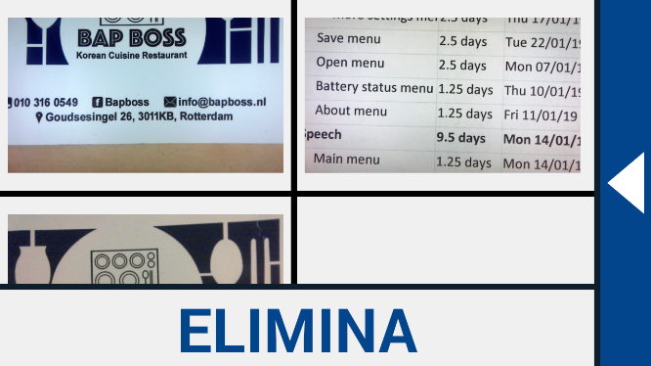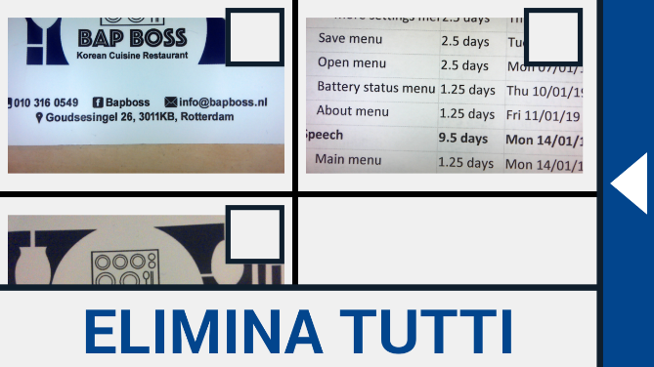
Apri per visualizzare le acquisizioni salvate Elimina acquisizioni

Toccate sul pulsante “Elimina” per eliminare le acquisizioni selezionate. Per eliminare tutte le acquisizioni, toccate sul pulsante “Elimina” senza selezionare un'acquisizione. Sarà chiesto di confermare l'eliminazione di tutte le acquisizioni. Per eliminare tutto, selezionate “Sì”. Per annullare l'operazione, selezionate “No”. In entrambi i casi ritornerete all'elenco delle acquisizioni. Toccate sulla “barra Indietro” per tornare alla schermata “Apri”. Toccate di nuovo sulla “barra Indietro” per tornare al menu principale.

Regolare la luminosità
Usate lo slider con l'icona del Sole per aumentare o diminuire la luminosità dello schermo.

Impostazioni
Toccate sul pulsante “Impostazioni” per accedere al relativo menu. Il pulsante “Impostazioni” è il pulsante con l'icona a forma di rotella in basso a destra. Il menu Impostazioni contiene i pulsanti seguenti:

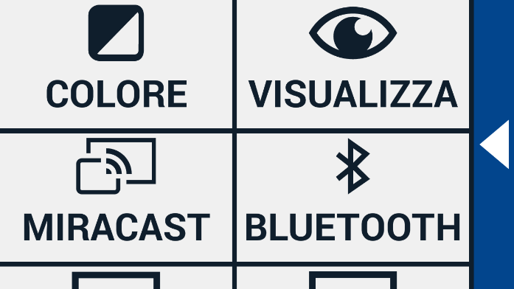
- Colore
Menu Impostazioni
- Visualizza (Solo Compact 10 HD Speech)
- Miracast
- Bluetooth(Solo Compact 10 HD Speech)
- Riga
- Pulsanti
- Tema
- Colonne (Solo Compact 10 HD Speech)
- Luci
- Suoni
- Standby
- Lingua (Solo Compact 10 HD)
- Ripristina

Colore
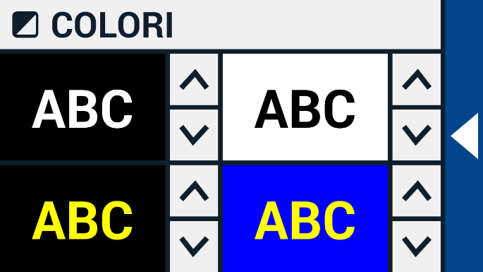
Nel menu Impostazioni, toccate sul pulsante “Colore” per selezionare i colori a contrasto elevato preferiti. Compact 10 HD supporta Quattro modalità a contrasto elevato. Per ciascuna modalità,
possono essere selezionati colori per scritte e sfondo. Possono essere disabilitate tre modalità a contrasto elevato. La prima modalità a contrasto elevato in alto a sinistra è obbligatoria.

Per cambiare i colori di scritte e sfondo, toccate sulle frecce su e giù al fianco della modalità che volete modificare. Passerete tra le varie modalità disponibili; fermatevi su quella desiderata. Selezionate il simbolo “X” per disabilitare una modalità a contrasto elevato. Toccate sulla “barra Indietro” per tornare al menu Impostazioni.

Visualizza (Solo Compact 10 HD Speech)
Nel menu Impostazioni, toccate sul pulsante “Visualizza” per configurare il modo in cui volete visualizzare il testo quando si usa la sintesi vocale.
Per configurare il modo in cui viene visualizzato tutto il testo acquisito, premete il pulsante Stato per passare tra le diverse modalità di visualizzazione: Originale, Riga e Colonna.
Per modificare il modo in cui viene letta la parola quando viene visualizzata, premete il pulsante Evidenzia per passare tra le diverse modalità di evidenziazione: Rettangolo e Sottolineato.

Quando usate la sintesi vocale, toccate sul pulsante Modalità nella barra dei pulsanti per visualizzare il testo acquisito nella modalità di visualizzazione che avete appena selezionato e passare tra le modalità a contrasto elevato configurate.

Miracast: connessione wireless a un monitor o a una TV
Miracast è uno standard per la connessione senza fili ad un monitor. Può essere descritto come "HDMI via Wi-Fi", sostituendo il cavo dal Compact 10 HD al monitor o alla TV. Per poter usare la funzione Miracast del Compact 10 HD, il vostro monitor o TV deve supportare Miracast. Consultate il manuale del monitor o della TV e la documentazione per verificare che il vostro dispositivo sia compatibile con Miracast.

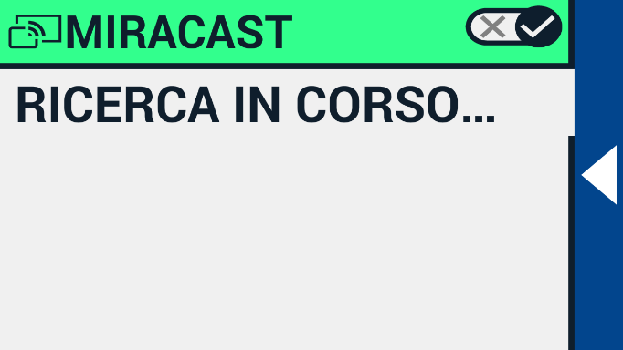

Per collegare Compact 10 HD ad un monitor o ad una TV via Miracast, toccate sul pulsante “Miracast” ed attivate l'opzione. Verrà mostrato l'elenco dei dispositivi disponibili. Cliccate su un dispositivo per collegarvi ad esso. L'operazione potrebbe durare fino ad un minuto. Toccate di nuovo sul dispositivo per scollegarvi. Quando viene stabilita una connessione Miracast, saranno trasmessi sia l'audio sia il video alla TV o al monitor. Per garantire una buona connessione, Compact 10 HD deve rimanere entro un metro dal monitor o dalla TV. In base alla connessione, si potrebbe notare un piccolo ritardo nella trasmissione del video e/o dell'audio.

Bluetooth (Solo Compact 10 HD Speech)
Per collegare un altoparlante o delle cuffie Bluetooth, toccate il pulsante “Bluetooth” ed attivate il Bluetooth.

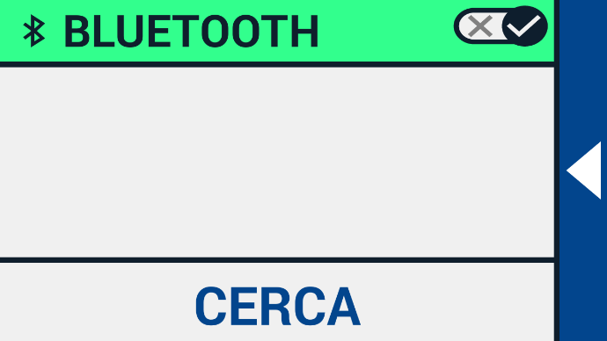

Sarà visualizzato un elenco dei dispositivi associati.

Se non è stato associato nessun altoparlante o delle cuffie, toccate sul pulsante "Cerca" per individuare i dispositivi disponibili. Prima di avviare la ricerca Bluetooth, assicuratevi che l'altoparlante o le cuffie siano accesi e che siano individuabili. Consultate il manuale dell'altoparlante o delle cuffie per sapere come attivare la modalità di abbinamento Bluetooth. Per associare l'altoparlante o le cuffie, toccate sul nome del dispositivo e, se serve, digitate il codice pin. Consultate il manuale dell'altoparlante o delle cuffie per sapere il codice pin del dispositivo.
Una volta associato il dispositivo, per collegarlo toccate sul nome. Vi sarà chiesto di collegarvi o di ignorare il dispositivo. Toccate il pulsante “Connetti” per effettuare la connessione.

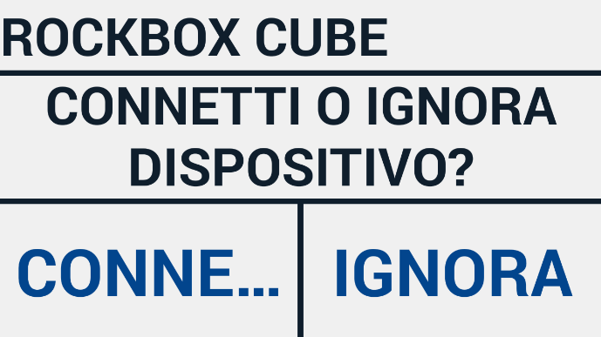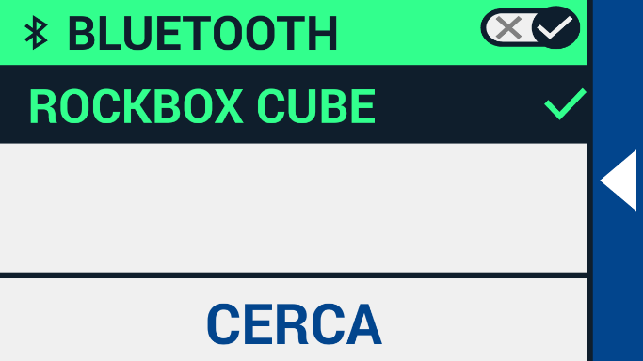

Ad indicare che un dispositivo è collegato, ci sarà un segno di spunta a fianco del nome del dispositivo e quest'ultimo sarà evidenziato in blu. Per dissociare / ignorare un dispositivo, toccate sul pulsante “Ignora”. Il dispositivo verrà rimosso dall'elenco dei dispositivi accoppiati.

Nota: Sono supportati solo altoparlanti o cuffie compatibili con Bluetooth versione 4.0 o superiore.

Riga
Questa opzione consente di cambiare la posizione della riga di lettura tra sei posizioni; orizzontale in alto, orizzontale al centro, orizzontale in basso, verticale a sinistra, verticale al centro, verticale a destra. Per default, la riga di lettura è impostata orizzontalmente al centro dello schermo.

Pulsanti
Questa opzione consente di cambiare la posizione della barra dei pulsanti tra due posizioni: in basso o laterale. In base alla scelta, è possibile cambiare la posizione della barra nella parte inferior dello schermo o a lato dello schermo. L'impostazione predefinita è “in basso”.

Tema
Questa opzione consente di selezionare un tema chiaro o scuro per i pulsanti e per i menu.

Colonne (Solo Compact 10 HD Speech)
Questa opzione consente di scegliere se Compact 10 HD Speech leggerà solo le colonne complete, o anche quelle incomplete. Di default, è selezionata Leggi solo colonne complete. Notate che se decidete di leggere delle colonne incomplete, non tutti i caratteri e le parole saranno acquisiti, e questo potrebbe generare un testo non coerente.

Luci
Questa opzione consente di attivare e disattivare le luci in modalità ingrandita ed in modalità panoramica. Le luci per l'ingrandimento si trovano a sinistra e a destra della fotocamera per l'ingrandimento. Di default, le luci di lettura sono abilitate per una qualità dell'immagine ottimale.
Le luci per la fotocamera panoramica si trovano al fianco di quest'ultima. Di default, queste luci sono disabilitate.

Suoni
Questa opzione del menu consente di cambiare il volume, di disattivare il riscontro audio e di abilitare o disabilitare il riscontro tramite vibrazione. Di default, i suoni sono attivati e la vibrazione è disattivata.

Standby
Il tempo di standby imposta dopo quanto va in standby Compact 10 HD per risparmiare energia. Premendo un tasto qualsiasi riattiverete l'apparecchio dallo standby. Per default lo standby è impostato su 5 minuti di inutilizzo, in pratica per dieci minuti non viene premuto nessun pulsante e non viene rilevato nessuno spostamento del Compact 10 HD.

Lingua (Solo Compact 10 HD)
Questa opzione consente di scegliere la lingua di Compact 10 HD. Toccate per selezionare la lingua preferita per i menu.

Ripristina
Toccate su questa opzione se volete ripristinare le impostazioni predefinite. Sarà chiesta una conferma per proseguire. Per ripristinare le impostazioni selezionate “Sì”. Per annullare l'operazione, selezionare “No”.

6. Trasferire documenti sul PC
Per trasferire le immagini ed i documenti su un PC, sarà necessario un PC con Windows 10 ed il cavo USB in dotazione:

- Accendete Compact 10 HD ed il PC;
- Collegate Compact 10 HD al PC con Windows 10 tramite il cavo USB in dotazione. Compact 10 HD mostrerà brevemente l'icona “Collegato a PC”;
- Se collegate Compact 10 HD per la prima volta, aspettate che Windows termini di configurare il dispositivo;
- In base alle impostazioni di Windows, Esplora file aprirà “CP10” e mostrerà la memoria condivisa interna;
- Se Windows 10 non mostrasse automaticamente Compact 10 HD, aprite Esplora file e selezionate CP10;
- Cliccate su Memoria interna e successivamente sulla cartella “DCIM”;
- La cartella “DCIM” contiene cartelle che hanno per nome la data e l'ora dell'acquisizione delle immagini. Ogni cartella contiene l'immagine presa e, se possedete un Compact 10 HD Speech, anche un documento .txt con il testo riconosciuto nell'immagine. Inoltre, la cartella contiene 2 file di sistema, un file JSON ed un file immagine.
- Usate le classiche funzioni di copia e incolla per copiare le immagini su PC.

Appendice A: Informazioni tecniche
Ingrandimento Lettura 2.2x – 22x
Ingrandimento Panoramica Circa 1.8x – 22x
Ingrandimento Tutta La Pagina 0.4x – 13x
Modalità di visualizzazione Modalità fotografica a colori reali
Contrasto elevato, bianco su nero
Contrasto elevato, nero su bianco
Combinazione 1 a contrasto elevato
Combinazione 2 a contrasto elevato
Messa a fuoco Auto-focus
Schermo 10” TFT
Risoluzione schermo 1280 x 800
Dimensioni 261 x 189 x 36 mm
Peso di Compact 10 HD 915 grammi
Batteria Uso medio, circa 3.5 ore. Tempo di ricarica, 4 ore
Batteria ioni di litio Ricaricabile, 33.7V, 7600mAh, 28.12Wh
Tipo di alimentatore (Medica) Adapter Technology Co., LTD. ATM012T-W052VU
Tipo di alimentatore (Consumatore) Shenzhen Fujia Appliance Co., LTD. FJ-SW1260502500UN
Input 100-240V, 50-60Hz, 0.4A
Output DC5V-2.5A

Appendice B: Sicurezza
Uso previsto:
Compact 10 HD è stato progettato in modo che possa essere usato in ambiente ospedaliero per scopi generici, come ad esempio la lettura di tabelle cliniche. Compact 10 HD non può essere usato per procedure chirurgiche in combinazione con sistemi di supporto vitale.
Attenzione: decisioni diagnostiche critiche non devono basarsi su immagini visualizzate da questo dispositivo.
- Non esporre Compact 10 HD a fonti di calore eccessive o direttamente alla luce del sole per evitare il rischio di incendio.
- Non rimuovere nessun componente di Compact 10 HD. Contattare un centro servizi autorizzato da Optelec nella vostra zona.
- Per evitare rischi da danni elettrici, tenere Compact 10 HD lontano da liquidi e sostanze chimiche.
- Trattare Compact 10 HD con cura. Un uso scorretto può danneggiare i componenti interni.
- Non usare Compact 10 HD vicino a dispositivi medici schermati inadeguatamente.
- Non provare ad aprire il vano batteria o non provare a rimuoverla.
- Contattare il proprio rivenditore per assistenza se necessario. Non smontare l'unità per non perdere la garanzia.
- Non toccare o guardare le luci a LED.
- Fare attenzione che le dita e gli indumenti non si incastrino nelle parti in movimento (braccio estraibile, supporto).
- Prima di pulire l'apparecchio, scollegarlo sempre dalla corrente e spegnerlo. Usare un panno morbido asciutto per pulirlo. Non usare agenti chimici, saponi o materiali abrasivi poiché potrebbero danneggiare l'unità.

L'uso di Compact 10 HD in modo diverso da quanto descritto in questo manuale invaliderà la garanzia.

Eventuali modifiche o alterazioni non espressamente approvate dal responsabile della conformità possono rendere nulla l’autorizzazione dell’utente all’utilizzo dell’apparecchiatura stessa.

Nota: Questa apparecchiatura è stata collaudata ed è risultata conforme ai limiti per i dispositivi digitali di Classe B, ai sensi della Parte 15 delle norme FCC. Questi limiti sono indicati per fornire una ragionevole protezione contro interferenze dannose nelle installazioni residenziali. Questa apparecchiatura genera, utilizza e può irradiare energia a radiofrequenza e, se non installata e utilizzata secondo le istruzioni, può causare interferenze dannose alle comunicazioni radio. Tuttavia non vi è alcuna garanzia che tali interferenze non si verifichino in una particolare installazione. Se questo apparecchio causasse interferenze dannose per la ricezione radio o televisiva, che possono essere determinate accendendo e spegnendo il dispositivo, si consiglia all’utente di provare a correggere l’interferenza adottando una o più delle seguenti misure:
- Riorientare o riposizionare l’antenna ricevente.
- Aumentare la distanza tra l’apparecchio e il ricevitore.
- Collegare l’apparecchiatura ad una presa su un circuito diverso da quello a cui è collegato il ricevitore.
- Consultare il rivenditore o un tecnico radio/TV.
- Optelec non si assume nessuna responsabilità per un utilizzo di questo dispositivo diverso da quello descritto in questo manuale.

Dichiarazioni FCC sull'esposizione alle radiazioni RF e SAR
Compact 10 HD e Compact 10 HD Speech sono stati testati e sono risultati conformi alla SAR (radiazioni assorbite dal corpo). Il modulo radio è stato valutato secondo il bollettino FCC OET 65C (01-01) ed è risultato conforme ai requisiti impostati nelle sezioni CFR 47, 2.1093, e 15.247 (b) (4) che indicano l'esposizione RF dai dispositivi a frequenza radio. Questo modello soddisfa i requisiti richiesti dal governo sull'esposizione alle frequenze radio. Il livello massimo di SAR misurato per questo dispositivo è stato 0.15 W/kg.

Condizioni operative
Temperatura da +10°C a 35°C
Umidità < 70%, in assenza di condensa
Altitudine fino a 3000 m
Pressione 700 – 1060 hPa

Condizioni di stoccaggio e di trasporto
Temperatura da +10°C a 40°C
Umidità < 95%, in assenza di condensa
Altitudine fino a 12192 m
Pressione 186 – 1060 hPa

Assistenza
Se avete domande riguardanti l’utilizzo, l’installazione o la configurazione di Compact 10 HD, contattate il vostro distributore Optelec o la sede Optelec più vicina a voi. Si veda la lista completa degli indirizzi all’ultima pagina di questo manuale.
Condizioni di Garanzia
Optelec garantisce che Compact 10 HD, con decorrenza dalla data di consegna, è esente da difetti di materiale e di fabbricazione. La garanzia non è trasferibile e non si applica a gruppi, utenti multipli e agenzie. Compact 10 HD è stato progettato per l'utente singolo, per essere utilizzato in ambienti chiusi o all’aperto. Optelec si riserva il diritto di riparare o sostituire qualsiasi Compact 10 HD acquistato con un prodotto simile o migliore. In nessun caso Optelec o i suoi fornitori saranno ritenuti responsabili per eventuali danni indiretti o consequenziali. Le eventuali azioni risolutive si limiteranno alla sostituzione di Compact 10 HD. Questa garanzia è da ritenersi valida soltanto se applicata nel paese d’acquisto e a condizione che i sigilli siano intatti. Per ulteriori diritti di garanzia o di assistenza durante o dopo il periodo di garanzia, si prega di contattare il proprio distributore Optelec.

Accessori: Alimentatore (Medica)
Power supply type: Adapter Technology Co., LTD. ATM012T-W052VU
Input power rating – Adaptor: 100-240V, 50-60Hz, 0.32-0.19A
Output power rating – Unit : DC5.1V-2.4°

Accessori: Alimentatore (Consumatore)
Tipo di alimentatore: Shenzhen Fujia Appliance Co., LTD. FJ-SW1260502500UN
Input: 100-240V, 50-60Hz, 0.4A
Output: DC5V-2.5A

Indicazioni:
• Classificazione dell'input per Compact 10 HD: 5Vdc. 3A
• Protezione contro le scosse elettriche: Classe I
• Protezione contro l'ingresso di acqua o polvere: IPX0
• Compact 10 HD è progettato per essere pulito e disinfettato regolarmente dall'utente con un panno morbido dopo l'uso.

Direttiva WEEE
La Direttiva sullo Smaltimento di apparecchiature elettriche ed elettroniche (WEEE), entrata in vigore come legge Europea il 13 Febbraio 2003, ha portato ad una svolta nel trattamento delle apparecchiature elettriche al termine della loro vita utile.

Lo scopo di questa Direttiva è, come prima priorità, la prevenzione di WEEE, e in aggiunta, promuovere il riutilizzo, il riciclaggio e altre forme di recupero di questi rifiuti in modo da ridurre lo smaltimento.
Il Logo WEEE (mostrato a sinistra) sul prodotto o sulla sua confezione indica che il prodotto non deve essere smaltito o gettato nei rifiuti domestici. L'utente è responsabile di smaltire tutti i rifiuti elettrici ed elettronici rivolgendosi ad un punto di raccolta per lo smaltimento di questi rifiuti pericolosi. La raccolta differenziata e il corretto recupero dei rifiuti elettrici ed elettronici all'atto dello smaltimento consentirà di conservare le risorse naturali. Inoltre, il corretto riciclaggio dei rifiuti elettrici ed elettronici garantisce la sicurezza della salute umana e dell'ambiente. Per ulteriori informazioni sullo smaltimento di apparecchiature elettriche ed elettroniche, l’eventuale recupero e i punti di raccolta, contattare il punto raccolta cittadino, il servizio smaltimento rifiuti, il negozio dove l’apparecchio è stato acquistato, o il produttore del dispositivo.

ATTENZIONE: L'uso di accessori e cavi, con l'eccezione di quelli venduti dal produttore di Compact 10 HD come parti di ricambio, possono causare aumento delle emissioni o diminuzione della funzionalità di Compact 10 HD.
Direttiva RoHS
Questo prodotto è conforme alla Direttiva 2011/65/EU del Parlamento Europeo e del Consiglio Europeo del 3 gennaio 2013, sulla restrizione dell’uso di determinate sostanze pericolose nelle apparecchiature elettriche ed elettroniche (RoHS-II) e loro modifiche.

Questo dispositivo è conforme alle norme e marchi CE e FCC.

Questo dispositivo è conforme alla parte 15 delle norme FCC.
L'operazione è soggetta alle seguenti due condizioni:
(1) Questo dispositivo non può causare interferenze dannose, e
(2) Questo dispositivo deve accettare qualsiasi interferenza ricevuta, incluse le interferenze che potrebbero causare un funzionamento indesiderato.

Attenzione per il pacco batteria
LA BATTERIA DEVE ESSERE SOSTITUITA DA PERSONALE DI ASSISTENZA CERTIFICATO.
RISCHIO DI ESPLOSIONE SE LA BATTERIA VIENE SOSTITUITA CON UN TIPO ERRATO.
SMALTIRE LE BATTERIE USATE SECONDO LE NORMATIVE.

Spiegazione dei contrassegni (sull'etichetta):
Non gettare questo dispositivo elettronico nella spazzatura. Per ridurre al minimo l'inquinamento e garantire la massima protezione dell'ambiente globale, riciclare.

Questo lato in su.
Fragile.
Mantenere asciutto.

Compact 10 HD
Compact 10 HD Speech

Manual de usuario
Versión 1.3
© 2019 Optelec, the Netherlands
Todos los Derechos Reservados

Optelec
P.O. Box 399
2990 AJ Barendrecht
The Netherlands

Teléfono: +31 (0)88 678 34 44
Correo electrónico: info@optelec.nl
Internet: www.optelec.com

1. Introducción
Gracias por adquirir Compact 10 HD o Compact 10 HD Speech.

Con su pantalla de 10”, sus posibilidades de configuración y su funcionalidad intuitiva, Compact 10 HD ofrece todas las ventajas de un ampliador de vídeo de sobremesa pero en un diseño plegable, portátil y de un tamaño mucho menor. Con el brazo desplegado, Compact 10 HD permite ver fotos, firmar, leer los envases de los medicamentos o latas de forma cilíndrica sin ninguna restricción de movimiento. El brazo abatable de Compact 10 HD Speech permite escanear y leer páginas de texto completas.

Si tiene preguntas o sugerencias acerca del uso de este producto, póngase en contacto con su proveedor o con las oficinas centrales de Optelec haciendo uso de la información que encontrará en la última página de este manual. Valoramos su opinión. Esperamos que disfrute de su Compact 10 HD.

Acerca de este manual
En Optelec trabajamos constantemente para mejorar nuestros productos y su funcionalidad. Por tanto, es posible que se publiquen otras versiones de este manual. Descargue la última versión del mismo en www.optelec.com sección Support.

Este manual le permitirá familiarizarse con las funciones y el manejo de Compact 10 HD y Compact 10 HD Speech. Léalo atentamente antes de utilizar el dispositivo.
De no indicarse lo contrario, todas las referencias a Compact 10 HD tendrán la misma aplicación en Compact 10 HD Speech. La funcionalidad aplicable concretamente a Compact 10 HD Speech se marcará con el logotipo Speech.

Contenido de la caja?
El embalaje de Compact 10 HD contiene lo siguiente:

- El ampliador de vídeo Compact 10 HD o the Compact 10 HD Speech
- Una funda de protección
- Un cargador USB con un cable USB-C
- 4 adaptadores de corriente para EEUU, UE, Reino Unido y Australia
- Una bayeta para la limpieza de la pantalla
- Este manual de usuario

Si su caja no contuviera alguno de estos elementos, póngase en contacto con su distribuidor.

2. Cómo empezar a trabajar
Compact 10 HD está en la posición correcta cuando la pantalla está hacia arriba y hacia usted y el logotipo de Optelec está debajo de la pantalla.

2.1. Cargar la batería
Compact 10 HD se distribuye con un alimentador y adaptadores de corriente para EEUU, la UE, Reino Unido y Australia. Seleccione el correspondiente a su país y conéctelo al alimentador.

Para cargar Compact 10 HD, conecte el cable USB que se proporciona con el producto al alimentador y al conector azul situado en el lateral izquierdo del equipo. Conecte el alimentador a un enchufe estándar.

Batería llena Batería en carga Batería muy baja
Compact 10 HD tarda unas 4 horas en cargarse. Una carga completa de Compact 10 HD permite aproximadamente 3.5 horas de uso, en función de las opciones de energía y de uso. Por razones de seguridad, cargue Compact 10 HD únicamente con el alimentador y el cable USB que se proporcionan con el producto.

Aviso de batería
Compact 10 HD mostrará brevemente un icono de batería baja para indicar que el equipo debe cargarse. Cuando la batería se descarga completamente, el equipo se apaga automáticamente.

Si Compact 10 HD no se enciende, asegúrese de que está cargado.

2.2. Encender y apagar el equipo
Es necesario cargar Compact 10 HD antes de encenderlo por primera vez. Cuando el equipo esté cargado, pulse el botón naranja de Encendido / Apagado. Para apagar Compact 10 HD, vuelva a pulsar el botón naranja durante 3 segundos. Cuando se enciende el equipo, la imagen tarda unos 50 segundos en aparecer en pantalla.

Standby
Compact 10 HD puede entrar automáticamente en modo suspensión si no se pulsa ningún botón y no se detecta ningún movimiento. Si pulsa el botón naranja de Encendido / Apagado, el equipo volverá a activarse. El tiempo de espera para el modo suspensión puede modificarse o desactivarse en el menú de Compact 10 HD. Consulte el capítulo 5.2 para obtener información acerca de cómo modificar estas opciones.

Modo suspensión y reactivación
Cuando Compact 10 HD está encendido, una pulsación corta del botón naranja de encendido pone el equipo en modo suspensión. Otra pulsación corta de este mismo botón reactiva el equipo, que volverá al modo en el que estaba cuando se lo puso en suspensión. Cuando el equipo se reactiva, la imagen tarda 1 segundo en aparecer en pantalla.

2.3. Plegar y desplegar Compact 10 HD
Cuando Compact 10 HD está desplegado, la pantalla queda dispuesta en un ángulo ergonómico para la lectura, y se activa la cámara de ampliación.

Para abrir Compact 10 HD, siga estos pasos:
- Coloque el equipo frente a usted, con la pantalla hacia arriba y el logotipo de Optelec debajo de la misma.
- Sostenga Compact 10 HD en posición vertical. Sujete con los pulgares los laterales del equipo y los laterales del soporte con el resto de los dedos.
- Coloque los dedos en los bordes de los laterales del soporte, en la hendidura que se forma en la parte posterior del equipo.
- Despliegue el soporte hasta que encaje y quede en una posición estable.

Para cerrar Compact 10 HD, siga estos pasos:
- Coloque Compact 10 HD con la pantalla mirando hacia usted.
- Sostenga el equipo por los laterales y coloque los dedos en los tensores que se encuentran entre el soporte y el equipo.
- Empuje suavemente los tensores hacia usted hasta que se doblen.
- Incline la pantalla hacia abajo hasta que encaje.

2.4. Limpiar la ventana de la cámara
Para obtener una calidad de imagen óptima, se recomienda mantener limpias las ventanas de las lentes y de las luces de la cámara. Si la ventana de la cámara está sucia, la imagen puede aparecer borrosa y el enfoque automático puede no ser correcto. Limpie la ventana de la cámara con la bayeta que se suministra con el equipo o con paño adecuado para la limpieza de lentes.

Nota: No limpie la ventana de la cámara con agua ni con productos de limpieza.

2.5. Botones y conectores
En el lateral izquierdo de Compact 10 HD se encuentran los siguientes botones y conectores:
Botón de Encendido / Apagado
Una pulsación corta del botón naranja activa o desactiva el modo suspensión de Compact 10 HD. Si se pulsa el botón durante 6 segundos, el dispositivo se apagará o encenderá.

Conector de audio
El conector de audio permite conectar auriculares a Compact 10 HD.

Conector USB-C
El conector USB-C permite cargar Compact 10 HD. El cable USB que se suministra con el equipo se conecta a este puerto y al alimentador. Cargue y utilice Compact 10 HD únicamente con el alimentador que se suministra con el equipo.

3. Cámaras
Compact 10 HD está equipado con tres cámaras, que se utilizan para distintas tareas y situaciones. Todas las cámaras pueden utilizarse en los dos modos, Básico y Avanzado. Si la imagen en pantalla parece desenfocada, toque la pantalla para que la cámara vuelva a enfocar y así obtener una imagen nítida.

3.1. Cámara de ampliación
La cámara de ampliación se activa cuando Compact 10 HD está en posición abierta con el soporte desplegado y se utiliza para leer en una mesa o escritorio. Compact 10 HD se coloca sobre el material de lectura.

3.2. Cámara de página completa
La cámara de página completa se activa cuando se abre el brazo abatable de la cámara y se utiliza para visualizar fotos y objetos de una forma más cómoda, o para firmar sin restricciones de movimiento.

Enfoque fijo
El enfoque automático puede fijarse para escribir o visualizar objetos a una distancia fija. para activar o desactivar el enfoque fijo, utilice el icono en forma de lápiz que se encuentra en la esquina superior derecha de la pantalla.

Si dispone de Compact 10 HD Speech, podrá también utilizar la cámara de página completa para escanear y leer documentos que ocupen toda la página. Para ello, coloque bajo la cámara el documento que desea leer, alineando la esquina inferior izquierda del mismo con el indicador azul que se encuentra en la parte derecha de la base de Compact 10 HD Speech.

3.3. Cámara de vista general
La cámara de vista general se activa cuando se enciende Compact 10 HD con el soporte cerrado. para conmutar de la cámara de ampliación a la de vista general, cierre el soporte y pulse el botón de Encendido/Apagado. La cámara de vista general resulta especialmente útil para ver objetos a corta distancia.

4. Utilizar las funciones de texto a voz y OCR de Compact 10 HD Speech
Si trabaja con Compact 10 HD Speech, podrá hacer una captura para su reconocimiento. Compact 10 HD Speech extrae el texto de la imagen y lo lee en voz alta.

Activar la respuesta de voz
Para hacer una captura y activar la respuesta de voz, proceda del modo siguiente:
- Sitúe el texto o parte del mismo bajo la cámara y pulse el botón de captura con reconocimiento y lectura. Para capturar una página completa, utilice la cámara de página completa y asegúrese de que la esquina inferior izquierda del documento está alineada con el indicador azul que se encuentra en la parte derecha de Compact 10 HD Speech. Para obtener un resultado óptimo, asegúrese de que la iluminación del entorno es suficiente, evite las sombras y limite el texto a la porción del documento que desea leer. Si el texto visualizado es de un tamaño demasiado pequeño, el reconocimiento puede perder precisión o no llevarse a cabo.
- Verá una barra de progreso. Compact 10 HD Speech empezará a leer una vez que el proceso de reconocimiento haya terminado.
- Utilice el botón Reproducir/Pausa para iniciar o detener la lectura
- Haga un toque largo sobre el texto para empezar a leer a partir de la palabra o sección de texto señaladas.
- Pulse el botón “Modo” para ver el texto capturado en el modo de vista seleccionado y conmutar entre los colores de alto contraste seleccionados. Para obtener más información, consulte el capítulo 5.2 Vista y Color.
- Si no hay texto, aparecerá el mensaje "no hay texto”.

Ajustar el volumen y la velocidad de lectura
Para ajustar el volumen y la velocidad de lectura, active la barra de botones con un solo toque. Toque el botón Audio para ver las barras de "Volumen" y "Velocidad". Estas barras solo se muestran en la vista de captura.

Cambiar el idioma y la voz
Para cambiar el idioma y la voz en el Modo Básico, mantenga pulsado el botón Audio para abrir el menú Voz. Para cambiar el idioma y la voz en el Modo Avanzado, pulse el botón "Menú" y después el menú "Voz". Para obtener más información acerca de cómo navegar por el menú "Voz", consulte el capítulo 5.2., Voz.

Modo tabla
El modo normal de lectura lee por columnas, que es la forma correcta de leer periódicos y revistas. Pero puede darse el caso de que queramos leer la carta del restaurante, un recibo, una tabla o cualquier otro tipo de texto en formato tabla. Si pulsa y mantiene pulsado botón de captura, Compact 10 HD Speech leerá todo el texto de la línea, de izquierda a derecha, y después pasará a la línea siguiente. Cuando se sale de la captura actual y se toma
otra, Compact 10 HD Speech vuelve automáticamente al modo de lectura normal.

5. Los modos Básico y Avanzado
La primera vez que se utiliza el dispositivo, este activa el modo Básico. Para conmutar entre los modos Básico y Avanzado, mantenga pulsado el botón Modo y después toque Básico o Avanzado.

El modo Básico permite acceder a las funciones principales.
- Ajustar la ampliación
- Seleccionar un modo de vista
- Hacer una captura (Compact 10 HD)
- Hacer una captura para reconocimiento y lectura del texto (Compact 10 HD Speech)
- Conmutar entre la cámara de ampliación y la de vista general

El modo Avanzado ofrece todas las funciones disponibles en el modo Básico más algunas funciones adicionales.
- Fecha y hora
- Desde el menú, tendrá acceso a las siguientes opciones:
  - Guardar y abrir capturas
  - Cambiar el idioma y la voz de lectura
  - Cambiar los modos de color
  - Activar la Línea guía
  - Bluetooth audio y Miracast
  - Otras opciones avanzadas
- Hacer una captura (Compact 10 HD Speech)
Compact 10 HD Modo Básico Compact 10 HD Modo Avanzado

Compact 10 HD Speech Modo Básico Compact 10 HD Speech Modo Avanzado

5.1 Funciones del modo Básico

Ajustar la ampliación
Para modificar la ampliación, simplemente toque la pantalla. La barra de botones se mostrará en la parte inferior o en el lateral derecho de la pantalla, en función de la posición que se haya seleccionado. La posición de la barra de botones se selecciona en el menú. Para más información acerca de cómo cambiar la posición de la barra de botones, consulte el capítulo 7. En la barra de botones, toque el botón + para aumentar la ampliación o el botón – disminuirla. También podrá modificar la ampliación con el gesto Ampliar-reducir. Toque la pantalla para ocultar la barra de botones. Ésta se oculta automáticamente cuando no se hace ningún toque en la pantalla durante 10 segundos.

Seleccionar un modo de vista
Toque el botón Modo, situado en el centro de la barra de botones, para seleccionar uno de los modos de vista siguientes:
- Modo Foto: Permite visualizar fotos y texto a todo color
- Modo Negativo: Permite leer en alto contraste, blanco sobre negro
- Modo Positivo: Permite leer en alto contraste, negro sobre blanco
- Alto contraste combinación de colores 1
- Alto contraste combinación de colores 2

Hacer una captura de una imagen (Compact 10 HD)
Si trabaja con Compact 10 HD, pulse el botón Captura para hacer una captura. Podrá modificar la ampliación y el modo de visualización de la misma. Pulse la X que se encuentra en la esquina superior derecha para cerrar la captura y volver al modo de vídeo a tiempo real.

Hacer una captura para reconocimiento y lectura del texto (Compact 10 HD Speech)
Si trabaja con Compact 10 HD Speech, pulse el botón Captura con reconocimiento y lectura para hacer una captura y hacer que se lea en voz alta. Utilice el botón Reproducir/Pausa para iniciar o detener la lectura. Cuando se hace una captura para su reconocimiento y lectura, es posible cambiar la vista y el nivel de ampliación, cambiar de voz y modificar el volumen y la velocidad de lectura. Pulse la X que se encuentra en la esquina superior derecha para cerrar la captura con reconocimiento y lectura y volver al modo de vídeo en tiempo real.

Para obtener más información acerca del uso de la función de texto a voz, consulte el capítulo 4.

5.2. Funciones del Modo Avanzado

Fecha y hora
Para abrir el reloj, toque la pantalla y a continuación haga un toque en el icono del "Reloj" que se encuentra en la esquina superior derecho de la schermo.

Utilice la "Barra Atrás" para salir de la pantalla de fijar fecha y hora.
Para fijar la hora y la fecha, haga un toque en la hora o en la fecha. Para modificar un valor, haga un toque en el campo que desee modificar y toque los símbolos arriba o abajo para cambiar el valor. Haga un toque en la "Barra Atrás" para salir de la pantalla de fijar fecha y hora.

Hacer una captura de una imagen (Compact 10 HD Speech)
Si trabaja con Compact 10 HD Speech y desea capturar una imagen sin que el equipo reconozca el texto, pulse el botón captura. Podrá modificar la ampliación y el modo de visualización de la misma. Pulse la X que se encuentra en la esquina superior derecha para cerrar la captura y volver al modo de vídeo a tiempo real.

Menú
Abrir y cerrar el menú

Para abrir el menú, toque la pantalla y a continuación haga un toque en el icono del "Menú" que se encuentra en el borde izquierdo de la misma. Se abrirá el menú principal. Para cerrar el menú, toque la "barra Atrás".
Línea activada/desactivada

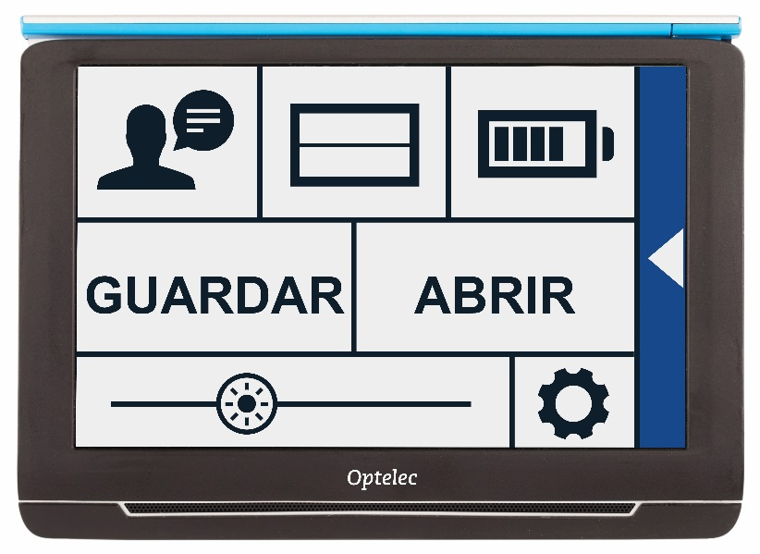
Configuración
Guardar
Abrir
Brillo
Barra
Voz
Batería
Estado
Los elementos del menú variarán en función de si se trabaja con Compact 10 HD o con Compact 10 HD Speech. Para activar un botón, haga un toque en él. Cuando se activa un botón, se abre una nueva pantalla del menú o una lista. Para volver al menú principal, toque la "barra Atrás". Para ajustar las barras, toque, mantenga el toque y desplácese a derecha o izquierda.

El menú principal contiene las siguientes opciones:
- Voz (sólo Compact 10 HD Speech)
- Línea activada/desactivada
- Estado de la batería
- Guardar
- Abrir
- Barra de brillo
- Configuración

Voz (sólo Compact 10 HD Speech)
para seleccionar una voz, un idioma o el idioma del menú, o para agregar o eliminar una voz o idioma, abra el menú y toque el botón "Voz".

Seleccionar voz, idioma e idioma del menú
Este elemento de menú permite seleccionar la voz y el idioma de lectura. para seleccionar otra voz de lectura, toque el icono Voz situado en la esquina superior izquierda del menú principal para abrir la lista de las voces preseleccionadas. Cada voz representa un idioma. Toque una voz para seleccionarla. Si, al seleccionar una voz de lectura, se cambia de idioma, los menús cambiarán automáticamente a dicho idioma.

Agregar o eliminar una voz o idioma
Para agregar o eliminar una voz o idioma, toque el icono Voz que se encuentra en la esquina superior izquierda del menú principal. En la lista de voces preseleccionadas, toque el botón "Agregar/Eliminar". Para agregar o eliminar una voz de lectura, seleccione el idioma en la lista haciendo un toque en él. Aparecerá la lista de las voces disponibles para el idioma seleccionado. Para activar una voz de lectura, selecciónela haciendo un toque en ella. Una marca de verificación delante del nombre de la voz indicará si está activada. Las voces activadas estarán disponibles en el botón "Voz" del menú principal. Si se elimina la selección de una voz, ésta ya no estará entre las voces de lectura disponibles. los idiomas que tienen una voz de lectura seleccionada se mostrarán al principio de la lista de idiomas y presentarán una marca de verificación.

Cambiar el idioma y la voz en el Modo Básico
No es posible acceder al menú desde el modo Básico. Para cambiar el idioma y la voz en el Modo Básico, mantenga pulsado el botón "Audio" para abrir directamente el menú Voz y siga los pasos antes descritos.

Línea activada/desactivada
Compact 10 HD permite activar una línea guía que le ayudará a situar el equipo en el documento. Para activar la línea guía, toque el botón "Línea". Vuelva a tocar el botón para ocultar la línea.

Estado de la batería
El estado de la batería se muestra en la esquina superior derecha de la pantalla. Si se hace un toque en el icono de la batería, se abre una nueva pantalla con un icono de batería y el estado de la batería ampliados, el botón "Acerca de" y la "flecha Atrás" para volver al menú principal. El símbolo de un relámpago indica que la batería está en carga.

Acerca de
Toque el botón "Acerca de" en la pantalla de la batería para ver la versión de la aplicación.

Guardar
Esta opción solo está disponible en el modo Avanzado.
Para guardar una captura, abra el menú y toque el botón "Guardar".
- Haga una captura con el botón de Captura
- Abra el menú
- Pulse el botón Guardar para guardar la captura
Si no hay capturas que guardar, el botón "Guardar" estará oculto.

Abrir
Para abrir una captura, abra el menú y toque el botón "Abrir". Se mostrará una lista en miniatura de las capturas guardadas, empezando por la última que se guardó. Si existen más capturas de las que pueden mostrarse en una pantalla, deslícese arriba o abajo para desplazar la pantalla. Toque una miniatura para abrir la captura correspondiente.

Eliminar
Para eliminar una captura, abra el menú y toque el botón "Abrir". En la pantalla abrir, toque el botón "Eliminar". Se mostrará una lista en miniatura de las capturas guardadas, empezando por la última que se guardó. Cada captura presenta una casilla de verificación en la esquina superior derecha. Para seleccionar una captura, verifique la casilla. Toque el botón "Eliminar" para borrar las capturas seleccionadas. Para eliminar todas las capturas, toque el botón "Eliminar" sin seleccionar ninguna captura. Aparecerá un mensaje de confirmación de que desea eliminar todas las capturas. Para borrarlas, seleccione "Sí". Cancelar, seleccione "No". Ambas acciones le devolverán a la lista de capturas. Toque la "barra Atrás" para volver a la pantalla "Abrir". Vuelva a tocar la "barra Atrás" para volver al menú principal.

Ajustar el brillo
Utilice la barra con el símbolo de un sol para aumentar o disminuir el brillo de la pantalla.

Configuración
Toque el botón "Configuración" para entrar en el menú Configuración. El botón de "Configuración" se encuentra en la esquina inferior derecha y presenta un icono en forma de rueda dentada. El menú Configuración contiene los botones siguientes:
- Color
- Vista (sólo Compact 10 HD Speech)
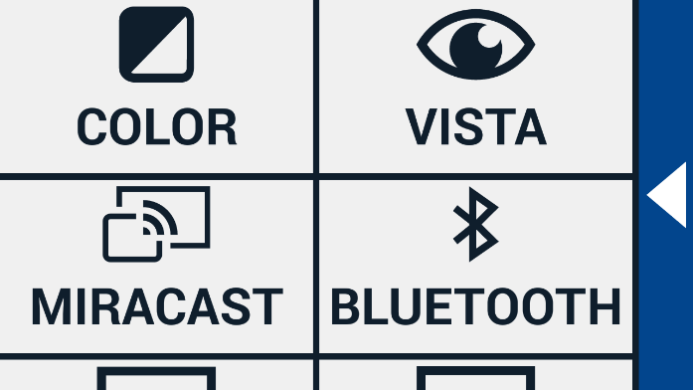
- Miracast
- Bluetooth (solo Compact 10 HD Speech)
- línea
- Botones
- Tema
- Columnas (sólo Compact 10 HD Speech)
- Luces
- Sonido
- Standby
- Idioma (solo Compact 10 HD)
- Restaurar

Color
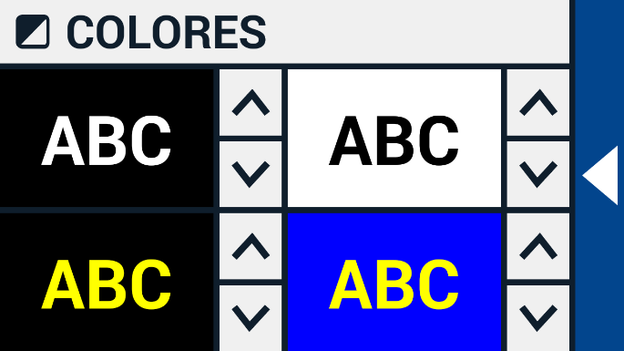
En el menú configuración, toque el botón "Color" para seleccionar la combinación de colores de alto contraste que prefiera. Compact 10 HD ofrece cuatro modos de alto contraste. Es posible seleccionar los colores de fondo y texto para cada uno de estos cuatro modos. El primer modo de alto contraste arriba a la izquierda no puede desactivarse.

Para cambiar los colores de fondo y texto, toque la flecha arriba o abajo que se encuentra junto al modo que desea modificar. De esta forma conmutará entre los distintos modos disponibles y podrá detenerse en el que prefiera. Para desactivar un modo de alto contraste, seleccione el símbolo "X". Toque la barra "Atrás" para volver al menú Configuración.

Vista (sólo Compact 10 HD Speech)
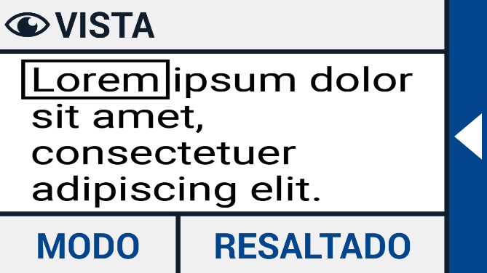
En el menú configuración, toque el botón "Vista" para configurar la apariencia del texto capturado cuando trabaje con la función de Texto a voz Para configurar la apariencia de todo el texto, pulse el botón Modo para conmutar entre los distintos modos de vista: original, Línea y Columna.
Para configurar la apariencia de la palabra que se está leyendo, pulse el botón Resaltado para conmutar entre los distintos modos de resaltado: Rectángulo y Subrayado.
Cuando trabaje con la función de texto a voz, toque el botón Modo en la barra de botones para ver el texto capturado en el modo de visualización que ha seleccionado y para conmutar entre los colores de alto contraste configurados.

Miracast: conexión inalámbrica con un monitor o televisor
Miracast es un protocolo de conexión inalámbrica con un monitor. Podría describirse como "HDMI sobre
Wi-Fi", por lo que sustituiría el cable de conexión entre Compact 10 HD y el monitor o televisor. Pero, para que sea posible utilizar la función Miracast de Compact 10 HD, es necesario que el monitor o televisor también la incluya. Consulte el manual y la documentación de su monitor o televisor para comprobar si este trabaja con el protocolo Miracast.

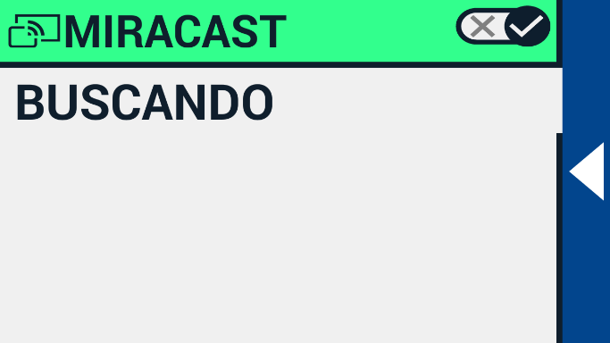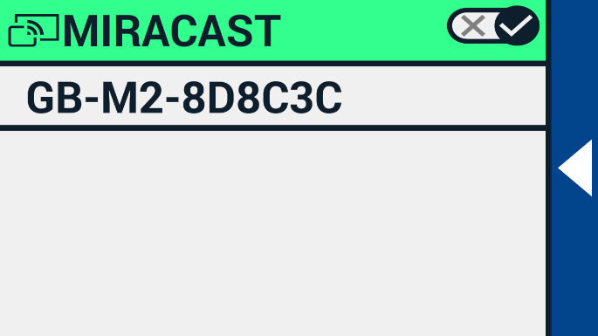

Para conectar Compact 10 HD a un monitor o televisor vía Miracast, toque el botón “”Miracast”” y active Miracast. Se mostrará la lista de los dispositivos disponibles. Haga clic en un dispositivo para conectar. La conexión podría tardar hasta un minuto en establecerse. Vuelva a hacer un toque en el dispositivo para desconectar. Cuando se establece una conexión vía Miracast, tanto el audio como el vídeo se envían al monitor o televisor. Para que la calidad de la conexión sea óptima, Compact 10 HD debe estar a una distancia de un metro del monitor o televisor. Dependiendo de la conexión, podría apreciarse un pequeño retardo en el vídeo y/o audio.

Bluetooth (sólo Compact 10 HD Speech)
para conectar un altavoz o unos auriculares Bluetooth, toque el botón "Bluetooth" y active el Bluetooth.

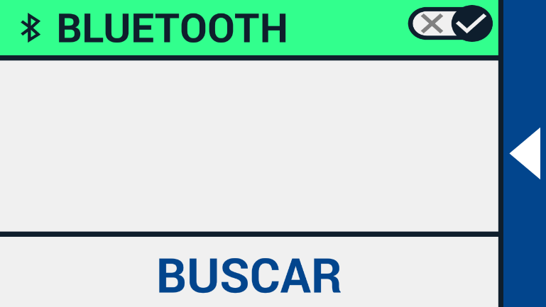

Se mostrará la lista de los dispositivos vinculados.

Si no hay altavoces ni auriculares vinculados, toque el botón "Buscar" para que el equipo busque los dispositivos disponibles. Antes de iniciar la búsqueda, asegúrese de que el altavoz o los auriculares están encendidos y en modo visible. Consulte la documentación del altavoz o los auriculares para averiguar cómo poner el dispositivo en modo visible. Para vincular el altavoz o los auriculares, haga un toque en el nombre del dispositivo e introduzca el código pin si es necesario. Consulte el código pin del dispositivo en el manual correspondiente.
Una vez que el dispositivo esté vinculado, para conectarlo, haga un toque en el dispositivo. se le preguntará si desea conectar o ignorar el dispositivo. Toque el botón "Conectar" para establecer la conexión.

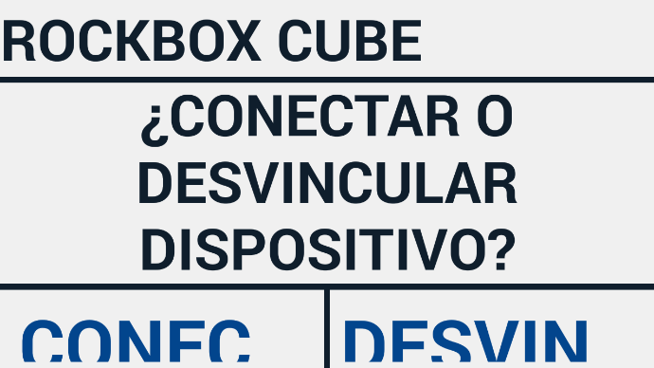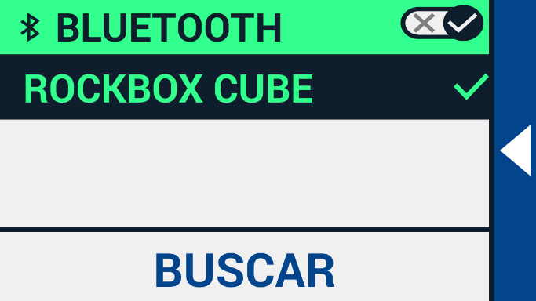

Para indicar que un dispositivo está conectado, éste presentará una marca de verificación y se mostrará de color azul.
Para desvincular / ignorar un dispositivo, toque el botón "Desvincular". El dispositivo se eliminará de la lista de dispositivos vinculados.

Nota: Solo es posible trabajar con auriculares y altavoces Bluetooth versión 4.0 o superior

Línea
Este elemento de menú permite cambiar la posición de la línea guía seleccionando una de las seis posiciones disponibles: horizontal arriba, horizontal centro, horizontal abajo, vertical izquierda, vertical centro y vertical derecha. De forma predeterminada, la línea guía está en horizontal y se sitúa en el centro de la pantalla.

Botones
Este elemento de menú permite situar la barra de botones en dos posiciones diferentes: abajo o lateral. Cada usuario puede situar la barra de botones donde le resulte más cómodo, en la parte inferior o en el lateral de la pantalla. La opción predeterminada es "Abajo".

Tema
Este elemento de menú permite seleccionar un tema claro u oscuro para los botones y menús.

Columnas (sólo Compact 10 HD Speech)
Este elemento de menú permite activar si se desea que Compact 10 HD Speech lea únicamente las columnas completas o también las incompletas. De forma predeterminada está seleccionada la opción Leer solo columnas completas. Tenga en cuenta que si decide que el dispositivo lea también las columnas incompletas, pueden aparecer incoherencias en el texto, ya que se leerán fragmentos en los que no se han capturado todos los caracteres.

Luces
Este elemento de menú permite activar o desactivar las luces en los modos Ampliación y Vista general. Las luces de Ampliación se encuentran situadas a izquierda y derecha de la cámara de ampliación. De forma predeterminada, las luces de lectura están activadas para obtener una imagen de calidad óptima.
La luz de Vista general se encuentra junto a la cámara de vista general. De forma predeterminada la luz de vista general está desactivada.

Sonido
Este elemento de menú permite subir y bajar el volumen, silenciar la respuesta de voz y activar o desactivar los avisos de vibración del equipo. De forma predeterminada, el sonido está activado y la vibración está desactivada.

Standby
El tiempo de standby define el tiempo tras el cual Compact 10 HD entrará en modo suspensión para ahorrar energía. El modo suspensión se desactivará cuando se pulse un botón. De forma predeterminada, el tiempo de espera es de 5 minutos sin que se pulse ningún botón o Compact 10 HD detecte ningún movimiento.

Idioma (solo Compact 10 HD)
Este elemento de menú permite seleccionar el idioma de Compact 10 HD. Toque para seleccionar el idioma del menú.

Restaurar
Toque este elemento de menú si desea restaurar la configuración predeterminada. Verá un mensaje de confirmación. Para restaurar la configuración, seleccione "Sí". Para cancelar, seleccione "No".

6. Transferir documentos al PC
Para transferir capturas y documentos a un PC, necesitará un ordenador con Windows 10 y el cable USB que se suministra con Compact 10. Siga estos pasos:

- Encienda Compact 10 HD y el PC.
- Conecte Compact 10 HD al PC con el cable mencionado. Compact 10 HD mostrará brevemente el icono "Conectado al PC".
- La primera vez que conecte Compact 10 HD deberá esperar a que Windows termine de configurar el dispositivo.
- Si está dispuesto así en la configuración de Windows, el Explorador de Windows abrirá el dispositivo "CP10" y mostrará la carpeta "Internal Shared Storage".
- Si Windows 10 no muestra automáticamente el dispositivo Compact 10 HD, abra el Explorador de Windows y seleccione "CP10".
- Haga clic en “Internal Shared Storage” y a continuación en la carpeta “DCIM”.
- la carpeta “DCIM” contiene subcarpetas cuyo nombre es la hora y la fecha de las fotos que se han tomado. En las subcarpetas encontrará la foto y, si trabaja con Compact 10 HD Speech, un archivo .txt con el texto de la misma. Además, la carpeta contendrá dos archivos de sistema, uno con extensión JSON y otro con la foto procesada.
- Para copiar los archivos al PC, utilice copiar y pegar.

Apéndice A: Información técnica
Ampliación Lectura De 2.2 a 22
Ampliación Vista General Aproximadamente de 1.8 a 22
Ampliación Página Completa De 0.4 a 13
Modos de vista Modo foto a todo color
Alto contraste, blanco sobre negro
Alto contraste, negro sobre blanco
Alto contraste combinación de colores 1
Alto contraste combinación de colores 2
Enfoque Enfoque automático
Pantalla 10” TFT
Resolución de pantalla 1280 x 800
Dimensiones 261 x 189 x 36 mm / 10.28 x 7.44 x 1.42 pulgadas
Peso 915 gramos / 2,02 lb
Batería Aproximadamente 3.5 horas de uso
4 horas de tiempo de carga
Batería de polímero de litio Recargable, 3,7V 7600mAH
Tipo de alimentador (Médica) Adapter Technology Co., LTD. ATM012T-W052VU
Tipo de alimentador (Consumidor) Shenzhen Fujia Appliance Co., LTD. FJ-SW1260502500UN
Potencia de entrada del alimentador 100-240V, 50-60Hz, 0,4A
Potencia de salida del equipo DC5V-2,5A

Apéndice B: Seguridad
Uso previsto:
The Compact 10 HD puede utilizarse en entornos hospitalarios para uso general tal como la revisión de registros médicos. Compact 10 HD no puede emplearse en intervenciones quirúrgicas en combinación con sistemas de asistencia vital.
Advertencia: Las imágenes obtenidas con este dispositivo no deben utilizarse como base de diagnósticos que impliquen decisiones críticas.
- No exponga Compact 10 HD a calor excesivo o luz solar directa para evitar riesgo de fuego.
- No extraiga ninguna pieza de Compact 10 HD. Póngase en contacto con el distribuidor de Optelec en su zona.
- para evitar riesgo de fallo eléctrico, mantenga Compact 10 HD lejos de fluidos y productos químicos.
- Maneje Compact 10 HD con cuidado. Un trato poco delicado puede dañar los componentes internos.
- No utilice Compact 10 HD cerca de dispositivos médicos no protegidos.
- No trate de abrir el compartimento de la batería ni de extraer la batería.
- Póngase en contacto con su proveedor si necesita una reparación del equipo. No desmonte el equipo ya que esta acción invalidaría la garantía.
- No toque ni mire las luces LED.
- Tenga cuidado de que sus dedos y su ropa no se atasquen en las partes móviles (brazo abatible, soporte).
- Desenchufe y apague el equipo antes de limpiarlo. Utilice una bayeta seca para secar el exterior.
- No utilice productos de limpieza ni materiales abrasivos; éstos podrían dañar el equipo.

Si hace uso de Compact 10 HD en condiciones distintas a las descritas en este manual, se invalidará la garantía.

Condiciones de uso
Temperatura +10°C a 35°C / 50°F a 95°F
Humedad < 70%, sin condensación
Altitudes hasta 3000 m (9842 pies)
Presión 700 – 1060 hPa

Condiciones de almacenamiento y transporte
Temperatura +10°C a 40°C / 50°F a 104°F
Humedad < 95%, sin condensación
Altitudes hasta 12.192 m (4000 pies)
Presión 186 – 1060 hPa

Contactar con el servicio de asistencia técnica del producto
Si tiene preguntas sobre la instalación, la configuración o el funcionamiento de Compact 10 HD, póngase en contacto con Optelec, utilizando la información de contacto que aparece al final de este manual.

Condiciones de garantía
Optelec garantiza que Compact 10 HD, a partir de su fecha de entrega, está libre de defectos de materiales y de fallos por mano de obra.
La garantía no es transferible, ni es aplicable a grupos o usuarios múltiples. Compact 10 HD C ha sido diseñado para un uso individual dentro y fuera del hogar. Optelec se reserva el derecho a reparar o reemplazar cualquier Compact 10 HD comprado por un producto similar o superior.
En ninguna circunstancia, ni Optelec ni sus distribuidores serán responsables de daños indirectos o resultantes. Las indemnizaciones al usuario original se limitan al reemplazo de los módulos de Compact 10 HD. Esta garantía es válida solamente cuando se le ha dado servicio al equipo en el país de compra original, estando intactos los sellos. Para otras reclamaciones de garantía o servicios durante o después del período de garantía, póngase en contacto con su proveedor de Optelec.

Optelec no asume responsabilidad alguna derivada del uso de este equipo de manera diferente o con objetivos distintos de los descritos en este manual.

Accesorio: Alimentador (Médica)
Tipo de alimentador Adapter Technology Co., LTD. ATM012T-W052VU
Potencia de entrada del alimentador 100-240V, 50-60Hz, 0.32-0.19A
Potencia de salida del equipo DC5.1V-2.4A

Accesorio: Alimentador (Consumidor)
Tipo de alimentador Shenzhen Fujia Appliance Co., LTD. FJ-SW1260502500UN
Potencia de entrada del alimentador 100-240V, 50-60Hz, 0.4A
Potencia de salida del equipo DC5V-2,5ª

Nota sobre la Directiva RAEE (WEEE)
la Directiva sobre Residuos de Aparatos Eléctricos y Electrónicos (RAEE / WEEE), que entró en vigor, como parte de la legislación europea, el 13 de febrero de 2003, supuso un importante cambio en el tratamiento de los aparatos eléctricos al final de su ciclo de vida.

El objetivo prioritario de esta Directiva es evitar RAEE, así como promover la reutilización, el reciclado y demás formas de recuperación de tales materiales con el fin de reducir los residuos.
El logotipo RAEE / WEEE en la parte izquierda del producto o de la caja indica que dicho producto no debe eliminarse con el resto de los residuos del hogar. Usted tendrá la responsabilidad de deshacerse de los residuos de aparatos eléctricos y electrónicos depositándolos en el punto de recogida especificado para el reciclaje de residuos peligrosos. La recogida y recuperación adecuadas de los residuos de aparatos eléctricos y electrónicos contribuye a la conservación de los recursos naturales. Por otra parte, el reciclaje adecuado de los residuos de aparatos eléctricos y electrónicos garantizará la protección de la salud humana y del medio ambiente. Para obtener más información acerca de los puntos de recogida y recuperación de residuos de aparatos eléctricos y electrónicos, póngase en contacto con su centro de distrito correspondiente, con el servicio de recogida de residuos, con el establecimiento en el que adquirió el aparato o con el fabricante del mismo.

ATTENZIONE: L’uso di accessori e cavi diversi da quelli specificati e venduti dal produttore di Compact 10 HD, come sostituzione di componenti, potrebbe aumentare le emissioni o peggiorare il funzionamento di Compact 10 HD.

Certificación RoHS
Este producto cumple con la Directiva 2011/65/EU del Parlamento y Consejo europeos de 03 de Enero de 2013 sobre la restricción del uso de ciertas sustancias peligrosas de aparatos eléctricos y electrónicos (RoHS) y sus enmiendas

Este dispositivo lleva los indicadores de probación de la CE y la FCC

Este dispositivo cumple con la parte 15 de las reglas de la FCC.
La operación está sujeta a las siguientes dos condiciones:
(1) Este dispositivo no puede causar interferencias perjudiciales, y
(2) Este dispositivo debe aceptar cualquier interferencia recibida, incluidas las interferencias que puedan causar un funcionamiento no deseado.

Precaución para la batería
PRECAUCIÓN
LA BATERÍA NECESITA SER REEMPLAZADA POR UN PERSONAL DE SERVICIO CERTIFICADO.
RIESGO DE EXPLOSIÓN SI LA BATERÍA SE REEMPLAZA POR UN TIPO INCORRECTO.
DESECHE LAS BATERÍAS USADAS SEGÚN EL REGLAMENTO.

Explicación de las marcas (en la etiqueta):

No tire este dispositivo electrónico a la basura cuando lo deseche. Para minimizar la contaminación y garantizar la máxima protección del medio ambiente global, recicle.
Este lado hacia arriba.
Frágil.
Mantener seco.

Compact 10 HD
Compact 10 HD Speech

Bedienungsanleitung
Version 1.3
© 2019 Optelec, Deutschland
Alle Rechte vorbehalten

Optelec
P.O. Box 399
2990 AJ Barendrecht
The Netherlands

Phone: +31 (0)88 678 34 44
E-mail: info@optelec.nl
Internet: www.optelec.com

1. Einführung
Herzlichen Glückwunsch zur Wahl des Compact 10 HD oder des Compact 10 HD Speech!

Mit seinem großen 25,4cm (10-Zoll)-Bildschirm, den anpassbaren Funktionen und der intuitiven Bedienung bietet der Compact 10 HD alle Vorteile eines Bildschirmlesegerätes, jedoch in einem viel kleineren, faltbaren und tragbaren Design. Mit ausgeklapptem Arm können Sie problemlos Fotos ansehen, Ihre Unterschrift setzen, Arzneimittelverpackungen anzeigen und sogar Texte auf runden Dosen lesen, ohne in Ihren Bewegungen eingeschränkt zu sein. Beim Compact 10 HD Speech können Sie mit dem ausschwenkbaren Arm ganze Textseiten scannen und vorlesen lassen.

Wenn Sie Fragen oder Anregungen zur Verwendung dieses Produkts haben, kontaktieren Sie bitte Ihren Händler oder die Optelec GmbH. Die Kontaktdaten finden Sie auf der letzten Seite dieses Handbuches. Ihre Fragen und Anregungen nehmen wir gerne entgegen. Wir wünschen Ihnen viel Freude mit Ihrem Compact 10 HD!

Über dieses Handbuch
Hier bei Optelec entwickeln wir unsere Produkte und deren Funktionen permanent weiter. Aus diesem Grund besteht die Möglichkeit, dass dieses Handbuch nicht die aktuellste Ausgabe ist. Bitte laden Sie sich bei Bedarf eine aktuellere Ausgabe dieses Handbuchs von www.optelec.com und dort aus dem Supportbereich herunter.
Dieses Handbuch wird Sie mit den Eigenschaften und den grundlegenden Funktionen des Compact 10 HD und des Compact 10 HD Speech vertraut machen. Bitte lesen Sie diese Anleitung sorgfältig durch, bevor Sie Ihr Gerät benutzen. Sofern nicht anders angegeben, gelten alle Referenzen zum Compact 10 HD auch für den Compact 10 HD Speech. Funktionalitäten, die sich nur auf den Compact 10 HD Speech beziehen, sind mit diesem Sprachlogo gekennzeichnet. In diesem Handbuch wird die Bezeichnung “Text to Speech” benutzt. “Text to Speech” ist das Erfassen eines gedruckten Textes mit nachfolgender Sprachausgabe.
Sprachlogo

Was gehört zum Lieferumfang?
Das finden Sie in der Verpackung des Compact 10 HD:

- Der Compact 10 HD oder Compact 10 HD Speech
- Eine Schutztasche
- Ein Netzteil mit USB-C-Kabel
- Vier Netzteil-Primäradapter unterschiedlicher Länder (EU, US, UK und AU).
- Ein Reinigungstuch für den Bildschirm
- Diese Bedienungsanleitung

Sollte einer dieser Artikel fehlen, kontaktieren Sie bitte Ihren Händler.

2. Erste Schritte
Der Compact 10 HD ist korrekt vor Ihnen platziert, wenn der Bildschirm nach oben und in Ihre Richtung zeigt. Das Optelec-Logo befindet sich unterhalb des Bildschirms.

2.1. Aufladen des Akkus
Mit im Lieferumfang des Compact 10 HD sind ein Netzteil und vier Netzteiladapter unterschiedlicher Länder (EU, US, UK und AU). Wählen Sie den Netzteiladapter, der Ihrem Land entspricht und verbinden Sie diesen mit dem Netzteil.

Schließen Sie zum Laden des Compact 10 HD das mitgelieferte USB-Kabel an das Netzteil und den blauen USB-Anschluss an der linken Seite des Geräts an. Stecken Sie das andere Ende des Netzteils in eine Steckdose.

Akku fast leer
Akku voll
Akku lädt
Das Laden des Compact 10 HD dauert ca. 4 Stunden. Bei voller Aufladung kann der Compact 10 HD je nach Leistungseinstellung und Nutzung ca. 3.5 Stunden betrieben werden. Verwenden Sie zum Laden des Akkus aus Sicherheitsgründen nur das mit dem Compact 10 HD mitgelieferte Netzteil und USB-Kabel.

Akkuwarnung
Der Compact 10 HD zeigt kurz ein Symbol mit einer leeren Batterie an, um anzuzeigen, dass der Akku geladen werden muss. Sobald dieses auftritt, stellen Sie bitte sicher, dass Sie ihr Gerät schnellstmöglich aufladen. Ist der Akku leer, so schaltet sich das Gerät automatisch aus.

Wenn sich der Compact 10 HD nicht einschalten lässt, vergewissern Sie sich, dass er aufgeladen ist.

2.2. Ein- und Ausschalten
Um den Compact 10 HD zum ersten Mal einzuschalten, muss das Gerät aufgeladen werden. Drücken Sie nach dem Aufladen den orangefarbenen Ein- / Ausschalter.
Zum Ausschalten des Compact 10 HD drücken Sie die orangene Taste erneut für 3 Sekunden. Wenn Sie den Compact 10 HD einschalten, dauert es ca. 50 Sekunden, bis ein Bild auf dem Bildschirm erscheint.

Bereitschaft
Der Compact 10 HD kann automatisch in den Standby-Modus wechseln, wenn keine Taste gedrückt oder keine Bewegung erkannt wird. Durch Drücken der orangefarbenen Ein- / Aus-Taste wird das Gerät wieder eingeschaltet. Die Standby-Zeit kann im Compact 10 HD-Menü geändert oder deaktiviert werden. Informationen zum Ändern dieser Einstellungen finden Sie in Kapitel 5.2.

Schlafmodus und Aufwecken (Standby)
Wenn der Compact 10 HD eingeschaltet ist, dann versetzt ein kurzes Drücken der orangenen Ein/Aus-Taste das Gerät in den Schlafmodus. Ein erneuter kurzer Druck der orangenen Ein/Aus-Taste versetzt die Ausführung des Compact 10 HD in den Modus, den es vor dem Schlafmodus zuletzt ausgeführt hat. Wenn Sie den Compact 10 HD aus dem Schlafmodus holen, dann dauert es ca. 1 Sekunde, bis ein Bild auf dem Bildschirm erscheint.

2.3. Öffnen und schließen des Compact 10 HD Leseständers
Beim Aufklappen des Compact 10 HD wird der Bildschirm in einem ergonomischen Winkel zum Lesen eingestellt und die Lesekamera aktiviert.

Gehen Sie folgendermaßen vor, um den Compact 10 HD zu öffnen:
- Stellen Sie den Compact 10 HD so vor sich, so dass der Bildschirm nach oben zeigt und sich das Optelec-Logo unter dem Bildschirm befindet.
- Halten Sie den Compact 10 HD aufrecht. Ihre Finger halten die Füße des Leseständers, während Ihre Daumen die Seite des Compact 10 HD halten.
- Greifen Sie mit den Fingern nach der Kante der Füße des Leseständers in der Aussparung auf der Rückseite des Geräts.
- Klappen Sie die Füße des Ständers heraus, bis sie einrasten.

Gehen Sie folgendermaßen vor, um das Compact 10 HD zu schließen:
- Stellen Sie den Compact 10 HD so vor sich, so dass der Bildschirm in Ihre Richtung zeigt.
- Halten Sie den Compact 10 HD an den Seiten und legen Sie Ihre Finger auf die Stützen zwischen den Füßen und dem Gerät.
- Drücken Sie die Fußstützen vorsichtig in Ihre Richtung, damit sie sich biegen.
- Kippen Sie den Bildschirm nach unten, bis er einrastet.

2.4. Reinigung der Kameralinsen
Für ein einwandfreies Bild empfehlen wir, sicherzustellen, dass das Fenster mit den Kameralinsen und den LED-Lichtern sauber bleibt. Durch eine verschmutzte Kameralinse können unscharfe Bilder entstehen und der Autofokus für die Entfernungseinstellung wird möglicherweise nicht richtig ausgeführt. Zur Reinigung der Kamerafenster benutzen Sie das mitgelieferte Reinigungstuch oder ein anderes weiches und flusenfreies Reinigungstuch.

Hinweis: Verwenden Sie zur Reinigung der Kamerafenster kein Wasser oder Reinigungsmittel.

2.5. Tastenbelegung
Der Compact 10 HD verfügt über folgende Tasten:

Ein / Aus-Taste
Ein kurzer Druck auf die orangefarbene Ein / Aus-Taste versetzt den Compact 10 HD in den Standbymodus oder aktiviert das Gerät wieder. Ein 6 Sekunden langer Druck auf diese Taste schaltet das Gerät aus oder wieder ein.

Audio-Buchse
Verwenden Sie die Audio-Buchse, um ein Headset an den Compact 10 HD anzuschließen.

USB-C-Anschluss
Verwenden Sie den USB-C-Anschluss, um den Compact 10 HD aufzuladen. Das mitgelieferte USB-Kabel wird an diesen USB-Anschluss und das Netzteil angeschlossen. Verwenden Sie nur das mit dem Compact 10 HD gelieferte Netzteil, um das Gerät mit Strom zu versorgen und aufzuladen.

3. Kameras
Der Compact 10 HD ist mit drei Kameras ausgestattet, die jeweils eine bestimmte Aufgabe erfüllen. Alle Kameras können im einfachen Modus und im erweiterten Modus verwendet werden. Wenn das angezeigte Bild unscharf ist, tippen Sie auf den Bildschirm, um die Kamera neu zu fokussieren und damit ein scharfes Bild zu erhalten.

3.1. Lesekamera
Die Lesekamera wird verwendet, wenn sich der Compact 10 HD bei aufgeklapptem Leseständer in der geöffneten Position befindet. Die Lesekamera wird zum Lesen auf einem Schreibtisch oder Tisch verwendet. Der Compact 10 HD wird auf die Lesevorlage gestellt.

3.2. Ganzseitenkamera
Die Ganzseitenkamera wird verwendet, wenn der ausschwenkbare Kameraarm geöffnet wird. Mit der Ganzseitenkamera können Sie Fotos und Objekte bequemer darstellen oder Ihre Unterschrift setzen, ohne dass Ihr Bewegungsfreiraum eingeschränkt wird.

Autofokus ausschalten
Der Autofokus kann für das Schreiben oder Anzeigen von Objekten in einem festgelegten Abstand ausgeschaltet werden. Verwenden Sie das Stiftsymbol in der oberen rechten Ecke des Bildschirms, um den Fokus auszuschalten oder wieder einzuschalten.

Wenn Sie einen Compact 10 HD Speech besitzen, wird die Ganzseitenkamera auch zum Scannen und Vorlesen ganzseitiger Dokumente verwendet. Legen Sie das Dokument, das Sie lesen möchten, unter die Kamera, und richten Sie die linke untere Ecke des Dokuments an der blauen Markierung rechts an dem unteren Teil des Leseständers des Compact 10 HD Speech aus.

3.3. Objektkamera
Die Objektkamera wird verwendet, wenn Sie den Compact 10 HD einschalten, während der Leseständer des Compact 10 HD geschlossen ist. Um von der Lesekamera zur Objektkamera zu wechseln, schließen Sie den Leseständer und drücken Sie die Ein- / Aus-Taste. Die Objektkamera ist so optimiert, dass sie Objekte (z.B. Fahrpläne, Dosen oder ähnliches) in kurzem Abstand scharf darstellen kann.

4. Mit dem Compact 10 HD Speech Texte erkennen und Vorlesen lassen
Wenn Sie einen Compact 10 HD Speech besitzen, können Sie einen Schnappschuss zur Umwandlung von angezeigten Text zu gesprochenen Text erstellen. Der Compact 10 HD Speech erkennt Text in einem Bild und wird diesen Text vorlesen.

Die Sprache aktivieren

Zum Aufnehmen eines Text-zu-Speech Schnappschusses und Aktivieren der Sprache:
- Positionieren Sie den Text oder einen Teil des Textes in der Kameraansicht und drücken Sie die Text-zu-Speech Schnappschuss-Taste. Verwenden Sie zum Aufnehmen eines Schnappschusses einer ganzen Seite die Ganzseitenkamera und achten Sie beim Erstellen eines Schnappschusses einer ganzen Seite darauf, dass Sie die linke untere Ecke des Dokuments an der blauen Markierung rechts an dem unteren Teil des Leseständers des Compact 10 HD Speech ausrichten.
Stellen Sie für optimale Ergebnisse sicher, dass die Umgebungsbeleuchtung ausreichend ist, verhindern Sie Abschattungen und beschränken Sie den Text auf den Bereich des Dokuments, den Sie lesen möchten. Wenn der Text in der Ansicht zu klein erscheint, dann verliert die Erkennung die Genauigkeit und kann fehlschlagen.
- Eine Fortschrittsanzeige erscheint. Der Compact 10 HD Speech startet das Vorlesen, sobald der Erkennungsvorgang abgeschlossen ist.
- Mit der Vorlese/Pause-Schaltfläche starten oder unterbrechen Sie das Vorlesen.
- Drücken und halten Sie den Finger etwas länger auf einer Textstelle um von dieser aus neu vorlesen zu lassen.
- Tippen Sie auf die Modus-Schaltfläche um den erfassten Text in Ihrer gewünschten, kontrastreichen Lesefarbe anzuzeigen. Tippen Sie wiederholt auf diese Schaltfläche um zur nächsten Lesefarbe zu gelangen. Weitere Informationen zum Einstellen der Modusfunktionen und der kontrastreichen Lesefarben finden Sie in Kapitel 5.2 “Darstellung“ und Kapitel 5.2 “Farben“.
- Sollte kein Text gefunden worden sein, dann erscheint nach antippen der Vorlesetaste die Meldung “Kein Text gefunden”.

Einstellen von Lautstärke und Vorlesegeschwindigkeit
Zur Einstellung der Lautstärke oder der Vorlesegeschwindigkeit aktivieren Sie das Tastenfeld mit einer einfachen Bildschirmberührung. Tippen Sie auf das Audiosymbol um die Lautstärke- und Geschwindigkeitsregler anzuzeigen. Beide sind nur in der Schnappschussanzeige dargestellt.

Einstellen von Landessprache und Vorlesestimme
Zur Einstellung der Landessprache und Vorlesestimme im einfachen Modus berühren und halten Sie das Audiosymbol und erreichen so das Sprachmenü.
Zur Einstellung der Landessprache und Vorlesestimme im erweiterten Modus tippen Sie auf das “Menü“ Symbol und tippen dann auf das Symbol “Sprachmenü“.
Für mehr Informationen wie man das “Sprachmenü“ benutzt lesen Sie bitte Kapitel 5.2.

Tabellenmodus
Der normale Vorlesemodus liest Spalten vor, ideal für Zeitungen und Zeitschriften. Möglicherweise möchten Sie jedoch gelegentlich ein Menü, eine Quittung, eine Tabelle oder einen anderen Text in einer Tabellendarstellung vorlesen lassen. Wenn Sie die Text-zu-Speech Schnappschuss- Schaltfläche gedrückt halten, liest der Compact 10 HD Speech den gesamten von links nach rechts erfassten Text einer Zeile und wechselt dann zur nächsten Zeile. Wenn Sie den Schnappschuss beenden und einen weiteren Schnappschuss aufnehmen, wechseln Sie automatisch wieder in den normalen Vorlesemodus.

5. Einfacher und erweiterter Modus
Um zwischen dem einfachen und dem erweiterten Modus umzuschalten berühren und halten Sie das Modussymbol und tippen dann auf “Einfach“ oder “Erweitert“.
Im einfachen Modus haben Sie Zugriff auf die wichtigsten Funktionen
- Einstellung der Vergrößerung
- Auswahl eines Anzeigemodus
- Schnappschuss eines Bildes machen (Compact 10 HD)
- Schnapschuss machen und Text anhören (Compact 10 HD Speech)
- Umschalten zwischen Lese- und Objektkamera

Im erweiterten Modus haben Sie dieselben Funktionen wie im einfachen Modus sowie einige zusätzliche Funktionen:
- Zeit und Datum
- Zugang zum Menü mit den Optionen zu
  - Speichern und öffnen von Schnappschüssen
  - Ändern der Landessprache sowie der Vorlesestimme
  - Lesefarben ändern
  - Leselinie aktivieren
  - Bluetooth-Audio und Miracast
  - Andere erweiterte Einstellungen
- Schnappschuss eines Bildes machen (Compact 10 HD)
Compact 10 HD Einfacher Modus Compact 10 HD Erweiterter Modus

Compact 10 HD Speech Einfacher Modus Compact 10 HD Speech Erweiterter Modus

5.1. Einfacher Modus

Einstellen der Vergrößerung
Um die Vergrößerungseinstellung zu ändern, tippen Sie einfach auf den Bildschirm. Ein Displaytastenfeld wird am unteren Rand des Bildschirms oder am rechten Rand des Bildschirms angezeigt, abhängig davon, welche Position für das Displaytastenfeld ausgewählt wurde. Die Position des Displaytastenfelds kann im Menü ausgewählt werden. Lesen Sie im Kapitel 5 weitere Informationen zum Ändern der Displaytastenfeld-Position. Tippen Sie im Displaytastenfeld auf die “+“ - Schaltfläche, um die Vergrößerung zu erhöhen, oder die “-“ - Schaltfläche, um sie zu verringern. Verwenden Sie alternativ die Zweifinger-Geste (Spreizen; Zusammenziehen) um die Vergrößerung zu ändern. Tippen Sie auf den Bildschirm, um das Displaytastenfeld wieder auszublenden. Das Displaytastenfeld wird automatisch ausgeblendet, wenn der Bildschirm 10 Sekunden lang nicht berührt wurde.

Auswahl des Darstellungsmodus
Das Tippen auf die Modus- Schaltfläche in der Mitte des Displaytastenfelds ermöglicht die Auswahl einer der nachfolgend beschriebenen Darstellungsmodi:
- Foto-Modus: Darstellung der Texte und Fotos mit Echtfarben
- Negativ-Modus: Lesen mit hohem Kontrast, weiß auf schwarz
- Positiv-Modus: Lesen mit hohem Kontrast, schwarz auf weiß
- Hoher Kontrast Farbkombination 1
- Hoher Kontrast Farbkombination 2

Einen Schnappschuss eines Bildes Machen (Compact 10 HD)
Wenn Sie einen Compact 10 HD besitzen, drücken Sie für die Aufnahme einer Vorlage die Schnappschuss-Taste. Sie können die Vergrößerung und den Ansichtsmodus der aufgenommenen Vorlage verändern. Drücken Sie auf das X in der rechten oberen Ecke, um den Schnappschuss zu schließen und zur Livebilddarstellung zurückzukehren.

Einen Schnapschuss machen und Text anhören (Compact 10 HD Speech)
Wenn Sie einen Compact 10 HD Speech besitzen, drücken Sie für die Aufnahme einer Vorlage die Text-zu-Speech Schnappschuss-Taste um diese vorlesen zu lassen. Verwenden Sie die Vorlese / Pause-Schaltfläche, um den Lesevorgang zu starten oder zu stoppen. Sie können die Vergrößerung und den Ansichtsmodus, die Lautstärke und die Lesegeschwindigkeit und die Stimme zum Vorlesen ändern. Drücken Sie das X in der oberen rechten Ecke, um den Text-zu-Speech-Schnappschuss zu schließen und zum Echtzeit-Videomodus zurückzukehren.

Weitere Informationen zur Verwendung von Text-to-Speech finden Sie in Kapitel 4.

5.2. Erweiterter Modus

Zeit und Datum
Tippen Sie auf den Bildschirm und dann auf das Symbol der Uhr in der oberen rechten Ecke des Bildschirms. Benutzen Sie die Leiste mit dem Rückwärtspfeil um das Menü für Zeit und Datum wieder zu verlassen.

Um Zeit und Datum einzustellen tippen Sie auf die Zeit oder Datum. Um die Werte zu ändern tippen Sie auf die gewünschten Einstellfelder mit den Pfeilen hoch und runter. Benutzen Sie die Leiste mit dem Rückwärtspfeil um das Menü für Zeit und Datum wieder zu verlassen.

Einen Schnappschuss eines Bildes Machen (Compact 10 HD Speech)
Wenn Sie einen Compact 10 HD Speech besitzen und nur einen Schnappschuss eines Bildes ohne Verwendung von Text-to-Speech aufnehmen möchten, drücken Sie die Schnappschuss-Taste. Sie können die Vergrößerung und den Ansichtsmodus der aufgenommenen Vorlage verändern. Drücken Sie auf das X in der rechten oberen Ecke, um den Schnappschuss zu schließen und zur Livebilddarstellung zurückzukehren.

Menü
Um das Menü zu öffnen, tippen Sie auf den Bildschirm und dann auf das Symbol "Menü" auf der linken Seite des Bildschirms. Das Hauptmenü wird geöffnet. Um das Menü zu schließen, tippen Sie auf die Leiste mit dem Rückwärtspfeil.

Linie Ein/Aus

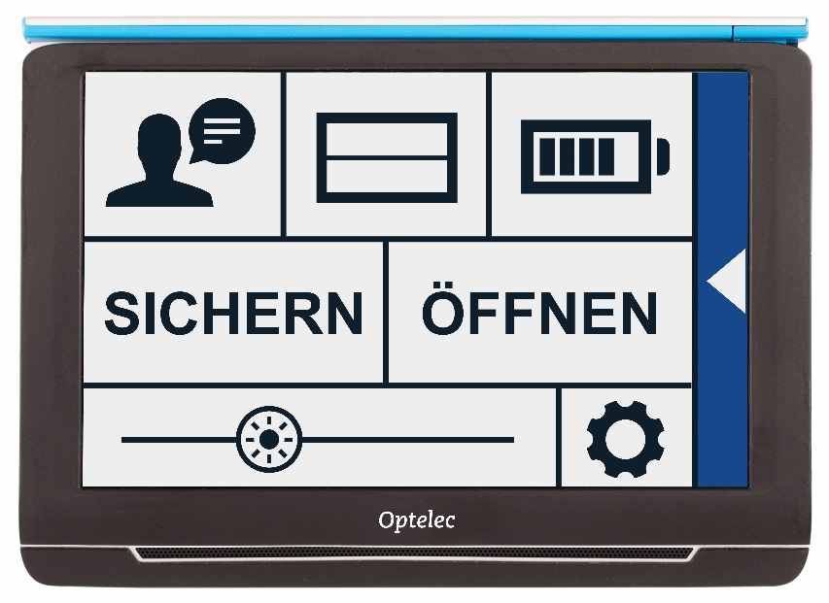
Stimme
Akku-
Status
Sichern
Öffnen
Einstellungen
Helligkeits-
regler

Die genauen Elemente im Menü hängen davon ab, ob Sie einen Compact 10 HD oder 10 HD Speech besitzen. Um eine Schaltfläche zu aktivieren, tippen Sie einmal darauf. Durch Aktivieren einer Schaltfläche wird eine neue Menüdarstellung oder eine neue Liste angezeigt. Um zum Hauptmenü zurückzukehren, tippen Sie auf die Leiste mit dem Rückwärtspfeil. Berühren Sie den Schieberegler und lassen Sie den Finger darauf damit Sie ihn nach rechts oder links schieben können.

Das Hauptmenü enthält die folgenden Untermenüs:
- Stimme (nur bei Compact 10 HD Speech)
- Linie Ein/Aus
- Akkuanzeige
- Speichern
- Öffnen
- Helligkeitsregler
- Einstellungen

Stimmen und Landessprachen (nur Compact 10 HD Speech)
Um eine Stimme, eine Landessprache und eine Menülandessprache auszuwählen, oder um Stimmen oder Landessprachen hinzuzufügen oder zu entfernen, tippen Sie auf die “Stimme“- Schaltfläche.

Auswählen einer Stimme, Landesprache und Menülandessprache
Anhand dieses Menüpunktes können Sie eine Vorlesestimme und Landessprache auswählen. Um eine andere Vorlesestimme auszuwählen, tippen Sie auf die Schaltfläche “Stimme” in der linken oberen Ecke des Hauptmenüs, um eine Liste der vorinstallierten Stimmen zu öffnen. Jede Stimme steht auch für eine Landessprache. Tippen Sie auf eine Stimme, um die Stimme auszuwählen. Wenn ein Stimmenwechsel auch gleichzeitig die Landessprache ändert, wird das Menü automatisch an die gleiche Landessprache angepasst.

Eine Stimme oder Landessprache hinzufügen oder entfernen
Um eine Stimme oder Landessprache hinzuzufügen oder zu entfernen, tippen Sie auf die Schaltfläche “Stimme“ in der linken oberen Ecke des Hauptmenüs. In der Liste der vorinstallierten Stimmen tippen Sie auf die Schaltfläche “Hinzu/Entfernen“. Um eine Vorlesestimme hinzuzufügen oder zu entfernen, wählen Sie die Landessprache in der Liste, indem Sie auf "Sprache" tippen. Hierdurch wird eine Liste der verfügbaren Stimmen für die ausgewählte Landessprache angezeigt. Um eine Vorlesestimme zu aktivieren, wählen Sie diese in der Liste durch Antippen aus. Ein Häkchen am Anfang der Stimme zeigt Ihnen die Aktivierung an. Erst wenn die Stimme aktiviert ist, ist sie unter dem Menüpunkt “Stimme” im Hauptmenü verfügbar. Wird die Stimme deaktiviert, so wird sie aus den verfügbaren Stimmen herausgenommen. Die Landessprachen der aktivierten Stimmen werden in der Liste mit einem Häkchen zuerst angezeigt.

Einstellung der Landessprache und der Stimme im einfachen Modus
Im “einfachen“ Modus“ können Sie nicht auf dieses Menü zugreifen. Um die Landessprache oder die Stimme im einfachen Modus einzustellen, halten Sie den Finger auf das Audiosymbol, um direkt zum Menü zu gelangen, und führen Sie die oben beschriebenen Schritte aus.

Linie Ein/Aus
Der Compact 10 HD kann eine Leselinie von links nach rechts anzeigen.
Um die Leselinie zu aktivieren, tippen Sie auf das Symbol "Linie". Tippen Sie erneut auf das Symbol um die Leselinie wieder auszublenden.

Akku-Status
Der Akku-Status wird in der rechten oberen Ecke des Bildschirms angezeigt. Wenn Sie das Batterie-Symbol antippen, dann erscheint ein neuer Bildschirm, der ein vergrößertes Batteriesymbol mit dem Akku-Status anzeigt, eine “Info“- Schaltfläche und eine “Pfeil nach links“- Schaltfläche, um zum Hauptmenü zurückzukehren. Das Blitz-Symbol zeigt an, dass der Akku geladen wird.

Info
Tippen Sie auf die “Info“- Schaltfläche im Akku-Bildschirm, um die Anwendungsversion zu sehen.

Sichern
Diese Option ist nur im erweiterten Modus verfügbar.
Um einen Schnappschuss zu speichern, öffnen Sie das Menü und tippen Sie auf die “Sichern“- Schaltfläche.
- Nehmen Sie über die Schnappschuss- Schaltfläche einen Schnappschuss auf
- Öffnen Sie das Menü
- Tippen Sie auf die “Sichern“- Schaltfläche und speichern Sie dadurch den Schnappschuss

Wenn kein Schnappschuss zum Speichern vorhanden ist, dann ist die “Sichern“- Schaltfläche nicht sichtbar.

Öffnen
Um einen Schnappschuss zu öffnen, öffnen Sie das Menü und tippen Sie auf die “Öffnen“- Schaltfläche. Eine Liste mit Miniaturansichten der gespeicherten Schnappschüsse wird angezeigt, wobei der zuletzt gespeicherte Schnappschuss als erstes angezeigt wird. Gibt es mehr Schnappschüsse, als auf den Bildschirm passen, dann können Sie sich durch hoch und runter Streichen auf dem Bildschirm durch die Liste bewegen. Tippen Sie auf eine Miniaturansicht, um sie zu öffnen.

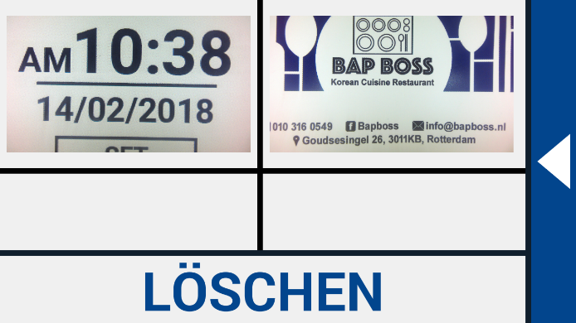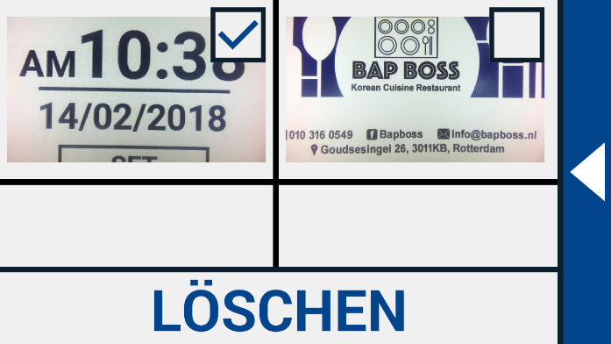
Öffnen, um gespeicherte Schnappschüsse Schnappschüsse löschen
anzusehen

Löschen
Um einen Schnappschuss zu löschen, öffnen Sie das Menü und tippen Sie auf die “Öffnen“- Schaltfläche. Im Öffnen-Bildschirm tippen Sie auf die Lösch- Schaltfläche. Eine Liste mit Miniaturansichten der gespeicherten Schnappschüsse wird angezeigt, wobei der zuletzt gespeicherte Schnappschuss als erstes angezeigt wird. Jeder Schnappschuss hat ein Kontrollfeld in der rechten oberen Ecke. Um einen Schnappschuss zu markieren, aktivieren Sie das Kontrollfeld. Tippen Sie auf die Lösch- Schaltfläche, um die markierten Schnappschüsse zu löschen. Um alle Schnappschüsse zu löschen, tippen Sie auf die Lösch- Schaltfläche, ohne einen Schnappschuss zu markieren. Sie werden aufgefordert, das Löschen aller Schnappschüsse zu bestätigen. Um alle Schnappschüsse zu löschen, wählen Sie “Ja”. Um das Löschen aller Schnappschüsse abzubrechen, wählen Sie “Nein”. Beide Display-Schaltflächen bringen Sie zurück in die Liste der Schnappschüsse. Tippen Sie auf “Pfeil nach links”, um zum “Öffnen“-Bildschirm zurückzukehren. Tippen Sie erneut auf “Pfeil nach links”, um zum Hauptmenü zurückzukehren.

Die Helligkeit anpassen
Nutzen Sie den Regler mit dem Sonnensymbol, um die Helligkeit des Bildschirms zu erhöhen oder zu verringern.

Einstellungen
Tippen Sie auf das Symbol “Einstellungen”, um das Einstellungsmenü zu öffnen. Das Symbol “Einstellungen” ist das Symbol mit dem Zahnradsymbol unten rechts. Das Einstellungsmenü enthält folgende Schaltflächen:
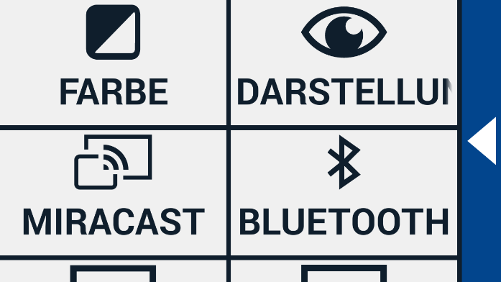
- Farben
- Darstellung (nur bei Compact 10 HD Speech)
- Miracast
- Bluetooth (nur bei Compact 10 HD Speech)
- Linie
- Tastensymbole
- Design
- Spalten (nur bei Compact 10 HD Speech)
- Beleuchtung
- Sound
- Standby
- Landessprache (nur bei Compact 10 HD Speech)
- Wiederherstellen

Farben
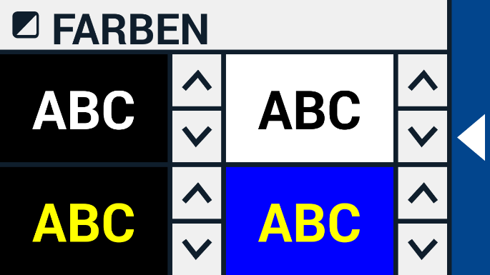
Tippen Sie im Einstellungen-Menü auf die Schaltfläche “Farben“, um die bevorzugten kontrastreichen Farben auszuwählen.

Der Compact 10 HD verfügt über vier kontrastverstärkte Lesefarbenmodi. Für jeden dieser vier Modi können verschiedene Vorder- und Hintergrundfarben ausgewählt werden. Der erste kontrastreiche Modus der Lesefarbenansicht oben links ist erforderlich.

Tippen Sie zum Ändern der Vorder- und Hintergrundfarben auf den Aufwärts- oder Abwärtspfeil neben dem Modus, den Sie ändern möchten. Sie durchlaufen alle verfügbaren Modi und können bei dem gewünschten anhalten. Wählen Sie das Symbol „X“, um einen kontrastreichen Lesefarbenmodus zu deaktivieren. Tippen Sie auf die Leiste mit dem Rückwärtspfeil um zum Einstellungsmenü zurückzukehren.

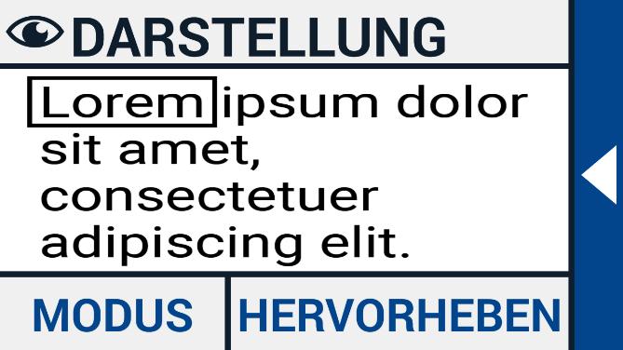
Darstellung (nur bei Compact 10 HD Speech)
Tippen Sie im Einstellungsmenü auf die Schaltfläche „Darstellung“, um zu konfigurieren, wie der erfasste Text bei Verwendung von Text-to-Speech angezeigt werden soll.
Um zu konfigurieren, wie der gesamte erfasste Text angezeigt wird, tippen Sie auf die Schaltfläche „Modus“, um durch die verschiedenen Anzeigemodi zu blättern:“Original“, “Zeile“ und “Spalte“ um.
Um zu konfigurieren, wie das vorgelesene Wort angezeigt wird, tippen Sie auf die Schaltfläche „Hervorheben“, um durch die verschiedenen Hervorhebungsmodi zu blättern: Rahmen und Unterstrichen.
Tippen Sie bei Verwendung von Text-to-Speech in der Symbolleiste auf die Schaltfläche „Modus“, um den erfassten Text im gerade ausgewählten Anzeigemodus anzuzeigen und um die konfigurierten kontrastreichen Lesefarben durchzugehen.

Miracast: Drahtlos mit einem Monitor oder Fernseher verbinden
Miracast ist ein Standard für eine kabellose Verbindung zu einem Monitor. Es kann als HDMI über Wi-Fi bezeichnet werden und ersetzt das Kabel von dem Compact 10 HD zu dem Monitor oder Fernseher. Um die Miracast-Funktion des Compact 10 HD nutzen zu können, muss Ihr Monitor oder Ihr Fernseh-Gerät Miracast unterstützen. Bitte lesen Sie in Ihrer Monitor- oder Fernsehanleitung nach, ob Ihr Gerät die Miracast-Funktion unterstützt.

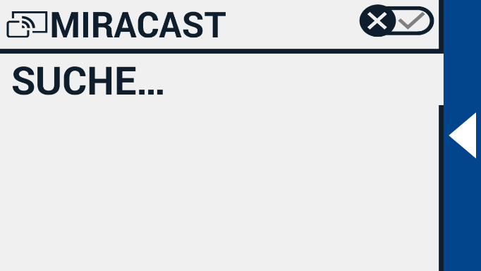
Um Ihren Compact 10 HD über Miracast an einen Monitor oder Fernseher anzuschließen, tippen Sie auf die Schaltfläche "Miracast" und schalten Miracast ein. Eine Liste mit verfügbaren Geräten wird angezeigt. Klicken Sie auf ein Gerät, um eine Verbindung herzustellen. Es kann bis zu einer Minute dauern, bis die Verbindung hergestellt ist. Tippen Sie erneut auf das Gerät um die Verbindung zu trennen. Wenn eine Miracast-Verbindung hergestellt wurde, werden Audio und Video sowohl an den Fernseher oder Monitor übertragen. Um eine gute Verbindung zu gewährleisten, darf der Compact 10 HD nur einen Meter vom Monitor oder Fernseher entfernt sein. Abhängig von der Verbindung könnte eine kurze Verzögerung des Videos und / oder des Audios bemerkt werden.

Bluetooth (nur bei Compact 10 HD Speech)
Um einen Lautsprecher oder Kopfhörer über Bluetooth zu verbinden, tippen Sie auf die Schaltfläche “Bluetooth“ und schalten Sie Bluetooth ein.

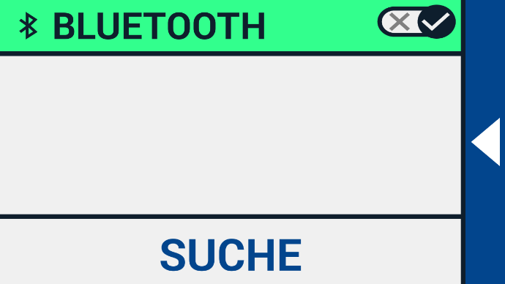

Eine Liste mit gekoppelten Geräten wird angezeigt.

Ist kein Lautsprecher oder Kopfhörer gekoppelt, tippen Sie auf die Schaltfläche “Suche“, um nach verfügbaren Geräten zu suchen. Bevor Sie die Bluetooth-Suche starten, stellen Sie bitte sicher, dass der Lautsprecher oder Kopfhörer eingeschaltet und sichtbar ist. Lesen Sie die Anleitung des Lautsprechers oder Kopfhörers, um zu erfahren, wie Sie den Sichtbar-Modus aktivieren. Um den Lautsprecher oder Kopfhörer zu koppeln, tippen Sie auf den Gerätenamen und geben Sie, falls nötig, den Pin-Code ein. Lesen Sie die Anleitung des Lautsprechers oder Kopfhörers, um zu erfahren, welcher Pin-Code für das Gerät vergeben wurde.

Sobald das Gerät gekoppelt ist, tippen Sie in der Liste auf das Gerät, um den Lautsprecher oder Kopfhörer zu verbinden. Sie werden dann gefragt, ob Sie das Gerät verbinden oder entfernen möchten. Tippen Sie auf die Schaltfläche “Verbinde“, um die Verbindung aufzubauen.

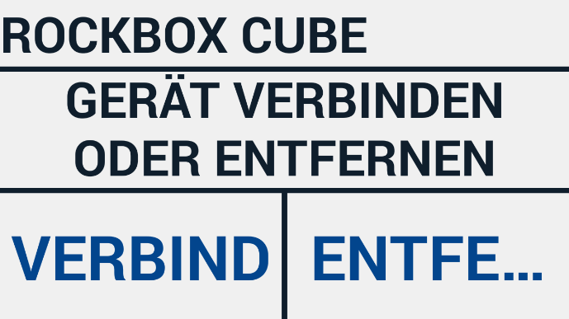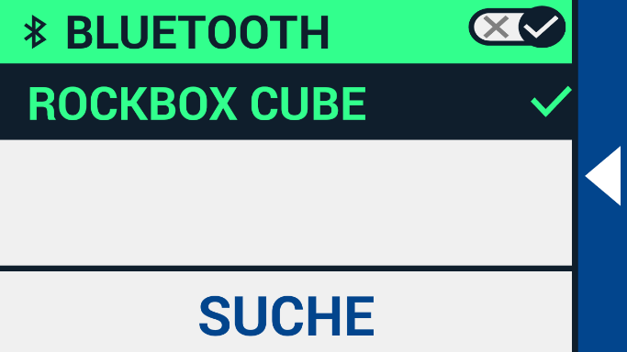

Um anzuzeigen, dass ein Gerät verbunden ist, erhält das verbundene Gerät ein Häkchen und wird in blau dargestellt. Um ein Gerät zu entkoppeln / entfernen, tippen Sie auf die Schaltfläche “Entferne”. Das Gerät wird aus der Liste der gekoppelten Geräte entfernt.

Anmerkung: Es werden nur Kopfhörer oder Lautsprecher mit Bluetooth Version 4.0 oder höher unterstützt.

Linie Ein / Aus
Der Compact 10 HD kann eine Leselinie anzeigen, um Ihnen dabei zu helfen, den Compact 10 HD auf einem Dokument gerade auszurichten. Um die Leselinie zu aktivieren, tippen Sie auf die Schaltfläche “Linie”. Tippen Sie diese Schaltfläche erneut an, um die Leselinie zu verbergen.

Tasten
Mit diesem Menüpunkt können Sie von zwei Positionen der Symbolfelder auswählen: unten oder seitlich. Je nach Wunsch können Sie die Position der Symbolfelder am unteren oder seitlichen Rand des Bildschirms ändern. Die Standardeinstellung ist "Unten".

Design
Mit diesem Menüpunkt können Sie ein helles oder dunkles Design für die Symbole und Menüs auswählen.

Spalten (nur bei Compact 10 HD Speech)
Mit diesem Menüpunkt können Sie auswählen, ob der Compact 10 HD Speech nur vollständige oder unvollständige Spalten lesen soll. Standardmäßig ist die Option “Nur vollständige Spalten lesen“ ausgewählt. Bitte beachten Sie, dass beim Lesen unvollständiger Spalten nicht alle Zeichen und Wörter vollständig erfasst werden, was zu fehlerhaftem Text führen kann.

Beleuchtung
Mit diesem Menüpunkt können Sie die Beleuchtung im Lesemodus und im Objektmodus aktivieren oder deaktivieren. Die Lesebeleuchtung befindet sich links und rechts von der Lesekamera. Standardmäßig ist die Lesebeleuchtung für eine optimale Bildqualität aktiviert.
Die Objektbeleuchtung befindet sich neben der Objektkamera. Standardmäßig ist die Objektanzeige deaktiviert.

Sound
Mit diesem Menüpunkt können Sie die Lautstärke ändern, die Audiosignale stummschalten und das Vibrationssignal aktivieren oder deaktivieren. Als Standard ist der Ton aktiviert und die Vibration deaktiviert.

Bereitschaft (Standby)
Die Bereitschafts-Zeit legt die Zeitspanne fest, bis der Compact 10 HD in den Bereitschafts -Modus schaltet, um Energie zu sparen. Das Drücken einer beliebigen Taste beendet den Bereitschafts -Modus wieder. Die Zeit ist standardmäßig auf 4 Minuten festgelegt, bis das Gerät in den Bereitschafts -Modus wechselt, wenn keine Taste gedrückt, oder der Compact 10 HD nicht bewegt wird.

Landessprache (nur bei Compact 10 HD Speech)
Mit diesem Menüpunkt können Sie die Landessprache des Compact 10 HD Menüs auswählen. Tippen Sie auf Ihre bevorzugte Menü-Landessprache.

Wiederherstellen
Tippen Sie auf diesen Menüeintrag, wenn Sie die Werkseinstellung zum Zeitpunkt der Auslieferung des Geräts wiederherstellen möchten. Sie werden gefragt, ob Sie sicher sind, dass Sie alle Einstellungen wiederherstellen möchten. Um die Werkseinstellung wieder herzustellen, wählen Sie “Ja”. Um das Wiederherstellen der Werkseinstellung abzubrechen, wählen Sie “Nein”.

6. Dokumente auf den PC übertragen
Um Schnappschüsse und Dokumente auf einen PC zu übertragen, benötigen Sie einen Windows 10-Computer und das mitgelieferte USB-Kabel. Führen Sie die folgenden Schritte aus:

- Schalten Sie den Compact 10 HD und Ihren Computer ein.
- Schließen Sie den Compact 10 HD mit dem mitgelieferten USB-Kabel an Ihren Windows 10- Computer an. Der Compact 10 HD zeigt kurz das Symbol „Verbunden mit Computer“ an.
- Wenn Sie den Compact 10 HD zum ersten Mal anschließen, warten Sie bitte, bis Windows die Einrichtung des Geräts abgeschlossen hat.
- Abhängig von Ihren Windows-Einstellungen öffnet Windows Explorer das Gerät „CP10“ und zeigt ein internes Speichermedium an.
- Wenn Windows 10 das Compact 10 HD-Gerät nicht automatisch anzeigt, öffnen Sie den Windows-Explorer und wählen Sie das CP10-Gerät aus.
- Klicken Sie auf das interne Speichermedium und klicken Sie auf den Ordner “DCIM”;
- Der Ordner „DCIM“ enthält Ordner mit der Uhrzeit und dem Datum der aufgenommenen Bilder. Jeder Ordner enthält das aufgenommene Bild und, wenn Sie einen Compact 10 HD Speech besitzen, ein TXT-Dokument mit dem im Bild enthaltenen Text. Darüber hinaus enthält der Ordner 2 Systemdateien, eine JSON- und eine verarbeitete Bilddatei.
- Verwenden Sie Kopieren und Einfügen, um die Dateien auf Ihren PC zu kopieren.

Anhang A: Technische Informationen
Vergrößerung Lese Kamera 2.2 – 22fach
Vergrößerung Objekt Kamera Ca. 1.8 – 22fach
Vergrößerung Seiten Kamera 0.4 – 13fach
Darstellungsmodi Echtfarbe Foto Modus
Hoher Kontrast, weiß auf schwarz
Hoher Kontrast, schwarz auf weiß
Hoher Kontrast Farbkombination 1
Hoher Kontrast Farbkombination 2
Fokus Auto-Fokus
Bildschirm 25,4 cm (10 Zoll) TFT
Bildschirmauflösung 1280 x 800
Abmessungen 261 x 189 x 36 mm
Gewicht Compact 10 HD 915 Gramm
Akku Ca. 3.5 Stunden Laufzeit
4 Stunden Ladezeit
Li-ion Akku aufladbar, 3.7V, 7600mAh, 28.12Wh
Stromversorgung (Hilfsmittelnutzung) Adapter Technology Co., LTD. ATM012T-W052VU
Stromversorgung (Sonstige Nutzung) Shenzhen Fujia Appliance Co., LTD. FJ-SW1260502500UN
Eingang 100-240V, 50-60Hz, 0,4A
Ausgang DC5V-2,5A

Anhang B: Sicherheits- und Pflegehinweise
Verwendungszweck:
Der Compact 10 HD ist ein mobiles Bildschirmlesegerät. Der Compact 10 HD ist so konzipiert, dass er in einer Krankenhausumgebung für allgemeine Zwecke verwendet werden kann, wie die Überprüfung von medizinischen Aufzeichnungen. Der Compact 10 HD kann nicht für chirurgische Eingriffe in Kombination mit lebenserhaltenden Systemen verwendet werden.
Warnung: Wichtige diagnostische Entscheidungen sollten nicht aufgrund von Bildern dieses Geräts basieren.
- Um die Brandgefahr des Compact 10 HD gering zu halten, setzen Sie das Gerät keiner übermäßigen Hitze oder direktem Sonnenlicht aus.
- Entfernen Sie nicht irgendwelche Teile des Compact 10 HD. Kontaktieren Sie einen autorisierten Optelec Service in Ihrer Umgebung.
- Um elektrische Schäden zu vermeiden, halten Sie den Compact 10 HD von Flüssigkeiten und Chemikalien fern.
- Behandeln Sie den Compact 10 HD mit Vorsicht. Unsanfte Behandlung kann innere Bestandteile schädigen.
- Benutzen Sie den Compact 10 HD nicht in der Nähe von unzureichend abgeschirmten medizinischen Geräten.
- Öffnen Sie nicht den Akkuschacht um den Akku zu wechseln.
- Wenn notwendig, kontaktieren Sie Ihren Händler für den Service des Gerätes. Öffnen Sie nicht das Gerät, sonst erlischt die Garantie.
- Berühren Sie die LED-Beleuchtung nicht und schauen Sie nicht hinein.
- Achten Sie darauf, dass Ihre Finger und Kleidung nicht in beweglichen Teilen (ausschwenkbarer Arm, Ständer) hängen bleiben.
- Entfernen Sie stets die Stromversorgung, bevor Sie das Gerät reinigen. Benutzen Sie ein weiches, flusenfreies Tuch, um den Compact 10 HD außen zu reinigen. Verwenden Sie keine nassen Tücher oder aggressiven Reiniger, die das Gerät schädigen können.

Benutzen Sie den Compact 10 HD nicht wie in diesem Handbuch beschrieben, so erlischt die Gewährleistung.

Betriebsbedingungen
Temperatur +10°C bis +35°C
Rel. Luftfeuchtigkeit < 70%, keine Kondensation
Höhenmeter bis zu 3000 m
Luftdruck 700 – 1060 hPa

Lager und Transportbedingungen
Temperatur +10°C bis +40°C
Rel. Luftfeuchtigkeit < 95%, keine Kondensation
Höhenmeter bis zu 12.192 m
Luftdruck 186 – 1060 hPa

Wartungs- oder Instandhaltungsarbeiten: Keine Wartungs- oder Instandhaltungsarbeiten erforderlich.
Risiken und Nebenwirkungen: Bei ordnungs- und bestimmungsgemäßer Anwendung keine bekannt.

Fragen zum Gerät
Falls Sie Fragen zur Benutzung, Installation oder Konfiguration des Compact 10 HD haben, kontaktieren Sie bitte den Optelec Händler oder das Optelec Büro in Ihrer Nähe. Auf den letzten Seiten dieser Anleitung finden Sie eine Liste der Optelec Adressen.

Gewährleistungsbedingungen
Optelec garantiert, dass der Compact 10 HD ab dem Lieferdatum keine Material- oder Verarbeitungsfehler aufweist.
Die Gewährleistung ist nicht übertragbar und gilt nicht für Gruppen, Mehrfach-Anwender oder Agenturen. Der Compact 10 HD wurde für Endkunden bzw. Einzelpersonen zur Verwendung zu Hause oder unterwegs konzipiert. Optelec behält sich das Recht vor, den Compact 10 HD zu reparieren oder durch ein ähnliches oder besseres Produkt zu ersetzen.
Eine Haftung von Seiten von Optelec oder seinen Vertretern für indirekte oder direkte mittelbare Schäden ist in jedem Fall ausgeschlossen. Die dem ursprünglichen Benutzer zustehenden Rechtsmittel beschränken sich auf den Austausch des Compact 10 HD. Diese Gewährleistung ist nur unter der Voraussetzung gültig, dass das Gerät in dem Land gewartet wurde, in dem es gekauft wurde, und dass alle Versiegelungen unversehrt sind. Im Falle von zusätzlichen Gewährleistungsprüchen oder Wartungsmaßnahmen während oder nach der Laufzeit der Gewährleistung wenden Sie sich bitte an Ihren Händler.

Optelec übernimmt keine Haftung für die Verwendung dieses Gerätes, wenn es auf eine andere, zu den Beschreibungen in diesem Handbuch abweichende Art und Weise verwendet wurde.
Stromversorgung (Hilfsmittelnutzung)
Stromversorgung: Adapter Technology Co., LTD. ATM012T-W052VU
Eingang: 100-240V, 50-60Hz, 0.32-0.19A
Ausgang: DC5.1V-2.4A

Stromversorgung (Sonstige Nutzung)
Stromversorgung: Shenzhen Fujia Appliance Co., LTD. FJ-SW1260502500UN
Eingang: 100-240V, 50-60Hz, 0.4A
Ausgang: DC5V-2,5A

Richtlinie:
• Eingangsnennleistung für Compact 10 HD: 5 VDC. 3A
• Schutz gegen elektrischen Schlag: Klasse I
• Schutz gegen schädliches Eindringen von Wasser oder Partikeln: IPX0
• Der Compact 10 HD sollte nach dem Gebrauch routinemäßig vom Benutzer mit einem weichen Tuch gereinigt und desinfiziert werden.

WARNUNG! Die Benutzung von Zubehörteilen, Netzteilen oder Kabeln, die nicht vom Hersteller als original Ersatz- oder Zubehörteile bestimmt sind, können eine erhöhte Emission oder verringerte Immunität des Compact 10 HD zur Folge haben.

RoHS Übereinstimmung
Dieses Produkt stimmt mit der Direktive 2011/65/EU des Europäischen Parlaments und dem Europäischen Rat vom 3. Januar 2013 über die Reduzierung gefährlicher Substanzen in elektrischen und elektronischen Geräten (RoHS-II) überein.

Dieses Gerät führt die CE und FCC Kennzeichnung.

Dieses Gerät entspricht Teil 15 der FCC-Bestimmungen.
Der Betrieb unterliegt den folgenden zwei Bedingungen:
(1) Dieses Gerät darf keine schädlichen Interferenzen verursachen
(2) Dieses Gerät muss alle empfangenen Störungen akzeptieren, einschließlich Störungen, die einen unerwünschten Betrieb verursachen können.

Vorsicht vor dem Akku
VORSICHT
BATTERIE MUSS DURCH ZERTIFIZIERTES SERVICEPERSONAL ERSETZT WERDEN.
EXPLOSIONSGEFAHR, WENN DIE BATTERIE DURCH EINEN FEHLERHAFTEN TYP ERSETZT WIRD.
ENTSORGEN SIE GEBRAUCHTE BATTERIEN GEMÄSS DEN BESTIMMUNGEN.

WEEE Richtlinie
Die WEEE-Richtlinie (Waste Electrical and Electronic Equipment; deutsch: (Elektro- und Elektronikgeräte-Abfall) ist die EG-Richtlinie 2012/19/EU zur Reduktion der zunehmenden Menge an Elektronikschrott aus nicht mehr benutzten Elektro- und Elektronikgeräten. Die EU-Richtlinie ist am 15. Februar 2014 in Kraft getreten.

Oberstes Ziel dieser Richtlinie ist das Vermeiden, Verringern sowie umweltverträgliche Entsorgen der zunehmenden Mengen an Elektro- und Elektronikschrott
Das WEEE Zeichen (links gezeigt) auf dem Produkt oder der Verpackung gibt an, dass dieses Produkt nicht mit dem üblichen Haushaltsmüll entsorgt werden darf. Sie sind dafür verantwortlich, Ihren Elektroabfall über eine speziell dafür geeignete Sammelstelle für Wiederverwertung zu entsorgen. Getrennte Sammlung und sachgerechte Behandlung in einer Verwertungsanlage hilft uns, die Rohstoffe zu erhalten. Außerdem hilft die richtige Wiederverwertung durch das WEEE System, die menschliche Gesundheit sicherzustellen. Für mehr Informationen über das Wiederverwertungssystem für elektronische und elektrische Geräte über Sammelstellen wenden Sie sich bitte an Ihre örtliche Stadt oder Gemeindeverwaltung, den Haushalt-Abfallbeseitigung-Dienst oder Ihren Händler, von dem Sie das Gerät kauften.

Beachten Sie bitte, dass in der Bundesrepublik Deutschland die Elektrogeräteentsorgung durch das Elektro- und Elektronikgerätegesetz – ElektroG – geregelt ist.

Kennzeichnung Erklärung (auf dem Etikett):

Werfen Sie dieses elektronische Gerät nicht in den Hausmüll, wenn Sie es entsorgen. Bitte recyceln Sie das Produkt, um die Umweltverschmutzung so gering wie möglich zu halten und den größtmöglichen Schutz der Umwelt zu gewährleisten.

Diese Seite nach oben.
Zerbrechlich.
Vor Nässe schützen.

Optelec Europe Optelec U.S.
Breslau 4 17757 US Highway 19 North, Suite 560
2993 LT Barendrecht Clearwater, FL 33764
The Netherlands U.S.A.
T: +31 (0)88 678 3444 T: +1 (800) 444-4443
www.optelec.com www.optelec.com

Optelec Canada Optelec Nederland BV
1812 Marie-Victorin Breslau 4
Longueuil, QC J4G 1Y9 2993 LT Barendrecht
Canada The Netherlands
T: +1 (450) 677-1171 T: +31 (0)88 678 3555
www.optelec.com www.optelec.nl

Optelec Limited Optelec NV Optelec GmbH
Unit H1, Baron Ruzettelaan 29 Fritzlarer Strasse 25
Penfold Trading Estate, 8310 Brugge 34613 Schwalmstadt
Imperial Way, Belgium Germany
Watford WD24 4YY,
United Kingdom
T: +44 1923 23 13 13 T: +32 (0)50 35 75 55 T: +49 669 196 170
www.optelec.co.uk www.optelec.be www.optelec.de
